**BỘ TÀI CHÍNH  
TRƯỜNG ĐẠI HỌC TÀI CHÍNH – MARKETING  
KHOA CÔNG NGHỆ THÔNG TIN**



**ĐỒ ÁN MÔN HỌC**

**LẬP TRÌNH TRÊN THIẾT BỊ DI ĐỘNG**

**ỨNG DỤNG SQLITE XÂY DỰNG CHƯƠNG TRÌNH ANROID QUẢN LÝ HOẠT ĐỘNG THU CHI CÁ NHÂN**

**Giảng viên hướng dẫn : Phạm Thủy Tú**

**Sinh viên thực hiện 1 : 2021010255 – Nguyễn Thị Phúc**

**Sinh viên thực hiện 2 : 2021010232 – Nguyễn Thị Nhi**

**Mã lớp học phần : 2221112006003**

**Tp. HCM, tháng 12 năm 2022**

**BỘ TÀI CHÍNH  
TRƯỜNG ĐẠI HỌC TÀI CHÍNH – MARKETING  
KHOA CÔNG NGHỆ THÔNG TIN**



**ĐỒ ÁN MÔN HỌC**

**LẬP TRÌNH TRÊN THIẾT BỊ DI ĐỘNG**

**ỨNG DỤNG SQLITE XÂY DỰNG CHƯƠNG TRÌNH ANROID QUẢN LÝ HOẠT ĐỘNG THU CHI CÁ NHÂN**

**Giảng viên hướng dẫn : Phạm Thủy Tú**

**Sinh viên thực hiện 1 : 2021010255 – Nguyễn Thị Phúc**

**Sinh viên thực hiện 2 : 2021010232 – Nguyễn Thị Nhi**

**Mã lớp học phần : 2221112006003**

**LỜI CẢM ƠN**

Lời đầu tiên, chúng em xin gửi đến cô giáo thân yêu của chúng em – cô Phạm Thủy Tú– giảng viên phụ trách học phần Lập trình trên thiết bị di động trường Đại học Tài Chính – Marketing. Chúng em xin cảm ơn cô vì đã tận tình chỉ bảo và hướng dẫn chúng em hoàn thành đồ án này. Những kiến thức mà cô đã trao cho chúng em chính là hành trang vô giá cho chúng em trên bước đường tương lai.

Bên cạnh đó, chúng em xin cảm ơn lẫn nhau vì đã cùng phấn đấu hoàn thành đồ án này. Và tất nhiên trong quá trình học tập, tìm hiểu thì chúng em vẫn còn nhiều thiếu sót. Chúng em rất mong nhận được sự thông cảm và góp ý đến từ quý thầy cô và mọi người. Một lần nữa, chúng em xin chân thành cảm ơn.

Tp. Hồ Chí Minh, ngày… tháng… năm 2022

Nhóm sinh viên

Nguyễn Thị Nhi & Nguyễn Thị Phúc

**NHẬN XÉT VÀ ĐÁNH GIÁ CỦA GIẢNG VIÊN 1**

(Phạm Thủy Tú)

* Điểm số:
* Điểm chữ:

Tp. Hồ Chí Minh, ngày….. tháng ….. năm 2022

Giảng viên phụ trách học phần

*(Ký và ghi rõ họ tên)*

**NHẬN XÉT VÀ ĐÁNH GIÁ CỦA GIẢNG VIÊN 2**

* Điểm số:
* Điểm chữ:

Tp. Hồ Chí Minh, ngày….. tháng ….. năm 2022

Giảng viên phản biện học phần

*(Ký và ghi rõ họ tên)*

**MỤC LỤC**

LỜI CẢM ƠN 3

NHẬN XÉT VÀ ĐÁNH GIÁ CỦA GIẢNG VIÊN 1 4

NHẬN XÉT VÀ ĐÁNH GIÁ CỦA GIẢNG VIÊN 2 5

MỤC LỤC 6

DANH MỤC HÌNH ẢNH 11

DANH MỤC BẢNG/BIỂU ĐỒ 13

DANH MỤC TỪ VIẾT TẮT 14

DANH MỤC THUẬT NGỮ ANH – VIỆT 15

CHƯƠNG 1: TỔNG QUAN VỀ ĐỀ TÀI 16

1.1. Tổng quan về đề tài 16

1.1.1 Lý do hình thành đề tài 16

1.1.2 Phương pháp nghiên cứu: 16

1.1.3 Mô tả bài toán 16

1.1.4 Mô tả hoạt động của hệ thống 17

1.1.5 Dự kiến kết quả đạt được 18

1.2. Mục tiêu đề tài 18

1.3. Đối tượng và phạm vi 19

CHƯƠNG 2: CƠ SỞ LÝ THUYẾT 20

2.1 Cơ sở hình thành ý tưởng và phân tích thiết kế 20

2.2 Tổng quan về quản lý thu chi cá nhân 21

*2.2.1* *Khái niệm quản lý thu chi cá nhân* 21

*2.2.2* *Yêu cầu của quản lý thu chi* 21

2.3 Tổng quan về SQLite 22

2.4 Tổng quan về ngôn ngữ lập trình Java 23

2.5 Tổng quan các công nghệ đã sử dụng 24

*2.5.1* *Tổng quan về công cụ Diagram.Net -Draw.io* 24

*2.5.2* *Tổng quan về Anroid Studio* 25

2.6 Tổng quan về các mô hình sử dụng trong đề tài: 26

2.6.1 Mô hình Use case 26

2.6.2 Mô hình thực thể kết hợp 27

2.6.3 Mô hình quan hệ dữ liệu 27

2.6.4 Mô hình cơ sở dữ liệu 27

2.6.5 Mô hình phân cấp chức năng 28

2.6.6 Mô hình dòng dữ liệu 28

CHƯƠNG 3: CHƯƠNG TRÌNH ỨNG DỤNG 30

3.1. Khảo sát hiện trạng và yêu cầu 30

*3.1.1* *Khảo sát hiện trạng* 30

*3.1.2 Yêu cầu* 40

3.2. Phân tích thiết kế hệ thống thông tin 40

*3.2.1.* *Sơ đồ phân cấp chức năng* 40

*3.2.2.* *Mô hình thực thể kết hợp* 42

*3.2.4.* *Mô hình dòng dữ liệu* 42

*3.2.5.* *Xây dựng cơ sở dữ liệu* 50

3.3. Quy trình thực hiện ứng dụng 52

*3.3.1* *Phân tích và thiết các chức năng của ứng dụng* 52

*3.3.2* *Đặc tả chức năng của ứng dụng* 54

3.4. Thiết kế giao diện 62

*3.5.1.* *Sơ đồ tổ chức giao diện* 62

*3.5.2.* *Màn hình chào* 63

*3.5.3.* *Màn hình giao diện đăng kí* 63

*3.5.4.* *Màn hình giao diện đăng nhập* 64

*3.5.5.* *Màn hình giao diện chính* 65

3.5. Cài đặt chương trình 75

*3.5.1* *Yêu cầu dự án* 75

*3.5.2* *Mô hình công nghệ ứng dụng* 75

*3.5.3* *Cài đặt thư viện hỗ trợ dự án* 76

*3.5.4* *Tổ chức cấu trúc thư mục dự án* 77

*3.5.5* *Lập trình CSDL (SQLiteOpenHelper)* 77

3.6. Triển khai chương trình ứng dụng 78

*3.6.1* *Màn hình chào* 78

*3.6.2* *Đăng kí* 79

*3.6.3* *Đăng nhập* 81

*3.6.4* *Trang Chủ* 84

*3.6.5* *Thống kê* 85

*3.6.6* *Thêm nguồn thu/ khoản chi* 86

*3.6.7* *Cài đặt* 87

*3.6.8* *Thêm ví tiền* 88

*3.6.9* *Cập nhật / xóa ví tiền* 90

*3.6.10* *Chỉnh sửa loại tiền tệ* 90

*3.6.11* *Thêm danh mục mới* 92

*3.6.12* *Cập nhật/ xóa danh mục* 97

*3.6.13* *Màn hình thông tin liên hệ* 99

CHƯƠNG 4: TỔNG HỢP KẾT QUẢ VÀ KẾT LUẬN 100

4.1 Những kết quả đạt được của đồ án 100

Các kết quả liên quan đến chương trình 100

4.2 Những khó khăn và điểm yếu của đồ án 100

Các hạn chế trong đồ án 100

Các hạn chế khác 100

4.3 Hướng nghiên cứu tiếp 100

TÀI LIỆU THAM KHẢO 102

PHỤ LỤC 103

1. Code thiết kế màn hình giao diện chính 103

2. Code thiết kế màn hình fragment trang chủ 104

3. Code thiết kế màn hình thiết kế fragment thu chi 108

4. Code thiết kế màn hình cài đặt 112

5. Code thiết kế màn hình chức năng chọn khoản thu / chi 116

6. Màn hình thiết kế chức năng thêm khoản thu nhập 117

7. Màn hình thiết kế chức năng thêm khoản thu chi 122

8. Code thiết kế màn hình chào 127

9. Code thiết kế màn hình đăng kí tài khoản 128

10. Code thiết kế màn hình đăng nhập 131

11. Code thiết kế màn hình ví tiền 133

12. Code thiết kế màn hình xóa, sửa 135

13. Code thiết kế màn hình chọn ví tiền 136

14. Code thiết kế màn hình danh mục chi 137

15. Code thiết kế màn hình danh mục thu 138

16. Code thiết kế màn hình giới thiệu app 139

17. Code thiết kế màn hình sửa loại tiền tệ 141

18. Code thiết kế màn hình thêm danh mục thu chi 143

19. Code thiết kế màn hình thêm ví tiền 147

20. Code thiết kế màn hình item chi tiêu 151

21. Code thiết kế màn hình item danh mục 153

22. Code thiết kế màn hình item hình danh mục 154

23. Code thiết kế màn hình item month 154

24. Code thiết kế màn hình item ví tiền 155

25. Code java package Activity 156

25.1 Code java Activity_ManHinhChao 156

25.2 Code java Activity_GioiThieu 157

25.3 Code java Activity_DangNhap 157

25.4 Code java Activity_Register 158

25.5 Code java MainActivity 159

25.6 Code java Activity_DanhMuc 163

25.7 Code java Activity_ChiTieu 165

25.8 Code java ViTienActivity 173

26. Code java package adapter 175

26.1 Code java Adapter_ChiTieu 175

26.2 Code java ThoiGianAdapter 178

26.3 Code java Adapter_DanhMuc 180

26.4 Code java Adapter_DanhMucHinh 182

26.5 Code java ViewPagerAdapter 183

26.6 Code java Adapter_ViTien 184

27. Code java package DAO 186

27.1 Code java ChiTieuDAO 186

27.3 Code java DanhMucDAO 187

27.5 Code java LoaiTienTeDAO 189

27.7 Code java UserDAO 189

27.9 Code java ViTienDAO 191

28. Code java package Databases 192

28.1 Code java AppDatabase 192

28.2 Code java SQLiteDB 193

28.3 Code java Repository 194

28.4 Code java AppViewModel 202

29. Code java package fragment 206

29.1 Code java Fragment_CaiDat 206

29.3 Code java Fragment_ChiTieu 209

29.5 Code java Fragment_DanhMucChiTieu 218

29.7 Code java Fragment_DanhMucNguonThu 221

29.9 Code java Fragment_DSDanhMuc 224

29.11 Code java Fragment_DSViTien 229

29.13 Code java Fragment_SuaLoaiTienTe 231

29.15 Code java Fragment_ThemDanhMuc 235

29.16 Code java Fragment_ThemViTien 240

29.18 Code java Fragment_TrangChu 247

30. Code java package Models 256

30.1 Code java ChiTieu 256

30.3 Code java DanhMuc 259

30.5 Code java LoaiTien 261

30.7 Code java User 262

30.9 Code java ViTien 263

**DANH MỤC HÌNH ẢNH**

Hình 2. 1: Phần mềm ứng dụng Java 21

Hình 3. 1 Sơ đồ phân cấp chức năng 41

Hình 3. 2 Mô hình thực thể kết hợp 42

Hình 3. 3 Mô hình dòng dữ liệu mức 0 43

Hình 3. 4 mô hình dòng dữ liệu mức 1 44

Hình 3. 5 Mô hình dòng dữ liệu mức 2 cho ô xử lý 1.0 “Quản lý nguồn thu” 45

Hình 3. 6 Mô hình dòng dữ liệu mức 2 cho ô xử lý 2.0 “Quản lý khoản chi” 46

Hình 3. 7 Mô hình dòng dữ liệu mức 2 cho ô xử lý 3.0 “Quản lý ví tiền” 47

Hình 3. 8 Mô hình dòng dữ liệu mức 2 cho ô xử lý 4.0 “Quản lý danh mục thu/chi” 48

Hình 3. 9 Mô hình dòng dữ liệu mức 2 cho ô xử lý 5.0 “Thống kê” 49

Hình 3. 10 Sơ đồ Use case tổng quát quản lý chi tiêu cá nhân 54

Hình 3. 11 Sơ đồ tổ chức giao diện 62

Hình 3. 12 Màn hình chào 63

Hình 3. 13 Màn hình giao diện đăng kí 63

Hình 3. 14 Màn hình giao diện đăng nhập 64

Hình 3. 15 Màn hình giao diện chính 65

Hình 3. 16 Màn hình trang chủ 65

Hình 3. 17 Màn hình thống kê thu chi 66

Hình 3. 18 Màn hình lựa chọn nguồn thu/chi 66

Hình 3. 19 Màn hình thêm nguồn thu mới 67

Hình 3. 20 Màn hình thêm khoản chi mới 67

Hình 3. 21 Màn hình thêm ví tiền 68

Hình 3. 22 Màn hình thêm ví tiền (2) 69

Hình 3. 23 Màn hình cập nhật ví tiền 69

Hình 3. 24 Màn hình xóa ví tiền 70

Hình 3. 25 Màn hình chỉnh sửa loại tiền tệ 70

Hình 3. 26 Màn hình chọn danh mục thu/chi 71

Hình 3. 27 Màn hình thêm danh mục 71

Hình 3. 28 Danh mục thu 72

Hình 3. 29 Danh mục chi 73

Hình 3. 30 Màn hình chức năng cập nhật danh mục 73

Hình 3. 31 Màn hình bottom menu xóa/ chỉnh sửa 74

Hình 3. 32 Màn hình thông tin liên hệ 74

Hình 3. 33 Mô hình công nghê ứng dụng 75

Hình 3. 34 Cài đặt thư viện 76

Hình 3. 35 Tổ chức cấu trúc thư mục code java 77

Hình 3. 36 Màn hình khởi động ứng dụng 78

Hình 3. 37 Màn hình đăng kí tài khoản 79

Hình 3. 38 Màn hình đăng kí thành công 80

Hình 3. 39 Màn hình đăng nhập 81

Hình 3. 40 Màn hình đăng nhập thất bại 82

Hình 3. 41 Màn hình đăng nhập thành công và vào màn hình chính của ứng dụng 83

Hình 3. 42 Màn hình trang chủ 84

Hình 3. 43 Màn hình thống kê 85

Hình 3. 44 màn hình thêm nguồn thu, khoản chi 86

Hình 3. 45 Màn hình cài đặt 87

Hình 3. 46 Màn hình thêm ví tiền 88

Hình 3. 47 Màn hình cập nhật, xóa ví tiền 90

Hình 3. 48 Màn hình chỉnh sửa loại tiền tệ 91

Hình 3. 49 Màn hình thêm danh mục mới 92

Hình 3. 50 Màn hình thêm danh mục nguồn thu 93

Hình 3. 51 Thêm thành công 94

Hình 3. 52 Thêm danh mục thu chi 95

Hình 3. 53 Thêm danh mục thành công 96

Hình 3. 54 Màn hình cập nhật, xóa danh mục 97

Hình 3. 55 Màn hình cập nhật, xóa danh mục (2) 98

Hình 3. 56 Màn hình thông tin liên hệ 99

**DANH MỤC BẢNG/BIỂU ĐỒ**

Bảng 3. 1 Kế hoạch thực hiện đề tài 33

Bảng 3. 2 Bảng kế hoạch phỏng vấn 1 34

Bảng 3. 3: Bảng phiếu phỏng vấn 1 36

Bảng 3. 4: Bảng kế hoạch phỏng vấn 2 37

Bảng 3. 5: Bảng phiếu phỏng vấn 2 39

Bảng 3. 6: Bảng kế hoạch phỏng vấn 3 40

Bảng 3. 7: Bảng phiếu phỏng vấn 3 42

Bảng 3. 8 Danh sách các thuộc tính User 52

Bảng 3. 9 Danh sách các thuộc tính Category 52

Bảng 3. 10 Danh sách các thuộc tính Ví tiền 53

Bảng 3. 11 Danh sách các thuộc tính Loại tiền tệ 53

Bảng 3. 12 Danh sách các thuộc tính Chi tiêu 53

Bảng 3. 13 Bảng phân tích các chức năng 56

**DANH MỤC TỪ VIẾT TẮT**

|  |  |
| --- | --- |
| **Từ viết tắt** | **Ý nghĩa** |
| ADT | Android Development Tools |
| IDE | Integrated Development Environment |
| HĐT | Hướng đối tượng |
| OOP | Object Oriented Programming |
| UML | Unified Modeling Language |
| JDK | Java Development Kit |
| CSDL | Cơ sở dữ liệu |
| ERD | Entity relationship diagram |
| DFD | Data Flow Diagram |
| BFD | Bidirectional Forwarding Detection |
| HTTT | Hệ thống thông tin |

**DANH MỤC THUẬT NGỮ ANH – VIỆT**

|  |  |
| --- | --- |
| **Từ ngữ tiếng anh** | **Ý nghĩa** |
| Database | Cơ sở dữ liệu |
| Business Function Diagram | Mô hình phân cấp chức năng |
| Data Flow Diagram | Mô hình dòng dữ liệu |
| Report | Báo cáo |
| Table | Bảng |
| Database | Cơ sở dữ liệu |
| Online | Trực tuyến |
| Diagram | Sơ đồ |
| User | Người dùng hệ thống |

**CHƯƠNG 1: TỔNG QUAN VỀ ĐỀ TÀI**

1. **Tổng quan về đề tài**
2. **Lý do hình thành đề tài**

Quản lý chi tiêu luôn là bài toán khó, trong vấn đề tài chính cá nhân. Nhiều người trẻ có tài năng, cơ hội kiếm tiền với thu nhập khủng, nhưng việc quản lý chi tiêu không hợp lý vẫn khiến vấn đề tài chính gặp khủng hoảng, không có khoản tiết kiệm dự phòng. Quản lý chi tiêu cá nhân sẽ giúp bản thân hiểu về dòng tiền và nhận thức rõ về tình hình tài chính của mình hơn. Nhờ đó, mỗi cá nhân sẽ biết được mình có cần thêm nguồn thu nhập hoặc phải giảm chi tiêu hay không, hoặc khoản đầu tư nào phù hợp và sẽ kiểm soát được cách thức hoạt động của đồng tiền của mình. Vì vậy một ứng dụng chạy trên thiết bị di động và giúp đỡ người dùng trong việc quản lý chi tiêu là rất cần. Vì thế nên chúng em đã nghiên cứu và thực hiện đề tài: **“Ứng dụng SQLite xây dựng chương trình Anroid quản lý hoạt động thu chi cá nhân”**

1. **Phương pháp nghiên cứu:**

* Nghiên cứu tài liệu: Nghiên cứu, tìm hiểu các lý thuyết cần thiết để xây dựng ứng dụng quản lý chi tiêu qua các tài liệu như sách, giáo trình, bài viết, khảo sát từ thực tế, các đồ án liên quan đến đề tài.
* Tìm hiểu, thu thập thông tin cần thiết về quản lý chi tiêu để chuẩn bị cho việc giải quyết các yêu cầu được đặt ra của đồ án. Từ những thông tin thu thập được và vấn đề đã đặt ra trong giai đoạn khảo sát đó cần chọn lọc những yếu tố cần thiết để cấu thành hệ thống thông tin riêng phục vụ cho việc xây dựng app.
* Vận dụng các kĩ năng, kiến thức đã học để thực hiện

1. **Mô tả bài toán**

Bài toán quản lý thu chi cá nhân là việc mỗi người tự xây dựng cho mình một kế hoạch thu chi phù hợp với thu nhập có được. Kế hoạch này có thể được lập trong một tuần/tháng/quý/năm tùy theo những dự trù, chi tiêu trong tương lai. Bài toán đặt ra là xây dựng được một app quản lý thu chi với các chức năng cần thiết cho việc quản lý thu chi của cá nhân, tiện lợi cho việc tra cứu, tổng hợp thông tin thu chi.

Mỗi cá nhân có thể lưu lại các thông tin thu chi hàng ngày. Các thông tin lưu trữ bao gồm: số tiền, thời gian, lý do, mục chi tiêu, hình ảnh liên quan….

* Có phần thống kê, đánh giá theo các khoảng thời gian nhất định.
* Các danh mục thu chi có thể được tạo ra bởi một người dùng một cách linh hoạt.
* Chỉ cá nhân là chủ của tài khoản đó mới có quyền thêm, xóa, sửa, xem thông tin cá nhân cũng như cập nhật các thông tin về số dư, các thông tin liên quan đến hoạt động thu chi.
* Mọi khoản chi thu chi chỉ được thực hiện khi tài khoản được chọn giao dịch còn đủ tiền.
* Xây dựng được mô hình thiết kế và tiến hành mô phỏng.

1. **Mô tả hoạt động của hệ thống**

* Xây dựng app quản lý thu chi cá nhân:
* App có yêu cầu đăng nhập để vào giao diện chính thực hiện các chức năng của app. Nếu người dùng chưa có tài khoản đăng nhập thì phải đăng kí.
* App có thông tin lưu trữ bao gồm: số tiền, …
* App có thống kê theo các khoản thu chi theo thời gian nhất định.
* App có các danh mục thu chi có thể tạo bởi người dung một cách linh hoạt.
* App quản lý các thông tin chi tiêu của cá nhân với các chức năng: thêm, xóa, cập nhật, thống kê giao dịch.
* Chức năng đăng kí thành viên:
* Để sử dụng được app thì mỗi cá nhân cần có tài khoản riêng.
* Cá nhân đăng kí trực tiếp từ giao diện khởi động của hệ thống.
* Tài khoản đó sau khi đăng kí thành công có thể đăng nhập vào app.
* Chức năng đăng nhập, đăng xuất:
* Tài khoản đăng nhập vào app phải trùng khớp với tài khoản và mật khẩu cá nhân đó đăng kí với hệ thống.
* Tài khoản đăng nhập nếu không còn nhu cầu sử dụng hoặc muốn đăng nhập một tài khoản khác thì có thể tiến hành đăng xuất.
* Chức năng thêm, sửa, xóa, cập nhật thông tin:
* Hệ thống cho phép cá nhân thêm, sửa, xóa, thay đổi thông tin cá nhân và các thông tin liên quan đến thu chi cá nhân của mình.
* Chức năng lưu trữ thông tin:
* Mỗi cá nhân có thể lưu trữ các thông tin thu chi cá nhân của mình một cách linh hoạt.
* Chức năng thống kê, báo cáo:
* Hệ thống có sự thống kê thu chi của cá nhân theo danh mục thu chi/ theo tuần/ theo tháng từ đó đánh giá hoạt động chi tiêu của cá nhân còn dư tiền thay số tiền đã bị thâm hụt.

1. **Dự kiến kết quả đạt được**

Qua khảo sát chuyên môn kết hợp cùng các ý kiến góp ý từ giảng viên hướng dẫn môn học kết quả dự kiến đạt được 90%. Các kết quả đạt được dự kiến là:

* Tiến hành thành công việc mô tả bài toán, mô tả hoạt động của hệ thống, xây dựng quy trình nghiệp vụ cho đề tài.
* Tạo cơ sở dữ liệu và kết nối thành công với cơ sở dữ liệu SQLite.
* Thiết kế giao diện, các form để quản lý thu chi.
* Thực hiện thành công các yêu cầu đối với hệ thống.
* Các chức năng chính thêm, lưu, sửa, xóa, thoát, trở lại, tạo thống kê, báo cáo.

1. **Mục tiêu đề tài**

Đề tài *“Ứng dụng SQLite xây dựng chương trình anroid quản lý hoạt động thu chi cá nhân”* hướng đến các mục tiêu cơ bản sau:

* Mục tiêu tổng quát: Xây dựng quy trình quản lý thu chi có hiệu quả từ đó làm cơ sở xây dựng app quản lí thu chi cá nhân, tăng khả năng xử lý, đáp ứng yêu cầu thông tin đưa ra có tính chính xác, an toàn bảo mật, kịp thời và tiết kiệm.
* Mục tiêu cụ thể:
* Hệ thống hóa các kiến thức cơ sở làm nền tảng cho việc thực hiện đề tài.
* Hiểu rõ được quy trình nghiệp vụ của quy trình quản lý thu chi cá nhân.
* Hiểu rõ các mô hình xử lý, mô hình dữ liệu, áp dụng được các công cụ để thiết kế các mô hình, đánh giá và tạo ra một phần mềm hỗ trợ quản lý thu chi tối ưu phù hợp với đề tài.
* Xây dựng mô hình thực thể quản lý thu chi.
* Thiết kế các form giao diện cho app quản lý thu chi.
* Hệ thống thống kê được doanh thu và tiến hành báo cáo.
* Trình bày các nội dung mang tính giải pháp trong thiết kế để hoàn thiện hệ thống quản lý trên cơ sở ứng dụng mạnh mẽ công nghệ thông tin và mạng truyền thông.
* Đưa ra một số khuyến nghị để hoàn thiện hơn cho đề tài.

1. **Đối tượng và phạm vi**

* Đối tượng nghiên cứu: các kiến thức, dữ liệu, thông tin liên quan đến việc ứng dụng sqlite xây dựng chương trình anroid quản lý thu chi cá nhân.
* Phạm vi đề tài: Giới hạn trong học phần môn Lập trình trên thiết bị di động Trường đại học Tài Chính – Marketing. Tập trung vào việc quản lí thu chi và tạo, theo dõi báo cáo.

**CHƯƠNG 2: CƠ SỞ LÝ THUYẾT**

1. **Cơ sở hình thành ý tưởng và phân tích thiết kế**

Sống trong thời đại của cuộc cách mạng 4.0 việc ứng dụng công nghệ vào cuộc sống đã trở thành hoạt động không quá xa lạ đối với mỗi cá nhân. Đồng thời việc quản lý thu chi cá nhân luôn là một trong những vấn đề quan trọng mà bất cứ ai cũng cần biết để định hướng thật tốt cho tương lai mình. Tuy nhiên việc quản lý chi tiêu sao cho hợp lí luôn là vấn đề đau đầu với nhiều người. Chính vì vậy để đơn giản hóa việc quản lý thu chi cá nhân hàng trăm phần mềm tin học, ứng dụng công nghệ đã ra đời nhằm hỗ trợ việc quản lý thu chi hiệu quả. Việc quản lý, lưu trữ bằng máy tính hay các ứng dụng công nghệ giúp giải phóng con người khỏi các công việc ghi chép và tính toán bằng giấy, bút, giảm sự nhầm lẫn khi tính toán.

Xuất phát từ thực tế thu chi hằng ngày của bản thân nhóm chúng em đã tiến hành khảo sát từ chính bản thân và mọi người xung quanh nhằm phân tích những vấn đề thường xảy ra trong quản lý thu chi cá nhân và thấy được sự cần thiết, tầm quan trọng của một ứng dụng quản lý thu chi cá nhân. Một ứng dụng quản lý thu chi cá nhân được xây dựng và hoàn thiện một cách chỉnh chu sẽ giúp cá nhân nắm được tình hình chung thu của bản thân căn cứ vào đó có thể kiểm tra có cần thêm nguồn thu nhập hoặc phải giảm chi tiêu hay không, từ đó kế hoạch lại cách thu chi của bản thân, các khoản đầu tư đã phù hợp hay chưa, kiểm soát được cách thức hoạt động đồng tiền của mình.

Vì vậy một ứng dụng chạy trên thiết bị di động và giúp đỡ người dùng trong việc quản lý chi tiêu là rất hợp lí và cần thiết. Theo số liệu năm 2020, Android vẫn giữ vững vị trí hệ điều hành lớn nhất thế giới với 74,4%. Còn tại thị trường di động Việt Nam, báo cáo của Appota chỉ ra rằng, Android đang chiếm ưu thế hơn với hơn 60% thị phần. Xuất phát từ những nhận định ở trên, nhóm em đã nghiên cứu và thực hiện đề tài *“Ứng dụng SQLite xây dựng chương trình android quản lý thu chi cá nhân”* nhằm hỗ trợ người dùng quản lý thu chi hiệu quả với giao diện đơn giản, tiết kiệm thời gian, công sức.

1. **Tổng quan về quản lý thu chi cá nhân**
2. ***Khái niệm quản lý thu chi cá nhân***

Quản lý thu chi cá nhân là việc lập một kế hoạch tài chính rõ ràng cho bản thân của mình. Nó gồm những việc như theo dõi, đánh giá, điều chỉnh tình trạng tài chính của cá nhân. Đây là một quá trình có thể kéo dài được chia ra tuỳ theo mức thời gian từ hàng ngày, hàng tuần cho đến hàng tháng và hàng năm. Quản lý thu chi giúp mỗi cá nhân nắm rõ cách mình thu chi thế nào từ đó loại bỏ đi những khoản chi không cần thiết, tiết kiệm thêm cho những kế hoạch khác. Quản lý thu chi tốt sẽ giúp mỗi cá nhân điều khiển được dòng tiền, đồng thời làm chủ được tài sản của chính mình. Từ đó, có thể nâng cao mức sống và thoát khỏi những áp lực tài chính.

1. ***Yêu cầu của quản lý thu chi***

* **Nguyên tắc quản lý thu chi cá nhân**

Bản thân mỗi cá nhân cần xây dựng cho mình một quy tắc riêng về quản lý thu chi cá nhân. Có phương pháp, công thức để quản lý thu chi cá nhân nhưng không tuân thủ các nguyên tắc sẽ không mang lại hiệu quả. Sự khác biệt của người thành công và không thành công là nguyên tắc hành động. Một số nguyên tắc cơ bản như sau:

* **Chi tiêu ít hơn số tiền kiếm được:** Nguyên tắc hàng đầu cần tuân thủ để quản lý thu chi cá nhân. Xác định ngân sách, thu nhập, điều chỉnh mức chi tiêu phù hợp trong khoản ngân sách cho phép. Nếu muốn chi tiêu nhiều hơn bắt buộc phải kiếm nhiều tiền hơn.
* **Đầu tư để tiền đẻ ra tiền:** Nguyên tắc thứ 2 quan trọng không bao giờ để tiền nhàn rỗi. Đồng tiền cần phải làm việc tạo ra lợi nhuận, gia tăng thu nhập.
* **Thanh toán cho bản thân trước tiên:** Đây là nguyên tắc giúp kiểm soát chi tiêu, tránh sử dụng tiền không hợp lý, dẫn đến các vấn đề cá nhân không được đáp ứng.
* Quy tắc 50/20/30
* Quy tắc 50/20/30 là giải pháp trực quan, đơn giản nhất để mỗi người quản lý thu chi hiệu quả. Thu nhập sẽ được chia thành 3 nhóm chính, trong đó:
* Nhóm chi phí cố định, cần thiết chiếm 50% phục vụ nhu cầu cơ bản: Tiền nhà, ăn, học phí, thuốc men…
* Nhóm chi phí linh hoạt chiếm 30% cho nhu cầu giải trí, du lịch, mua sắm hàng ngày.
* Nhóm tiết kiệm và đầu tư chiếm 20%, số tiền được sử dụng để tiết kiệm một phần, phần còn lại được sử dụng để đầu tư tạo ra thu nhập thụ động.

1. **Tổng quan về SQLite**

* SQLite là phần mềm quản lý cơ sở dữ liệu (DBMS) tương tự như Mysql, PostgreSQL...
* Năm 2000: D. Richard Hipp đã thiết kế SQLite với mục đích không cần quản trị để điều hành một chương trình.
* Vào tháng 8, SQLite 1.0 được công bố với GNU Database Manager.
* Năm 2011: Hipp bổ sung UNQI Interface cho SQLite DB và để phát triển UNQLite (là một Document Oriented Database).
* Đặc điểm của SQLite là gọn, nhẹ, đơn giản, không cần cài đặt, không cần cấu hình hay khởi động mà có thể sử dụng ngay.
* SQLite không thích hợp với những hệ thống lớn nhưng ở quy mô vừa tầm thì SQLite phát huy uy lực và không hề yếu kém về mặt chức năng hay tốc độ. Với các đặc điểm trên SQLite được sử dụng nhiều trong việc phát triển, thử nghiệm ... và là sự lưa chọn phù hợp cho những người bắt đầu học Database.
* SQLite không hỗ trợ một số tính năng của chuẩn SQL92, bao gồm:
* RIGHT OUTER JOIN: Chỉ có LEFT OUTER JOIN được triển khai
* FULL OUTER JOIN: Chỉ có LEFT OUTER JOIN được triển khai
* ALTER TABLE: Các biến thể RENAME TABLE và ADD COLUMN của lệnh ALTER TABLE được hỗ trợ. Trong khi DROP COLUMN, ALTER COLUMN, ADD CONSTRAINT: Không được hỗ trợ
* Hỗ trợ Trigger: Hỗ trợ FOR EACH ROW trigger nhưng không hỗ trợ FOR EACH STATEMENT
* VIEWs: View trong SQLite là read-only. Bạn không thể thực thi một lệnh DELETE, INSERT, hoặc UPDATE trên một View
* GRANT và REVOKE: Chỉ hỗ trợ các quyền truy cập mà áp dụng trên normal file dưới hệ điều hành

1. **Tổng quan về ngôn ngữ lập trình Java**

* **Môi trường lập trình Java**

Java Development Kit (JDK - Bộ công cụ cho người phát triển ứng dụng bằng ngôn ngữ lập trình Java) là một tập hợp những công cụ phần mềm được phát triển bởi Sun Microsystems dành cho các nhà phát triển phần mềm, dùng để viết những applet Java hay những ứng dụng Java.

* **Ngôn ngữ lập trình Java**

Hình 2. 1: Phần mềm ứng dụng Java

Java là một ngôn ngữ hướng đối tượng, đa mục đích với các cú pháp rất giống với C và C++. Ban đầu thì đa số mọi người nghĩ là Java sẽ chủ yếu được sử dụng để lập trình nên những applet hay những chương trình nhỏ chạy trên các trình duyệt web, tuy nhiên đến giờ thì mọi người đã thay đổi quan điểm. Cái thời mà người ta nghĩ rằng ứng dụng chủ yếu của Java là làm các applet động trên các trang web đã qua. Ngày nay, Sun, IBM, BEA... và các công ty khổng lồ khác đã liên kết để phát triển Java thành một môi trường đa năng chứ không chỉ dừng lại là một thứ ngôn ngữ lập trình đa nền tảng nữa.

Với C, C++ tức là cha mẹ đẻ của Java thì điều này là rõ ràng. Với Visual Basic, ngôn ngữ lập trình quan trọng nhất của Microsoft, ngoài những điểm vừa nói ở trên, Java còn được giới lập trình chuyên nghiệp trên thế giới trong đó các hacker thế hệ thứ nhất đánh giá rằng đây là một ngôn ngữ có cú pháp và cấu trúc tốt hơn nhiều. Sử dụng Java bạn có thể dễ dàng mở rộng dự án lập trình của mình với quy mô không giới hạn, việc quản lý cũng hết sức dễ dàng trong khi đó Visual Basic với cấu trúc thiết kế không thực sự tốt, nó chỉ thích hợp với các dự án nhỏ, ít có nhu cầu mở rộng hay quản lý.

* **Đặc điểm của ngôn ngữ lập trình Java**

Tương tự C++, hướng đối tượng hoàn toàn

Trong quá trình tạo ra một ngôn ngữ mới phục vụ cho mục đích chạy được trên nhiều nền tảng, các kỹ sư của Sun MicroSystem muốn tạo ra một ngôn ngữ dễ học và quen thuộc với đa số người lập trình. Vì vậy họ đã sử dụng lại các cú pháp của C và C++.

Tuy nhiên, trong Java thao tác với con trỏ bị lược bỏ nhằm đảo bảo tính an toàn và dễ sử dụng hơn. Các thao tác overload, goto hay các cấu trúc như struct và union cũng được loại bỏ khỏi Java.

* **Khái niệm về lập trình hướng đối tượng trong java**

Lập trình hướng đối tượng (Object Oriented Programing – OOP) là một phương pháp để thiết kế một chương trình bởi sử dụng các lớp và các đối tượng.

Java là một ngôn ngữ lập trình hướng đối tượng vì vậy nó cũng hỗ trợ các đặc tính của lập trình hướng đối tượng:

* Đa hình (Polymorphism)
* Thừa kế (Inheritance)
* Đóng gói (Encapsulation)
* Trừu tượng (Abstraction)

1. **Tổng quan các công nghệ đã sử dụng**

***Tổng quan về công cụ Diagram.Net -Draw.io***

* Giới thiệu:

Draw.io là một ứng dụng vẽ biểu đồ miễn phí cho phép người dùng tạo và chia sẻ các sơ đồ trên trình duyệt web. Công cụ trực tuyến này hoạt động với G Suite / Google Drive và Dropbox. Người dùng cũng có thể làm việc trên sơ đồ ngoại tuyến và lưu trữ cục bộ bằng ứng dụng draw.io dành cho macOS, Windows và Linux.

* Tính năng của Draw.io

Draw.io cung cấp giao diện trực quan với tính năng kéo và thả, các mẫu sơ đồ có thể tùy chỉnh và thư viện hình khối mở rộng. Người dùng có thể tạo và chỉnh sửa một loạt các sơ đồ, biểu đồ bao gồm biểu đồ luồng, biểu đồ quy trình, sơ đồ tổ chức, sơ đồ ER, UML, sơ đồ mạng, ... Hệ thống chức năng phong phú của draw.io cho phép người dùng theo dõi và khôi phục các thay đổi, nhập và xuất các định dạng khác nhau, đồng thời tự động xuất bản và chia sẻ công việc.

***Tổng quan về Anroid Studio***

* Android Studio là Integrated Development Environment (IDE) môi trường phát triển tích hợp chính thức để phát triển các ứng dụng Android. Phần mềm này dựa trên IntelliJ IDEA, môi trường phát triển cho phần mềm Java, một môi trường phát triển tích hợp phần mềm Java, kết hợp với các công cụ cho nhà phát triển và chỉnh sửa mã của nó. Phần mềm hỗ trợ các hệ điều hành Windows, Mac OS X, Linux và IDE chính thức của Google để phát triển ứng dụng Android gốc để thay thế cho Android Development Tools (ADT) dựa trên Eclipse.
* *Ưu điểm:*
* Các tính năng dễ làm quen và giao diện thân thiện.
* Trình chỉnh sửa mã thông minh.
* Trình giả lập có nhiều chức năng.
* Có thể làm một ứng dụng hoàn chỉnh và được sử dụng cho tất cả các thiết bị android.
* *Nhược điểm:*
* Quá trình mã hóa chậm.
* Chiếm nhiều không gian bộ nhớ.
* Khi khởi chạy máy ảo dễ làm đơ máy, nóng máy và gây tốn nhiều pin của laptop.

1. **Tổng quan về các mô hình sử dụng trong đề tài:**
2. Mô hình Use case

Khái niệm: Use case là một kỹ thuật được dùng trong kỹ thuật phần mềm và hệ thống để nắm bắt yêu cầu chức năng của hệ thống.

Use case mô tả sự tương tác đặc trưng giữa người dùng bên ngoài (actor) và hệ thống. Nó thể hiện ứng xử của hệ thống đối với bên ngoài, trong một hoàn cảnh nhất định, xét từ quan điểm của người sử dụng. Nó mô tả các yêu cầu đối với hệ thống, có nghĩa là những gì hệ thống phải làm chứ không phải mô tả hệ thống làm như thế nào. Tập hợp tất cả Use case của hệ thống sẽ mô tả tất cả các trường hợp mà hệ thống có thể được sử dụng.

Usecase gồm các tính năng thuật toán như: Actor, Association, Generalization, Include, Extend.

* Actor: Actor là một thực thể yêu cầu phần mềm thực hiện chức năng để giúp hoàn thành công việc của họ. Một use case Diagram có thể có nhiều Actor.
* Use case: Use case là các chức năng của phần mềm được actor sử dụng.
* Association: Thường dùng để chỉ mối quan hệ giữa Actor Với Use Case hoặc giữa các Use Case với nhau.
* Generalization: Là quan hệ kế thừa, chỉ quan hệ giữa đối tượng con với đối tượng cha (thường dùng cho Actor)
* Include: Thường dùng giữa các Use Case.Nó mô tả việc một Use Case lớn được chia ra thành các Use Case nhỏ để dễ cài đặt (module hóa) hoặc thể hiện sự dùng lại.
* Extend: Extend dùng để mô tả quan hệ giữa 2 Use Case. Quan hệ Extend được sử dụng khi có một Use Case được tạo ra để bổ sung chức năng cho một Use Case có sẵn và được sử dụng trong một điều kiện nhất định nào đó.

1. Mô hình thực thể kết hợp

Mô hình thực thể kết hợp được sử dụng để biểu diễn cơ sở dữ liệu ở mức khái niệm.

Mô hình thực thể kết hợp bao gồm có các thực thể, danh sách thuộc tính và những mối kết hợp.

Biểu diễn mô hình thực thể kết hợp dưới dạng sơ đồ thực thể liên kết (Entity Relationship Diagram – ERD).

Quá trình thành lập ERD có thể bao gồm các bước như sau:

* Xác định các đối tượng dữ liệu từ các khái niệm dữ liệu có liên quan trong DFD, các sơ đồ luồng xử lý hay các biểu đồ phân tích và mô hình hóa trước đó.
* Xác định các thuộc tính thông tin của đối tượng và mô tả ý nghĩa đối tượng, tần xuất xuất hiện, khối lượng dữ liệu liên quan.
* Xác định mối liên hệ giữa các đối tượng: phân loại mối liên hệ (một –một, một –nhiều hay nhiều -nhiều), chú ý các mối liên hệ đặc biệt như liên hệ tổng quát hóa, chuyên biệt hóa, mối liên hệ gián tiếp, mối liên hệ có nhiều đối tượng tham gia.
* Xác định bản số của các mối liên hệ và vẽ biểu đồ.

1. Mô hình quan hệ dữ liệu

Mô hình quan hệ dữ liệu, tiếng anh là Relational Data Model, biểu diễn cơ sở dữ liệu dưới dạng một tập hợp các quan hệ, trong đó một quan hệ là một bảng chứa các giá trị của các dữ liệu. Mỗi hàng trong bảng đại diện cho các giá trị của dữ liệu đó. Các hàng trong bảng biểu thị một mối quan hệ nào đó hoặc một thực thể cụ thể. Tên của các bảng và các cột giúp giải thích rõ ràng hơn về ý nghĩa của các giá trị trong mỗi hàng. Dữ liệu được biểu diễn dưới dạng một tập hợp các quan hệ. Trong mô hình quan hệ, dữ liệu được lưu trữ dưới dạng bảng. Tuy nhiên, cách thức lưu trữ vật lý của các dữ liệu hoàn toàn độc lập với cách thức mà dữ liệu được sắp xếp theo một cách logic.

1. Mô hình cơ sở dữ liệu

Mô hình cơ sở dữ liệu là một cấu trúc logic của cơ sở dữ liệu để xác định cách mà dữ liệu sẽ được lưu trữ, lấy ra và cập nhật mối quan hệ tồn tại giữa các mục dữ liệu.

Các mô hình cơ sở dữ liệu phổ biến:

* Mô hình phân cấp
* Mô hình mạng
* Mô hình quan hệ
* Mô hình hướng đối tượng.

1. Mô hình phân cấp chức năng

Sơ đồ phân cấp chức năng (Business Function Diagram -BFD) là sơ đồ phân rã có thứ bậc các chức năng của hệ thống từ tổng quát đến chi tiết. mỗi chức năng có thể có một hoặc nhiều chức năng con. BFD cho biết giới hạn của phạm vi hệ thống cần phân tích thường được sử dụng làm mô hình trong bước phân tích.

Thành phần của BFD gồm: các chức năng, các kết nối giữa các chức năng có quan hệ về phân cấp.

Có 2 bước chính để xây dựng BFD:

* Bước 1: Phân mức các chức năng của hệ thống
* Bước 2: Xác định các chức năng ở mỗi mức

Sơ đồ BFD cho phép xác định các chức năng cần nghiên cứu trong một tổ chức. Qua sơ đồ ta biết được vị trí của mỗi công việc trong toàn bộ hệ thống, tránh dư thừa và trùng lặp trong nghiên cứu hệ thống. Sơ đồ BFD là cơ sở để xây dựng sơ đồ luồng dữ liệu. BFD còn là cơ sở để nghiên cứu cấu trúc các chương trình quản trị hệ thống.

1. Mô hình dòng dữ liệu

Mô hình luồng dữ liệu Data Flow Diagram –DFD là sơ đồ sử dụng các kí tự và các quy tắc để diễn tả dòng dữ liệu trong hệ thống, mô tả các xử lí được thực hiện bởi hệ thống và các dữ liệu đầu vào, đầu ra của xử lý.

DFD chỉ ra cách thông tin chuyển từ một tiến trình hoặc chức năng này trong hệ thống sang một tiến trình hoặc chức năng khác. Điều quan trọng nhất là nó chỉ ra những thông tin nào cần phải có trước khi cho thực hiện một tiến trình. Với sơ đồ DFD, ta có thể xem xét hệ thống thông tin theo quan điểm chức năng thuần túy. Bước tiếp theo trong quá trình phân tích là xem xét chi tiết hơn về thông tin cần cho việc thực hiện các chức năng đã được nêu và những thông tin cần cung cấp để hoàn thiện chúng.

* *Mục đích của sơ đồ DFD*
* Bổ sung khuyết điểm của mô hình phân rã chức năng bằng việc bổ sung các luồng thông tin nghiệp vụ cần thực hiện chức năng.
* Cho ta cái nhìn đầy đủ hơn về các mặt hoạt động của hệ thống.
* Là một trong số các đầu vào cho quá trình thiết kế hệ thống.
* *Ý nghĩa của sơ đồ DFD*

DFD là công cụ dùng để trợ giúp cho bốn hoạt động chính trong quá trình phân tích thông tin:

* Phân tích: DFD được dùng để xác dịnh yêu cầu của người sử dụng
* Thiết kế: DFD dùng để vạch kế hoạch và minh hoa các phương án cho phân tích viên hệ thống và người dùng khi thiết kế hệ thống mới.
* Biểu đạt: DFD là công cụ đơn giản, dễ hiểu đối với ohaan tích viên hệ thống và người dùng.
* Tài liệu: DFD cho phép biểu diễn tài liệu phân tích hệ thống một cách đầy đủ, súc tích và ngắn gọn. DFD cung cấp cho người sử dụng một cái nhìn tổng thể vè hệ thống và cơ chế lưu chuyển thông tin trong hệ thống đó.
* *Các mức cấp bậc trong sơ đồ DFD*
* Sơ đồ ngữ cảnh:Đây là sơ đồ ở mức tổng quát nhất, mô tả sự tương tác giữa hệ thống với các tác nhân bên ngoài hệ thống. Ở mức này, sơ đồ ngữ cảnh chỉ có một tiến trình duy nhất đại diện cho toàn bộ hệ thống.
* Sơ đồ DFD mức 0:là sơ đồ phân rã từ một xử lý của sơ đồ ngữ cảnh, gồm các xử lý đáp lại từ các sự kiện phát sinh từ các tác nhân bên ngoài hệ thống.
* Sơ đồ DFD mức i: là sơ đồ được hình thành từ việc phân rã các ô xử lý i – 1.

Để dễ dàng cho việc xây dựng sơ đồ luồng dữ liệu thì người ta phải dựa vào sơ đồ phân cấp chức năng BFD trên nguyên tắc mỗi chức năng tương ứng với sơ đồ ngữ cảnh, các mức tiếp theo tương ứng với sơ đồ mức 0, mức 1, …

**CHƯƠNG 3: CHƯƠNG TRÌNH ỨNG DỤNG**

1. **Khảo sát hiện trạng và yêu cầu**
   * 1. ***Khảo sát hiện trạng***

Hiện nay hơn một nửa người trưởng thành không biết cách quản lý thu chi cá nhân, hoặc kiểm soát và vận hành chi tiêu cá nhân không đạt hiệu quả. Đặc biệt là sinh viên hiện nay phần lớn là không biết quản lý chi tiêu cá nhân hoặc quản lý một cánh không hiệu quả. Đa phần sinh viên thường nhận các khoản chu cấp từ gia đình và tiêu một cách thoải mái vào đầu tháng, nhưng lại gặp khó khăn vào cuối tháng. Khi bắt đầu có nguồn thu nhập riêng và phải đưa ra nhiều quyết định khác nhau về việc sử dụng và chi tiêu chúng sao cho hợp lý. Đây là yếu tố quan trọng ảnh hưởng trực tiếp đến cuộc sống, gia đình và chính bản thân. Từ những nguồn thu, chi, đầu tư, tiết kiệm, … nếu mỗi cá nhân không có khả năng quản lý thì cũng dễ dàng lâm vào cảnh gặp những rủi ro trong sinh hoạt thường ngày. Nếu biết cách quản lý chi tiêu cá nhân một cách hiệu quả, có thể tiết kiệm và sử dụng khoản tiền ấy cho nhiều dự định lớn trong tương lai như mua nhà, mua xe, đầu tư giáo dục con cái.

* ***Lập kế hoạch thực hiện đề tài:***

|  |  |  |  |
| --- | --- | --- | --- |
| **NỘI DUNG** | **BẮT ĐẦU** | **KẾT THÚC** | **KẾT QUẢ** |
| Khảo sát, phân tích yêu cầu của đề tài | 14/9/2022 | 22/9/2022 | Hoàn Thành |
| Phân tích thiết kế xây dựng thực thể | 23/9/2022 | 5/10/2022 | Hoàn Thành |
| Thiết kế ứng dụng, tiến hành thực hiện đề tài | 5/10/2022 | 29/11/2022 | Hoàn Thành |
| Tạo giao diện | 10/10/2022 | 15/10/2022 | Hoàn Thành |
| Tạo CSDL với SQLITE | 16/10/2022 | 19/10/2022 | Hoàn Thành |
| Lập trình CSDL | 20/10/2022 | 1/11/2022 | Hoàn Thành |
| Lập trình chức năng | 2/11/2022 | 4/12/2022 | Hoàn Thành |
| Kiểm thử và kiểm lỗi | 05/12/2022 | 08/12/2022 | Hoàn Thành |
| Tổng hợp kết quả và kết luận | 09/12/2022 | 12/12/2022 | Hoàn Thành |

Bảng 3. 1 Kế hoạch thực hiện đề tài

* ***Bảng kế hoạch phỏng vấn và phiếu phỏng vấn***

|  |  |
| --- | --- |
| KẾ HOẠCH PHỎNG VẤN 1 | |
| Người được hỏi: Trần Minh Anh | Người phỏng vấn: Nguyễn Thị Phúc |
| Địa chỉ: 3A/L1 tổ 27 khu phố 2 phường Tăng Nhơn Phú A thành phố Thủ Đức thành phố Hồ Chí Minh.  SĐT: 0963886273 | Thời gian hẹn: 8h00  Thời điểm bắt đầu: 17/09/2022  Thời điểm kết thúc: 17/09/2022 |
| Đối tượng:  - Đối tượng được hỏi: người đang đi làm công việc văn phòng.  - Dữ liệu cần thu thập: cách quản lý và sử dụng tiền lương hằng tháng để chi tiêu cá nhân.  - Vấn đề cần thỏa thuận: các phương pháp, gợi ý các cách hỗ trợ quản lý dòng tiền chi tiêu cá nhân hợp lý. | Các yêu cầu đòi hỏi:   * Có sự hiểu biết về cơ bản về khái niệm thu, chi. * Một số phương pháp quản lý thu chi cá nhân đã áp dụng và phân tích kết quả. |
| Chương trình:  - Giới thiệu  - Tổng quan về quản lý thu chi cá nhân.  - Tổng quan về phỏng vấn:  Chủ đề sẽ đề cập:  Xin phép được ghi âm  Chủ đề 1: Câu hỏi và câu trả lời  Chủ đề 2: Câu hỏi và câu trả lời  Chủ đề 3: Câu hỏi và câu trả lời  Chủ đề 4: Câu hỏi và câu trả lời  Tổng hợp các nội dung chính  Ý kiến của người được hỏi  Kết thúc (thỏa thuận) | Ước lượng thời gian:  3 phút  7 phút  7 phút  7 phút  3 phút  3 phút  8 phút  2 phút |
|  | Dự kiến tổng cộng: 40 phút |

Bảng 3. 2 Bảng kế hoạch phỏng vấn 1

|  |  |
| --- | --- |
| PHIẾU PHỎNG VẤN 1 | |
| Người được hỏi: Trần Minh Anh | Ngày 17/09/2022  Người hỏi: Nguyễn Thị Phúc |
| Câu hỏi | Ghi chú |
| Câu 1: Anh có thể giới thiệu đôi chút về bản thân, công việc hiện tại và mức thu nhập cá nhân cố định của anh hằng tháng?  Câu 2: Anh có thường gặp tình trạng đầu tháng khi mới nhận lương thì bản thân sẽ mua sắm, ăn uống thỏa mái, … dẫn đến cuối tháng thì lại gặp khó khăn không?  Câu 3: Anh thường quản lý chi tiêu cá nhân của mình như thế nào? Anh quản lý thủ công bằng cách ghi chép lại hay sử dụng một công cụ, app nào đó để hỗ trợ?  Câu 4: Anh thường gặp những khó khăn nào khi quản lý chi tiêu của bản thân? | Trả lời 1: Tôi là Trần Minh Anh 26 tuổi hiện tại tôi đang là một nhân viên văn phòng tại một công ty chuyên sản xuất quần áo xuất khẩu. Công việc hằng ngày của tôi sẽ bắt đầu vào 8h sáng và kết thúc vào 5h chiều từ thứ 2 đến thứ 6. Thu nhập bình quân mỗi tháng của tôi sẽ dao động từ 13 triệu đến 15 triệu.  Trả lời 2: Bản thân tôi mỗi tháng sẽ dành một khoảng cố định để chi tiêu sinh hoạt trong gia đình, tuy nhiên thì chi phí về các bữa tiệc hoặc các chuyến du lịch ngẫu hứng với bạn bè, đồng nghiệp thường sẽ phát sinh ngẫu nhiên vì vậy tôi cũng hay gặp tình trạng viêm màng túi vào cuối tháng.  Trả lời 3: Hiện tại thì tôi sẽ chú thích lại những khoản thu và chi của bản thân bằng một phần mềm dùng để ghi chú trên điện thoại.  Trả lời 4: Có những khoản chi tôi quên ghi chú lại vì vậy đến lúc xem lại thì nguồn tiền của tôi nó lại bị thâm hụt hoặc bị bất bình thường mà tôi thì lại không nhớ hết mình đã chi tiêu cho việc gì. |
| Đánh giá chung: Người được hỏi chia sẻ thông tin rất đầy đủ và chi tiết. | |

Bảng 3. 3: Bảng phiếu phỏng vấn 1

|  |  |
| --- | --- |
| KẾ HOẠCH PHỎNG VẤN 2 | |
| Người được hỏi: Dương Hương Lan | Người phỏng vấn: Nguyễn Thị Nhi |
| Địa chỉ: 4A/K1 tổ 4 khu phố 3 phường Trung Mỹ Tây quận Tân Phú.  SĐT: 0965768623 | Thời gian hẹn: 8h00  Thời điểm bắt đầu: 18/09/2022  Thời điểm kết thúc: 18/09/2022 |
| Đối tượng:  - Đối tượng được hỏi: sinh viên năm 2 đại học.  - Dữ liệu cần thu thập: cách quản lý và sử dụng tiền lương hằng tháng để chi tiêu cá nhân.  - Vấn đề cần thỏa thuận: các phương pháp, gợi ý các cách hỗ trợ quản lý dòng tiền chi tiêu cá nhân hợp lý. | Các yêu cầu đòi hỏi:   * Có sự hiểu biết về cơ bản về khái niệm thu, chi. * Một số phương pháp quản lý thu chi cá nhân đã áp dụng và phân tích kết quả. |
| Chương trình:  - Giới thiệu  - Tổng quan về quản lý thu chi cá nhân.  - Tổng quan về phỏng vấn:  Chủ đề sẽ đề cập:  Xin phép được ghi âm  Chủ đề 1: Câu hỏi và câu trả lời  Chủ đề 2: Câu hỏi và câu trả lời  Chủ đề 3: Câu hỏi và câu trả lời  Tổng hợp các nội dung chính  Ý kiến của người được hỏi  Kết thúc (thỏa thuận) | Ước lượng thời gian:  3 phút  7 phút  7 phút  7 phút  6 phút  8 phút  2 phút |
|  | Dự kiến tổng cộng: 40 phút |

Bảng 3. 4: Bảng kế hoạch phỏng vấn 2

|  |  |
| --- | --- |
| PHIẾU PHỎNG VẤN 2 | |
| Người được hỏi: Dương Hương Lan | Ngày 18/09/2022  Người hỏi: Nguyễn Thị Nhi |
| Câu hỏi | Ghi chú |
| Câu 1: Bạn có thể giới thiệu đôi chút về bản thân và mức thu nhập cá nhân hằng tháng của bạn khoảng bao nhiêu và đến từ đâu?  Câu 2: Bạn có thường gặp tình trạng đầu tháng khi mới nhận lương thì bản thân sẽ mua sắm, ăn uống thỏa mái, … dẫn đến cuối tháng thì lại gặp khó khăn không?  Câu 3: Bạn thường quản lý chi tiêu cá nhân của mình như thế nào? Bạn quản lý thủ công bằng cách ghi chép lại hay sử dụng một công cụ, app nào đó để hỗ trợ? | Trả lời 1: Hiện tại mình đang là sinh viên năm 2 trường đại học Tài Chính – Marketing. Hằng tháng mình được nhận chu cấp từ gia đình là 4 triệu. Ngoài ra mình cũng có đi làm thêm ngoài giờ học và thu nhập khoảng 1,5 triệu đến 3 triệu tùy vào mỗi tháng.  Trả lời 2: Tất nhiên là có rồi. Mình nghĩ là hầu hết các bạn sinh viên đều sẽ gặp tình trạng như mình. Đầu tháng thì tụi mình thường sẽ ăn uống thỏa mái, hay đi chơi, đi cà phê với bạn bè và bị hấp dẫn bởi những cửa hàng quần áo hay các sàn thương mại điện tử dẫn đến cuối tháng thì tụi mình thường ăn mì tôm ngày 3 bữa để tiết kiệm tiền.  Trả lời 3: Hiện tại thì mình không có sử dụng bất kì một phương pháp hay công cụ nào để quản lý chi tiêu cá nhân. Mình thường chi tiêu theo quán tính vì vậy nên rất hay gặp khó khăn tài chính vào cuối tháng. Qua cuộc trò chuyện hôm nay thì mình cũng muốn được lắng nghe các chia sẻ về các phương pháp quản lý chi tiêu cá nhân để quản lý dòng tiền của mình được hợp lý hơn. |
| Đánh giá chung: Người được hỏi chia sẻ thông tin rất nhiệt tình và thực tế. | |

Bảng 3. 5: Bảng phiếu phỏng vấn 2

|  |  |
| --- | --- |
| KẾ HOẠCH PHỎNG VẤN 3 | |
| Người được hỏi: Nguyễn Thị Lý | Người phỏng vấn: Nguyễn Thị Phúc |
| Địa chỉ: 66/3A tổ 1 khu phố 3 phường Đông Hưng Thuận quận 12.  SĐT: 0957585865 | Thời gian hẹn: 14h00  Thời điểm bắt đầu: 19/09/2022  Thời điểm kết thúc: 19/09/2022 |
| Đối tượng:  - Đối tượng được hỏi: nội trợ tại gia đình.  - Dữ liệu cần thu thập: cách quản lý và sử dụng tiền lương hằng tháng để chi tiêu cá nhân.  - Vấn đề cần thỏa thuận: các phương pháp, gợi ý các cách hỗ trợ quản lý dòng tiền chi tiêu cá nhân hợp lý. | Các yêu cầu đòi hỏi:   * Có sự hiểu biết về cơ bản về khái niệm thu, chi. * Một số phương pháp quản lý thu chi cá nhân đã áp dụng và phân tích kết quả. |
| Chương trình:  - Giới thiệu  - Tổng quan về quản lý thu chi cá nhân.  - Tổng quan về phỏng vấn:  Chủ đề sẽ đề cập:  Xin phép được ghi âm  Chủ đề 1: Câu hỏi và câu trả lời  Chủ đề 2: Câu hỏi và câu trả lời  Chủ đề 3: Câu hỏi và câu trả lời  Tổng hợp các nội dung chính  Ý kiến của người được hỏi  Kết thúc (thỏa thuận) | Ước lượng thời gian:  3 phút  7 phút  7 phút  7 phút  6 phút  8 phút  2 phút |
|  | Dự kiến tổng cộng: 40 phút |

Bảng 3. 6: Bảng kế hoạch phỏng vấn 3

|  |  |
| --- | --- |
| PHIẾU PHỎNG VẤN 3 | |
| Người được hỏi: Nguyễn Thị Lý | Ngày 19/09/2022  Người hỏi: Nguyễn Thị Phúc |
| Câu hỏi | Ghi chú |
| Câu 1: Cô có thể giới thiệu đôi chút về bản thân và mức thu nhập cá nhân hằng tháng của cô khoảng bao nhiêu và đến từ đâu?  Câu 2: Cô thường quản lý chi tiêu cá nhân của mình cũng như chi tiêu của gia đình như thế nào? Cô quản lý thủ công bằng cách ghi chép lại hay sử dụng một công cụ, app nào đó để hỗ trợ?  Câu 3: Cô thường gặp những cái khó khăn gì khi mà sử dụng phương pháp ghi chép thủ công để quản lý chi tiêu? | Trả lời 1: Cô năm nay 56 tuổi, bây giờ cô chỉ làm công việc nội trợ trong gia đình thôi. Cô không có thu nhập cố định. Lương hưu của cô 1 tháng được 1, 3 triệu ngoài ra các khoảng thu khác là từ các thành viên trong gia đình.  Trả lời 2: Tất cả các khoản thu, chi của bản thân cô cũng như gia đình cô đều ghi chép lại rất chi tiết trong một cuốn sổ tay cá nhân. Ngoài ra thì cô không có sử dụng công cụ hay app nào để quản lý chi tiêu cả.  Trả lời 3: Thường thì đôi khi cô hay nhầm lẫn trong tính toán vì vậy mỗi lần xảy ra nhầm lẫn như vậy cô rất tốn thời gian để kiểm tra lại toàn bộ các khoản thu chi của mình. |
| Đánh giá chung: Cô Lý chia sẻ rất chân thật và cung cấp các thông tin rất thiết thực. | |

Bảng 3. 7: Bảng phiếu phỏng vấn 3

### *3.1.2 Yêu cầu*

Từ những khảo sát hiện trạng cách quản lý thu chi từ các thế hệ, lứa tuổi khác nhau cũng như qua thực hiện khảo sát đối với bản thân nhóm em thì việc quản lý thu chi của mọi người còn gặp rất nhiều khó khăn và chưa hợp lý. Vì vậy, ứng dụng SQLite xây dựng app quản lý thu chi cá nhân là ứng dụng mà nhóm chúng em mong muốn xây dựng chạy trên thiết bị di động cá nhân để hỗ trợ giải quyết các khó khăn trên với yêu cầu như sau:

* Ứng dụng cài đặt trên điện thoại chạy hệ điều hành Android
* Hệ thống phải đáp ứng và lưu trữ đầy đủ, bảo mật thông tin của người dùng
* Ứng dụng có đầy đủ các chức năng như:
* Quản lý đăng kí
* Quản lý đăng nhập
* Quản lý thu
* Quản lý chi
* Quản lý ví tiền
* Thống kê, báo cáo
* Ứng dụng phải đảm bảo tính yêu cầu chính xác cao
* Yêu cầu giao diện ứng dụng đơn giản, thân thiện, dễ sử dụng

1. **Phân tích thiết kế hệ thống thông tin**
   * 1. ***Sơ đồ phân cấp chức năng***

Hình 3. 1 Sơ đồ phân cấp chức năng

* + 1. ***Mô hình thực thể kết hợp***

Hình 3. Mô hình thực thể kết hợp

* + 1. ***Mô hình quan hệ dữ liệu***

**Từ ERD chuyển sang mô hình dữ liệu quan hệ:**

***DANHMUC*** (**ID**, IMG, CATEGORY)

***USER*** (**ID**, USERNAME, PASSWORD)

***LOAITIENTE (*ID**, NAME)

***VITIEN (***(**NAME**, IMG, MONEY, TYPE)

***CHITIEU (*WALLET**, CATEGORY, MONEY, DATE, NOTE, TYPE)

* + 1. ***Mô hình dòng dữ liệu***
       1. ***Mô hình dòng dữ liệu mức 0***

Mô hình dữ liệu quản lý mức 0 khái quát ngữ cảnh thể hiện tất cả các nghiệp vụ của bài toán quản lý thu chi cá nhân như: quản lý nguồn thu, quản lý khoản chi, quản lý ví tiền, quản lý danh mục thu/chi và báo cáo thống kê được thực hiện qua sự chuyển đổi thông tin qua tác nhân là người sử dụng ứng dụng.

Hình 3. 3 Mô hình dòng dữ liệu mức 0

* + - 1. ***Mô hình dòng dữ liệu mức 1***

Mô hình dữ liệu quản lý mức 1 khái quát tất cả các nghiệp vụ của bài toán quản lý thu chi được thực hiện qua sự chuyển đổi thông tin giữa hệ thống và người dùng.

Hình 3. 4 mô hình dòng dữ liệu mức 1

* + - 1. ***Mô hình dòng dữ liệu mức 2***
* Mô hình dòng dữ liệu mức 2 cho ô xử lý 1.0 “Quản lý nguồn thu”

Hình 3. 5 Mô hình dòng dữ liệu mức 2 cho ô xử lý 1.0 “Quản lý nguồn thu”

* Mô hình dòng dữ liệu mức 2 cho ô xử lý 2.0 “Quản lý khoản chi”

Hình 3. 6 Mô hình dòng dữ liệu mức 2 cho ô xử lý 2.0 “Quản lý khoản chi”

* Mô hình dòng dữ liệu mức 2 cho ô xử lý 3.0 “Quản lý ví tiền”

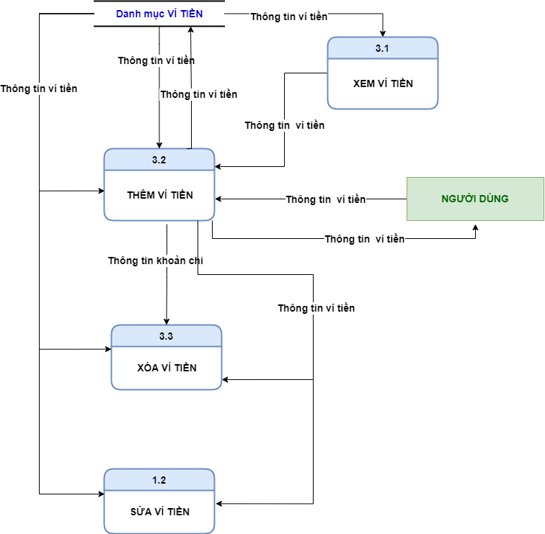

Hình 3. 7 Mô hình dòng dữ liệu mức 2 cho ô xử lý 3.0 “Quản lý ví tiền”

* Mô hình dòng dữ liệu mức 2 cho ô xử lý 4.0 “Quản lý danh mục thu/chi”

Hình 3. 8 Mô hình dòng dữ liệu mức 2 cho ô xử lý 4.0 “Quản lý danh mục thu/chi”

* Mô hình dòng dữ liệu mức 2 cho ô xử lý 5.0 “Thống kê”

Hình 3. 9 Mô hình dòng dữ liệu mức 2 cho ô xử lý 5.0 “Thống kê”

* + 1. ***Xây dựng cơ sở dữ liệu***

***Danh sách các thực thể***

* ***User (Tài khoản)***
* Danh sách các thuộc tính

|  |  |  |  |
| --- | --- | --- | --- |
| STT | Tên thuộc tính | Mô tả | Kiểu dữ liệu |
| 1 | ID | Số định danh | int (Tự động tăng) |
| 2 | Username | Tên người dùng | Text |
| 3 | Password | Email | Text |

Bảng 3. 8 Danh sách các thuộc tính User

* ***Danh mục***
* Danh sách các thuộc tính

|  |  |  |  |
| --- | --- | --- | --- |
| STT | Tên thuộc tính | Mô tả | Kiểu dữ liệu |
| 1 | ID | Số định danh | int (Tự động tăng) |
| 2 | Category | Tên danh mục | Text |
| 3 | Image | Hình ảnh | Text |

Bảng 3. 9 Danh sách các thuộc tính Category

* ***Ví tiền***
* Danh sách các thuộc tính

|  |  |  |  |
| --- | --- | --- | --- |
| STT | Tên thuộc tính | Mô tả | Kiểu dữ liệu |
| 1 | ID | Số định danh | int (Tự động tăng) |
| 2 | Name | Tên ví tiền | Text |
| 3 | Image | Hình ảnh | Text |
| 4 | Money | Số tiền | Float |

Bảng 3. 10 Danh sách các thuộc tính Ví tiền

* ***Loại tiền tệ***
* Danh sách các thuộc tính

|  |  |  |  |
| --- | --- | --- | --- |
| STT | Tên thuộc tính | Mô tả | Kiểu dữ liệu |
| 1 | ID | Số định danh | int (Tự động tăng) |
| 2 | Name | Tên loại tiền tệ | Text |

Bảng 3. 11 Danh sách các thuộc tính Loại tiền tệ

* ***Chi tiêu***
* Danh sách các thuộc tính

|  |  |  |  |
| --- | --- | --- | --- |
| STT | Tên thuộc tính | Mô tả | Kiểu dữ liệu |
| 1 | Category | Tên danh mục | int (Tự động tăng) |
| 2 | Wallet | Tên loại tiền tệ | Text |
| 3 | Money | Số tiền | Float |
| 4 | Date | Ngày | Date |
| 5 | Note | Ghi chú | Text |
| 6 | Type | Loại ví tiền | Text |

Bảng 3. 12 Danh sách các thuộc tính Chi tiêu

1. **Quy trình thực hiện ứng dụng**

### *Phân tích và thiết các chức năng của ứng dụng*

|  |  |  |  |  |
| --- | --- | --- | --- | --- |
| **STT** | **Tên chức năng** | **Mô tả chức năng** | **Dữ liệu liên quan** | **Đối tượng sử dụng** |
| 1 | Đăng nhập | Chức năng này được sử dụng để lấy thông tin của người dùng cũng như admin, Chức năng này so sánh họ tên và mật khẩu của người dùng với database, nếu khớp thì người dùng sử dụng được các chức năng có trong ứng dụng. | Thông tin khi đăng nhập gồm: Họ và tên người dùng, mật khẩu | Sau khi đăng nhập thì tất cả người dùng có thể sử dụng chức năng trong ứng dụng. |
| 2 | Đăng kí | Người dùng có thể đăng kí tài khoản để sử dụng ứng dụng | Thông tin khi đăng kí gồm: Họ và tên người dùng, mật khẩu | Sau khi đăng nhập thì tất cả người dùng có thể sử dụng chức năng trong ứng dụng. |
| 3 | Lưu trữ | Lưu thông tin trong CSDL để hiện thị tương ứng lên giao diện theo nhu cầu của người dùng. | Lưu trữ thông tin tài khoản | Sau khi đăng nhập thì tất cả người dùng có thể sử dụng chức năng trong ứng dụng. |
| Lưu trữ thông tin nguồn thu/ ví tiền /khoản chi tiêu cá nhân |
| Lưu trữ thông tin tài khoản đã đăng kí |
| 4 | Thống kê | Thống kê tình hình thu chi cá nhân theo ngày | Thông tin gồm các khoản thu, chi của người dùng | Sau khi đăng nhập thì tất cả người dùng có thể sử dụng chức năng trong ứng dụng. |
| 5 | Thêm, xóa, sửa | Thêm xóa sửa thông tin khoản chi/ nguồn thu | Tương tác với bảng Danh Mục, Ví Tiền, Loại Tiền, Chi Tiêu được lưu trữ trong cơ sở dữ liệu | Sau khi đăng nhập thì tất cả người dùng có thể sử dụng chức năng trong ứng dụng. |
| Thêm, xóa, sửa thông tin ví tiền |
| Thêm, xóa, sửa thông tin các danh mục nguồn thu/ khoản chi |
| 6 | Đăng xuất | Cho phép người dùng đăng xuất khỏi tài khoản hiện tại đang sử dụng |  | Sau khi đăng nhập thì tất cả người dùng có thể sử dụng chức năng trong ứng dụng. |

Bảng 3. Bảng phân tích các chức năng

### *Đặc tả chức năng của ứng dụng*

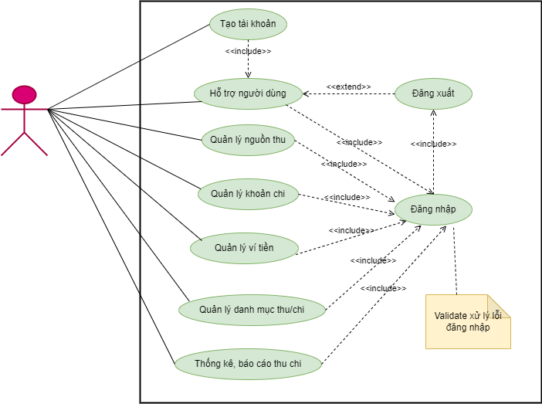

Hình 3. Sơ đồ Use case tổng quát quản lý chi tiêu cá nhân

* Đặc tả use case tạo tài khoản mới:
* Luồng sự kiện chuẩn:
* 1: Nhập tài khoản và mật khẩu
* 2: Hệ thống kiểm tra
* 3: Đăng nhập thành công
* Ngoại lệ:
* Tạo tài khoản không hợp lệ khi trong tài khoản đã tồn tại tài khoản đó. Nếu đã tồn tại yêu cầu tạo tài khoản mới.
* Đặc tả use case đăng nhập:
* Luồng sự kiện chuẩn:
* 1: Nhập tài khoản và mật khẩu
* 2: Hệ thống kiểm tra
* 3: Đăng nhập thành công
* Ngoại lệ:
* Đăng nhập không hợp lệ khi nhập sai tài khoản, mật khẩu hoặc tài khoản đó không tồn tại, hệ thống yêu cầu đăng nhập lại. Nếu chưa có tài khoản cần đăng kí tài khoản mới.
* Đặc tả use case hỗ trợ người dùng:
* Luồng sự kiện chuẩn:
* 1: Hệ thống thực hiện đăng nhập
* 2: Người dùng chọn danh mục chức năng hỗ trợ người dùng

S -1: Nếu chức năng là “Đăng kí tài khoản” hệ thống thực hiện luồng sự kiện con “Đăng kí tài khoản mới cho người dùng”

S -2: Nếu chức năng là “Đăng nhập” hệ thống thực hiện luồng sự kiện con “Đăng nhập cho người dùng”

S -3: Nếu chức năng là “Đăng xuất” hệ thống thực hiện luồng sự kiện con “Đăng xuất”

* Luồng sự kiện con:
* S -1: Đăng kí tài khoản mới cho người dùng

1: Người dùng nhập thông tin tên đăng nhập và mật khẩu cần tạo

2: Hệ thống lưu lại thông tin

3: Đăng kí tài khoản thành công

* S -2: Đăng nhập cho người dùng:

1: Nhập tài khoản và mật khẩu

2: Hệ thống kiểm tra

3: Đăng nhập thành công

* S -3: Đăng xuất:

1: Người dùng chọn vào “Đăng xuất”

2: Hệ thống đăng xuất khỏi tài khoản người dùng

* Đặc tả use case quản lý nguồn thu:

+ Luồng sự kiện chẩn:

1: Hệ thống thực hiện đặc tả Đăng nhập

2: Người dùng chọn danh mục nguồn thu

S -1: Nếu chức năng là Thêm hệ thống thực hiện luồng sự kiện con “Thêm nguồn thu”

S -2: Nếu chức năng là Sửa hệ thống thực hiện luồng sự kiện con “Sửa nguồn thu”

S -3: Nếu chức năng là Xóa hệ thống thực hiện luồng sự kiện con “Xóa nguồn thu”

* Luồng sự kiện con:
* S -1: Thêm nguồn thu:

1: Người dùng chọn vào “Thêm nguồn thu”

2: Người dùng nhập vào thông tin nguồn thu cần thêm

3: Hệ thống lưu lại thông tin nguồn thu

4: Hệ thống hiển thị thông tin nguồn thu

* S -2: Sửa nguồn thu:

1: Người dùng chọn vào thông tin nguồn thu cần sửa và chọn “Sửa nguồn thu”

2: Người dùng chỉnh sửa thông tin nguồn thu

3: Hệ thống lưu lại thông tin nguồn thu

4: Hệ thống hiển thị thông tin

* S -3: Xóa nguồn thu:

1: Người dùng chọn vào thông tin nguồn thu cần xóa và chọn “Xóa nguồn thu”

2: Hệ thống thực hiện xóa nguồn thu

3: Hệ thống lưu lại thông tin nguồn thu

4: Hệ thống hiển thị thông tin

* Đặc tả use case quản lý khoản chi:

+ Luồng sự kiện chẩn:

1: Hệ thống thực hiện đặc tả Đăng nhập

2: Người dùng chọn danh mục khoản chi

S -1: Nếu chức năng là Thêm hệ thống thực hiện luồng sự kiện con “Thêm khoản chi”

S -2: Nếu chức năng là Sửa hệ thống thực hiện luồng sự kiện con “Sửa khoản chi”

S -3: Nếu chức năng là Xóa hệ thống thực hiện luồng sự kiện con “Xóa khoản chi”

* Luồng sự kiện con:
* S -1: Thêm khoản chi:

1: Người dùng chọn vào “Thêm khoản chi”

2: Người dùng nhập vào thông tin khoản chi cần thêm

3: Hệ thống lưu lại thông tin khoản chi

4: Hệ thống hiển thị thông tin khoản chi

* S -2: Sửa khoản chi:

1: Người dùng chọn vào thông tin nguồn thu cần sửa và chọn “Sửa khoản chi”

2: Người dùng chỉnh sửa thông tin khoản chi

3: Hệ thống lưu lại thông tin khoản chi

4: Hệ thống hiển thị thông tin

* S -3: Xóa khoản chi:

1: Người dùng chọn vào thông tin khoản chi cần xóa và chọn “Xóa khoản chi”

2: Hệ thống thực hiện xóa khoản chi

3: Hệ thống lưu lại thông tin khoản chi

4: Hệ thống hiển thị thông tin

* Đặc tả use case quản lý ví tiền:

+ Luồng sự kiện chẩn:

1: Hệ thống thực hiện đặc tả Đăng nhập

2: Người dùng chọn danh mục quản lý ví tiền

S -1: Nếu chức năng là Thêm hệ thống thực hiện luồng sự kiện con “Thêm ví tiền”

S -2: Nếu chức năng là Sửa hệ thống thực hiện luồng sự kiện con “Sửa ví tiền”

S -3: Nếu chức năng là Xóa hệ thống thực hiện luồng sự kiện con “Xóa ví tiền”

S -4: Nếu chức năng là Xem thông tin hệ thống thực hiện luồng sự kiện con “Xem thông tin ví tiền”

* Luồng sự kiện con:
* S -1: Thêm ví tiền:

1: Người dùng chọn vào “Thêm ví tiền”

2: Người dùng nhập vào thông tin ví tiền cần thêm

3: Hệ thống lưu lại thông tin ví tiền

4: Hệ thống hiển thị thông tin ví tiền

* S -2: Sửa ví tiền:

1: Người dùng chọn vào thông tin nguồn thu cần sửa và chọn “Sửa ví tiền”

2: Người dùng chỉnh sửa thông tin ví tiền

3: Hệ thống lưu lại thông tin ví tiền

4: Hệ thống hiển thị thông tin

* S -3: Xóa ví tiền:

1: Người dùng chọn vào thông tin ví tiền cần xóa và chọn “Xóa ví tiền”

2: Hệ thống thực hiện xóa ví tiền

3: Hệ thống lưu lại thông tin ví tiền

4: Hệ thống hiển thị thông tin

* S -4: Xem thông tin ví tiền:

1: Người dùng chọn vào thông tin ví tiền cần xem và chọn “Xem thông tin ví tiền”

2: Hệ thống thực hiện hiển thị thông tin ví tiền

* Đặc tả use case quản lý danh mục thu/ chi:

+ Luồng sự kiện chẩn:

1: Hệ thống thực hiện đặc tả Đăng nhập

2: Người dùng chọn danh mục quản lý danh mục thu/chi

S -1: Nếu chức năng là Thêm hệ thống thực hiện luồng sự kiện con “Thêm danh mục thu chi”

S -2: Nếu chức năng là Sửa hệ thống thực hiện luồng sự kiện con “Sửa danh mục thu chi”

S -3: Nếu chức năng là Xóa hệ thống thực hiện luồng sự kiện con “Xóa danh mục thu chi”

* Luồng sự kiện con:
* S -1: Thêm danh mục thu/ chi:

1: Người dùng chọn vào “Thêm danh mục thu/chi”

2: Người dùng nhập vào thông tin danh mục thu/chi cần thêm

3: Hệ thống lưu lại thông tin danh mục thu/chi

4: Hệ thống hiển thị thông tin danh mục thu/chi

* S -2: Sửa danh mục thu/chi:

1: Người dùng chọn vào thông tin danh mục thu chi cần sửa và chọn “Sửa danh mục thu chi”

2: Người dùng chỉnh sửa thông tin danh mục thu/chi

3: Hệ thống lưu lại thông tin danh mục thu/chi

4: Hệ thống hiển thị thông tin

* S -3: Xóa danh mục thu/chi:

1: Người dùng chọn vào thông tin danh mục thu/chi cần xóa và chọn “Xóa danh mục thu/chi”

2: Hệ thống thực hiện xóa danh mục thu/chi

3: Hệ thống lưu lại thông tin danh mục thu/chi

4: Hệ thống hiển thị thông tin

* Đặc tả use case thống kê, báo cáo thu/chi

+ Luồng sự kiện chẩn:

1: Hệ thống thực hiện đặc tả Đăng nhập

2: Người dùng chọn danh mục thống kê, báo cáo thu/chi

S -1: Nếu chức năng là tạo biểu đồ thống kê chi tiêu trong ngày thì hệ thống thực hiện luồng sự kiện con “Tạo biểu đồ thống kê chi tiêu trong ngày”

S -2: Nếu chức năng là tạo biểu đồ thống kê nguồn thu nhập trong ngày thì hệ thống thực hiện luồng sự kiện con “Tạo thống kê nguồn thu nhập trong ngày”

S -3: Nếu chức năng là tạo biểu đồ thống kê chi tiêu hằng ngày thì hệ thống thực hiện luồng sự kiện con “Tạo biểu đồ thống kê chi tiêu hằng ngày”

* Luồng sự kiện con:

S -1: Tạo biểu đồ thống kê chi tiêu trong ngày

1: Người dùng chọn ngày cần thống kê

2: Hệ thống hiển thị thông tin thống kê chi tiêu trong ngày mà người dùng yêu cầu.

S -2: Tạo thống kê nguồn thu nhập trong ngày

1: Người dùng chọn ngày và nguồn thu nhập cần thống kê

2: Hệ thống hiển thị thông tin thống kê nguồn thu nhập trong ngày mà người dùng yêu cầu.

S -3: Tạo biểu đồ thống kê chi tiêu hằng ngày

1: Người dùng chọn tạo biểu đồ thống kê chi tiêu hằng ngày

2: Hệ thống hiển thị thông tin thống kê chi tiêu hằng ngày mà người dùng yêu cầu.

1. **Thiết kế giao diện**
2. ***Sơ đồ tổ chức giao diện***

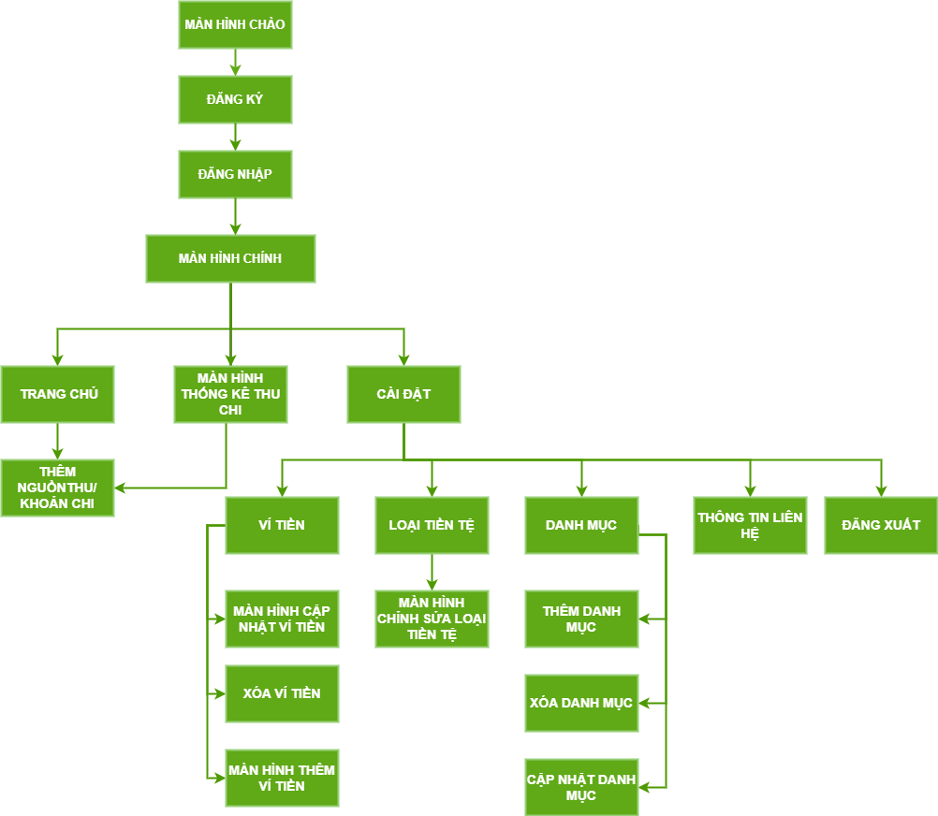

Hình 3. Sơ đồ tổ chức giao diện

1. ***Màn hình chào***

Hình 3. Màn hình chào

* *Code .xml thiết kế màn hình chào xem chi tiết ở* Phụ Lục 8

1. ***Màn hình giao diện đăng kí***

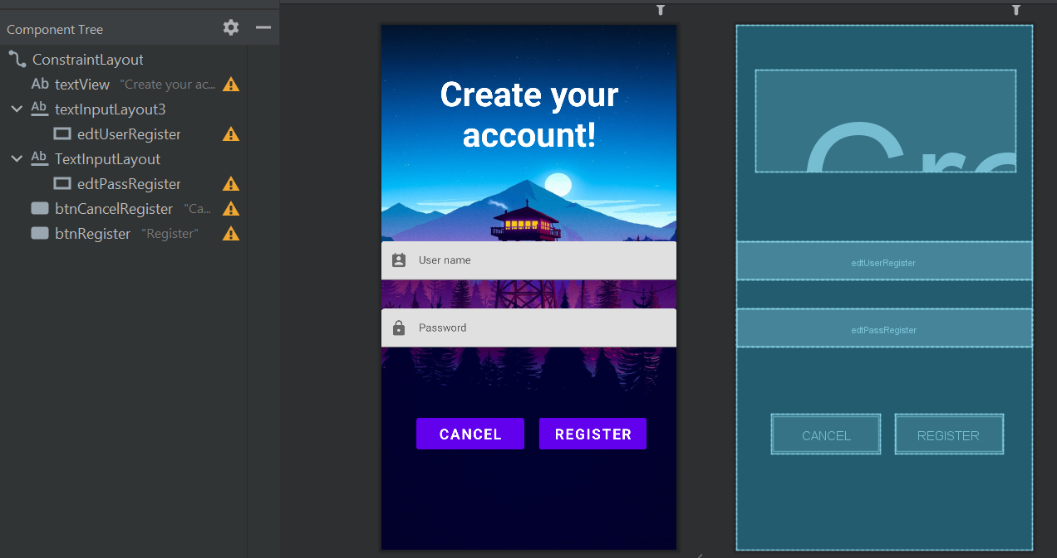

Hình 3. Màn hình giao diện đăng kí

* Code .xml thiết kế giao diện màn hình đăng kí tham khảo ở Phụ lục 9

1. ***Màn hình giao diện đăng nhập***

Hình 3. Màn hình giao diện đăng nhập

* *Code .xml thiết kế giao diện màn hình đăng nhập , xem chi tiết tại Phụ lục* 10

1. ***Màn hình giao diện chính***

Hình 3. Màn hình giao diện chính

* *Code .xml thiết kế giao diện màn hình chính xem chi tiết tại Phụ lục 1*

1. ***Màn hình trang chủ***

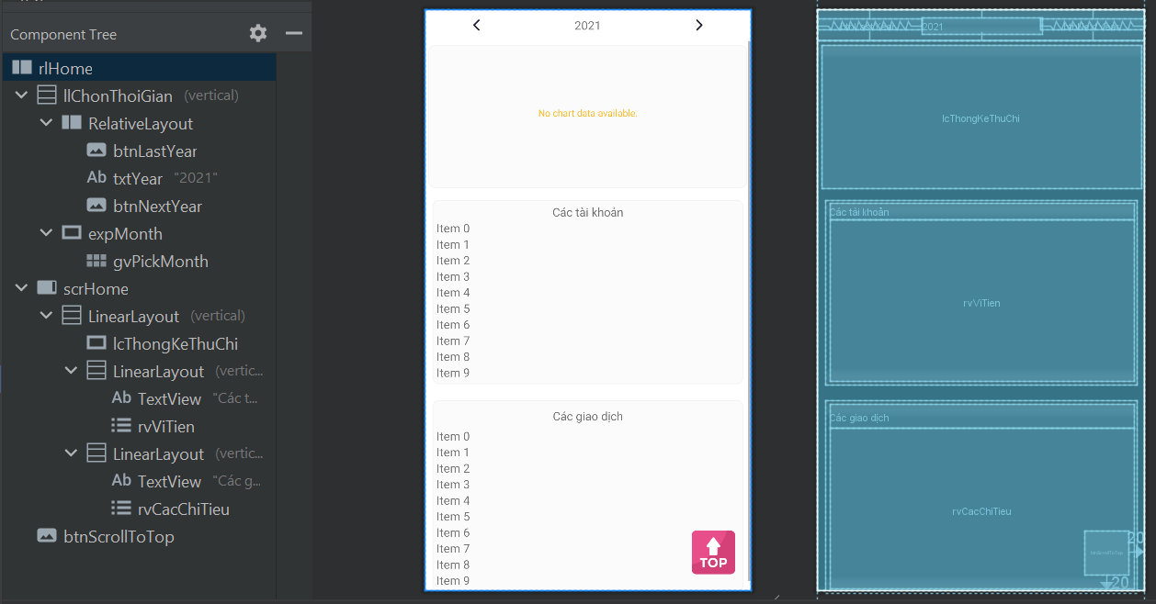

Hình 3. Màn hình trang chủ

* *Code .xml thiết kế giao diện màn hình trang chủ, xem chi tiết tại phụ lục 2*

1. ***Màn hình thống kê thu chi***

Hình 3. Màn hình thống kê thu chi

* *Code xml thiết kế giao diện màn hình thống kê, xem chi tiết tại phụ lục* 3

1. ***Màn hình thêm nguồn thu/khoản chi***
2. ***Màn hình lựa chọn nguồn thu/khoản chi***

Hình 3. Màn hình lựa chọn nguồn thu/chi

* *Code xml thiết kế giao diện màn hình lựa chọn nguồn thu/khoản chi, tham khảo chi tiết tại phụ lục số* 5

1. ***Màn hình thêm nguồn thu mới***

Hình 3. Màn hình thêm nguồn thu mới

*Code xml thiết kế giao diện màn hình thêm nguồn thu mới, tham khảo chi tiết tại phụ lục số* 6

1. ***Màn hình thêm khoản chi mới***

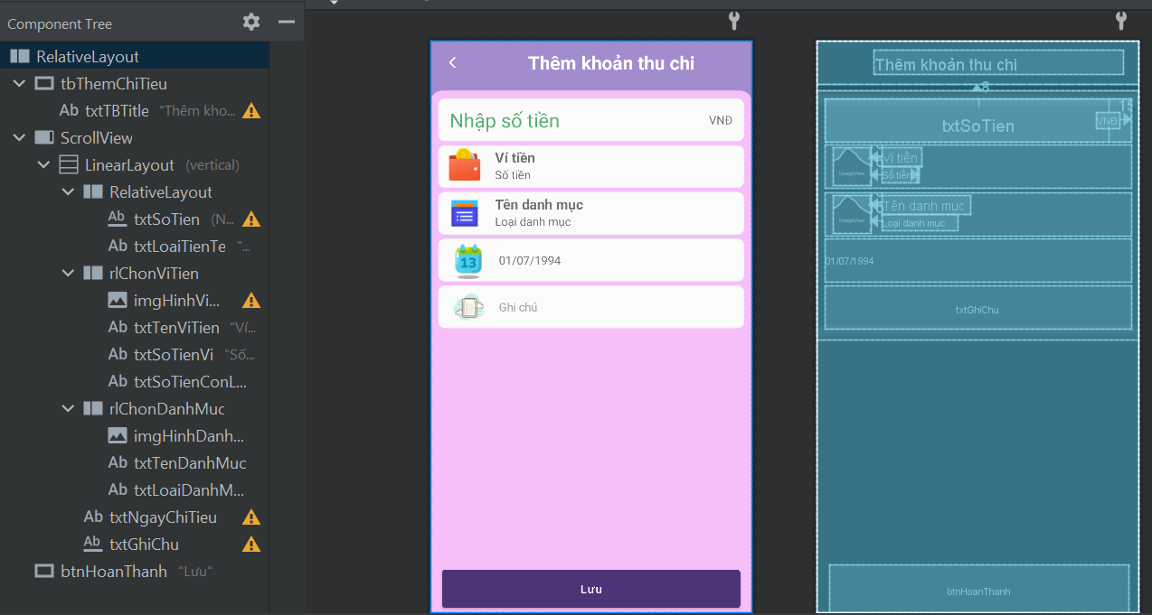

Hình 3. Màn hình thêm khoản chi mới

*Code xml thiết kế giao diện màn hình thêm khoản chi mới, tham khảo chi tiết tại phụ lục số* 7

1. ***Màn hình cài đặt***
2. ***Màn hình thêm ví tiền***

* ***Màn hình ví tiền***

Hình 3. Màn hình thêm ví tiền

*Code xml thiết kế giao diện màn hình ví tiền, tham khảo chi tiết tại phụ lục số* 13

* ***Màn hình thêm ví tiền***

Hình 3. Màn hình thêm ví tiền (2)

*Code xml thiết kế giao diện màn hình thêm ví tiền, tham khảo chi tiết tại phụ lục số* 19

1. ***Màn hình cập nhật ví tiền***

Hình 3. Màn hình cập nhật ví tiền

*Code xml thiết kế giao diện màn hình cập nhật ví tiền, tham khảo chi tiết tại phụ lục số* 19

1. ***Màn hình xóa ví tiền***

Hình 3. Màn hình xóa ví tiền

* *Code xml xem chi tiết tại phụ lục số 12*

1. ***Màn hình chỉnh sửa loại tiền tệ***

Hình 3. Màn hình chỉnh sửa loại tiền tệ

Code xml xem chi tiết tại phụ lục số 12

1. ***Màn hình chức năng thêm danh mục mới***

* ***Màn hình chọn danh mục thu / chi***

Hình 3. Màn hình chọn danh mục thu/chi

* *Code xml xem chi tiết tại phụ lục số `7*
* ***Màn hình thêm danh mục***

Hình 3. Màn hình thêm danh mục

* *Code xml xem chi tiết tại phụ lục số `18*
* ***Các layout hỗ trợ***
* ***Danh mục thu***

Hình 3. Danh mục thu

* *Code xml xem chi tiết tại phụ lục số 15*
* ***Danh mục chi***

Hình 3. Danh mục chi

* *Code xml xem chi tiết tại phụ lục số* 14

1. ***Màn hình chức năng cập nhật danh mục***

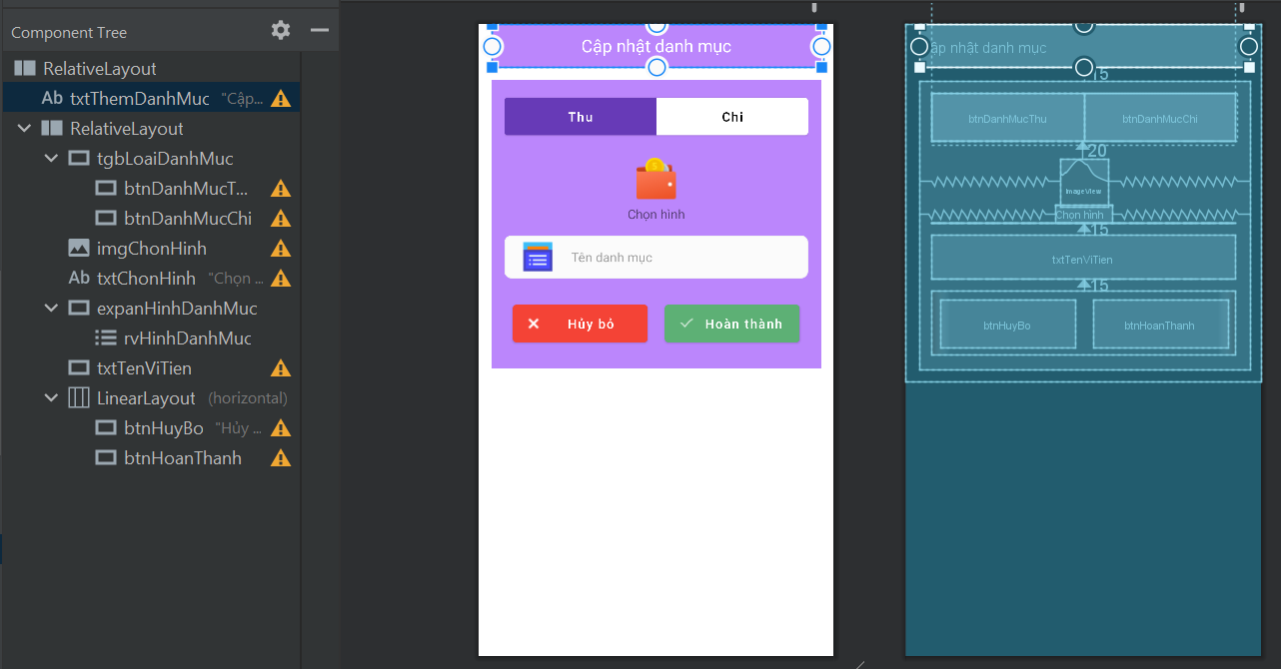

Hình 3. Màn hình chức năng cập nhật danh mục

* *Code xml xem chi tiết tại phụ lục số 18*

1. ***Màn hình chức năng xóa danh mục***

* ***Bottom menu xóa/ chỉnh sửa***

Hình 3. Màn hình bottom menu xóa/ chỉnh sửa

Code xml xem chi tiết tại phụ lục số 12

1. ***Màn hình thông tin liên hệ***

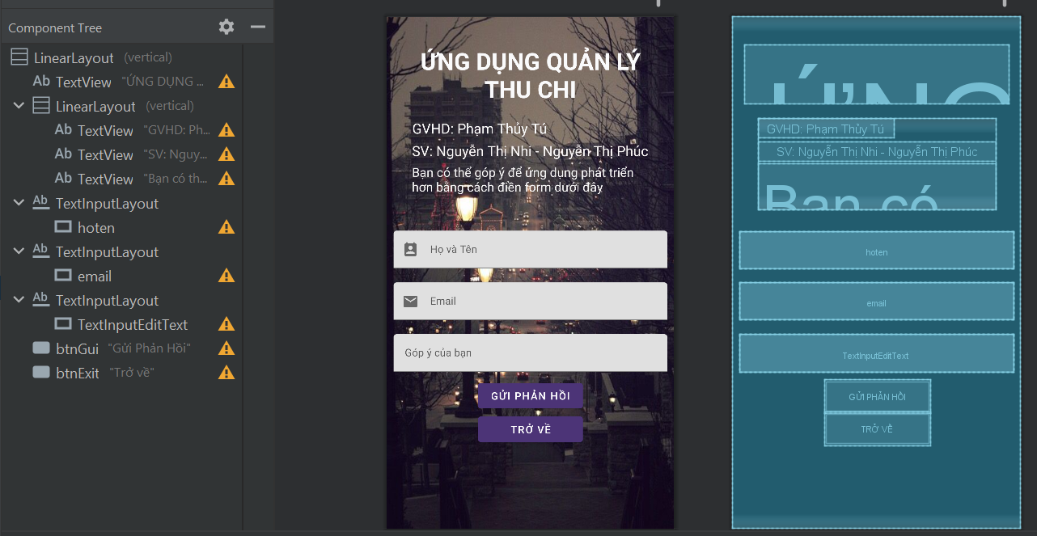

Hình 3. Màn hình thông tin liên hệ

1. **Cài đặt chương trình**
2. ***Yêu cầu dự án***

* Máy cần hệ điều hành window 10 trở lên
* Máy cài đặt phần mềm android studio.
* Có hệ quản trị CSDL: SQLite
* Máy cần JDK: 1.8+
* Ứng dụng sẽ cài đặt trên điện thoại chạy hệ điều hành Android.

1. ***Mô hình công nghệ ứng dụng***

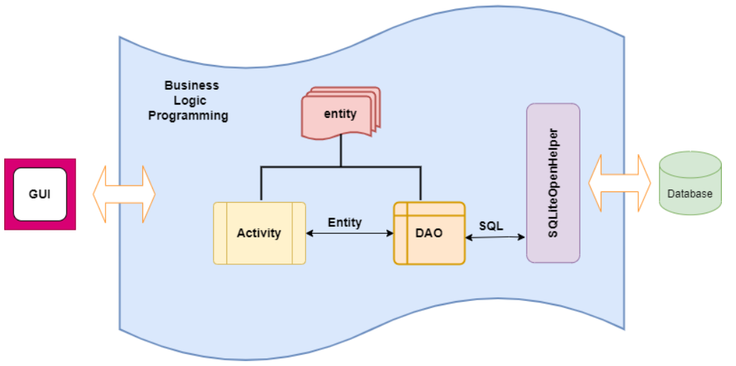

Hình 3. Mô hình công nghê ứng dụng

* GUI - Graphic User Interface: Thiết kế giao diện cho người sử dụng.
* Business Logic Programming: Lập trình cho các chức năng nghiệp vụ trong ứng dụng.
* Database: Thiết kế CSDL cho ứng dụng.
* Controllers: Xử lí nghiệp vụ (Business Logic).
* Enitity, DAO: thực thể và Data Access Object.
* SQLitePenHelper:Class hỗ trọ SQLite.

1. ***Cài đặt thư viện hỗ trợ dự án***

* *Cài đặt thư viện (built.gradle)*

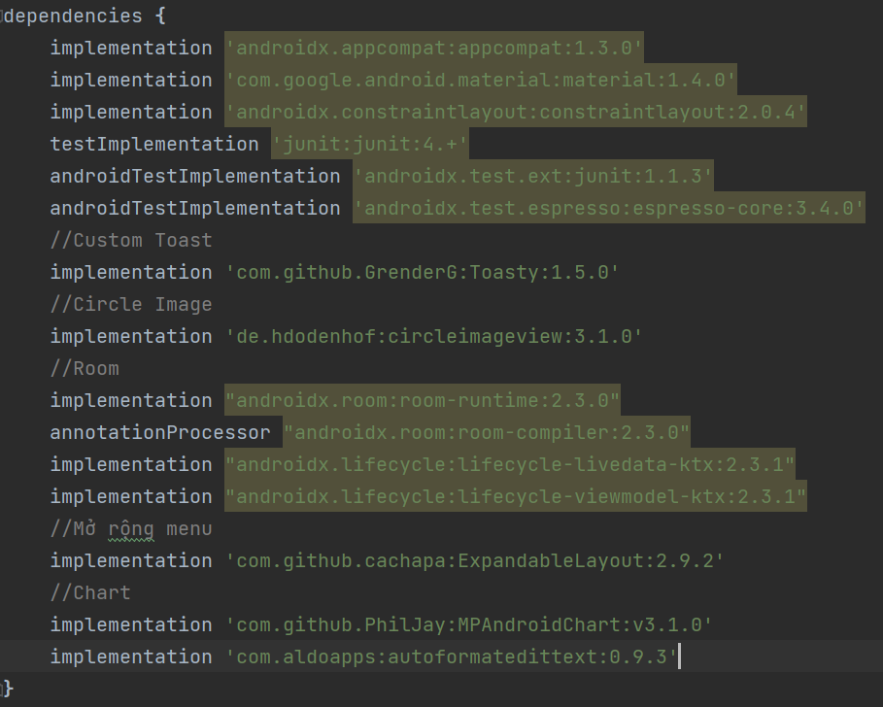

Hình 3. Cài đặt thư viện

1. ***Tổ chức cấu trúc thư mục dự án***

* *Tổ chức cấu trúc thư mục code java*

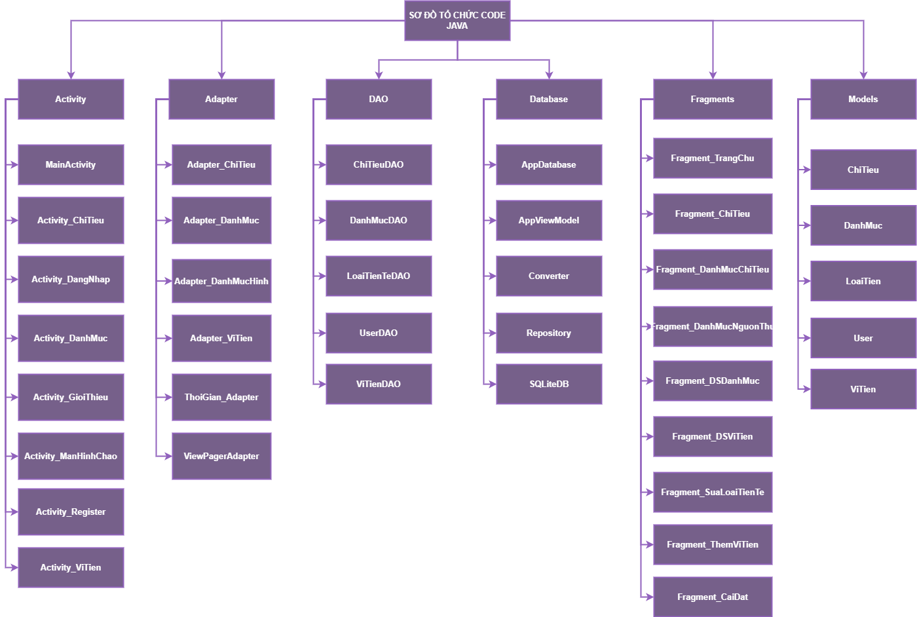

Hình 3. Tổ chức cấu trúc thư mục code java

1. ***Lập trình CSDL (SQLiteOpenHelper)***

**Mô tả:**

SQLiteOpenHelper là lớp tiện ích hỗ trợ lập trình Android với SQLite. Khi kế thừ Lớp này cần ghi đè 2 phương thức được mô tả trong phần hướng dẫn sử dụng sau đây.

**Hướng dẫn sử dụng:**

* onCreate(SQLiteDatabase db): chứa các lệnh tạo table (có thể chèn dữ liệu test)
* onUpgrade(SQLiteDatabase db, int i, int i1): chứa các lệnh xoá table và gọi lại onCreate khi nâng version

Xem chi tiết code java ở Phụ lục 28.2

1. **Triển khai chương trình ứng dụng**
2. ***Màn hình chào***

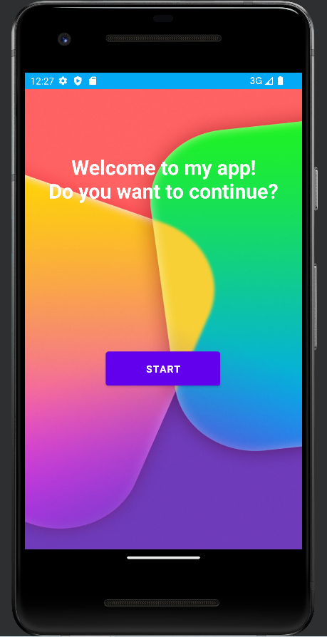

Hình 3. Màn hình khởi động ứng dụng

* *Đây là màn hình khởi động ứng dụng, bấm vào nút ‘Start’ để bắt đầu sử dụng ứng dụng*
* *Xem chi tiết code java tại Phụ Lục 25.1*

1. ***Đăng kí***

* Người dùng mở ứng dụng màn hình đăng nhập sẽ mở lên trước. Nếu người dùng chưa có tài khoản thì bấm vào nút Register để tạo một tài khoản mới, màn hình sẽ chuyển sang giao diện đăng kí tài khoản
* Sau khi gõ đầy đủ các thông tin, người dùng bấm vào nút Register để đăng kí

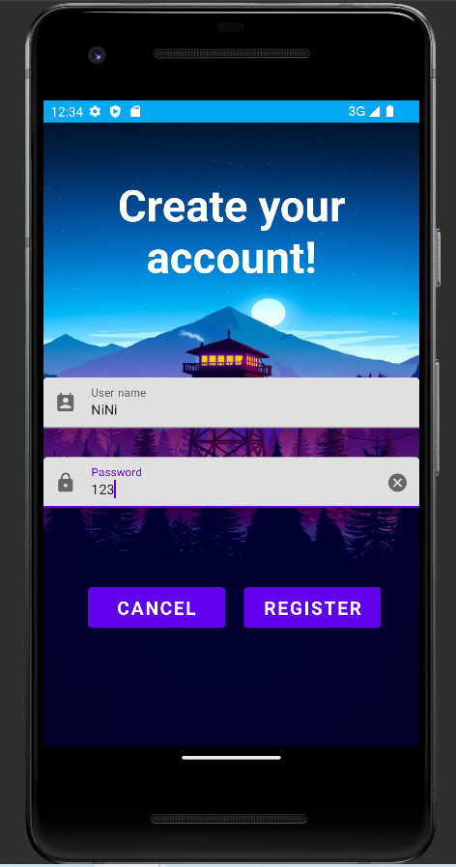

Hình 3. Màn hình đăng kí tài khoản

* ***Đăng kí thành công***
* Sau khi tạo thành công màn hình sẽ hiển thị thống báo đã tạo thành công và chuyển sang giao diện màn hình đăng nhập

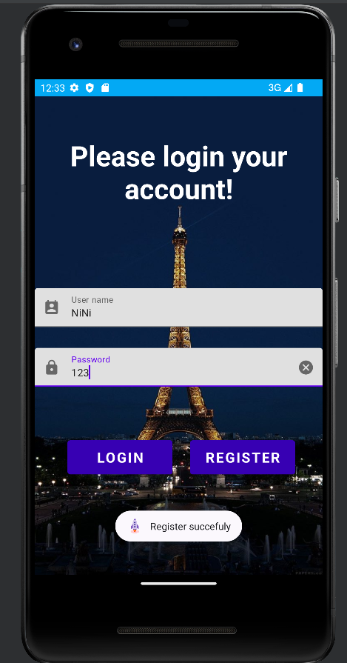

Hình 3. Màn hình đăng kí thành công

* *Xem chi tiết code java tại Phụ Lục 25.4*

1. ***Đăng nhập***

* Gõ tên đăng nhập và mật khẩu tương ứng
* Sau khi gõ đầy đủ các thông tin, người dùng bấm vào nút Login

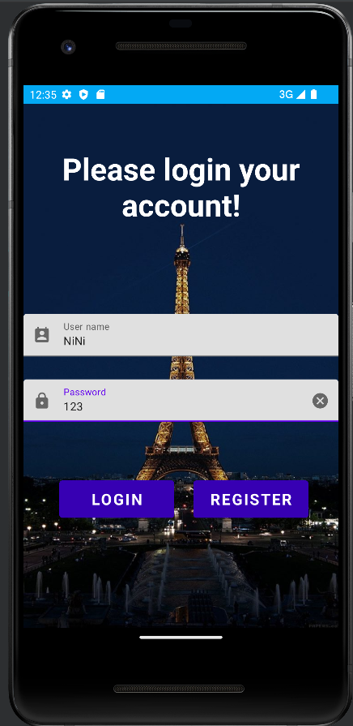

Hình 3. Màn hình đăng nhập

* Hệ thống sẽ tiến hành kiểm tra thông tin tài khoản đã được tạo trong cơ sở dữ liệu
* Đăng nhập thành công: nếu thông tin chính xác, người dùng sẽ có thể đăng nhập vào hệ thống
* Đăng nhập thất bại: thông tin đăng nhập không chính xác, yêu cầu nhập lại.
* *Trường hợp đăng nhập không thành công sẽ hiện thông báo “login failed”*

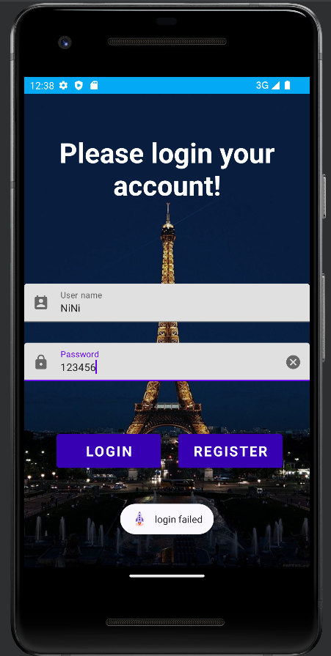

Hình 3. Màn hình đăng nhập thất bại

* *Trường hợp đăng nhập thành công truy cập được vào màn hình chính của ứng dụng*

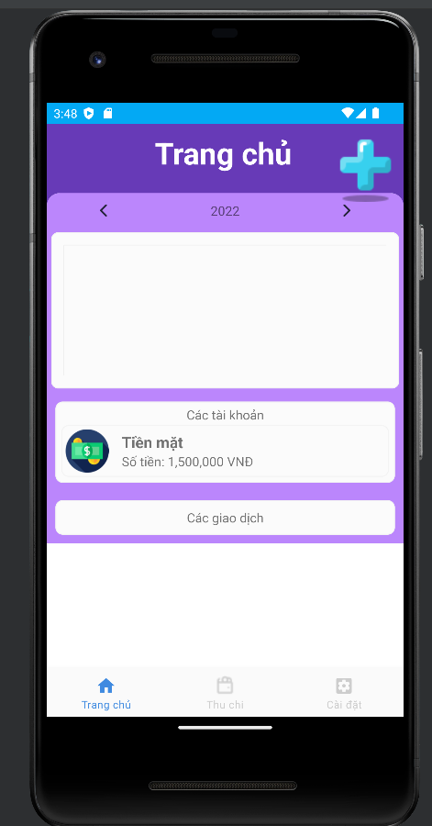

Hình 3. Màn hình đăng nhập thành công và vào màn hình chính của ứng dụng

* *Xem chi tiết code java tại Phụ Lục 25.3*

1. ***Trang Chủ***



Hình 3. Màn hình trang chủ

* *Tại trang chủ, có thể xem tình hình chi/ tiêu biến động theo ngày*
* *Có thể xem danh sách các nguồn tài khoản thu nhập*
* *Các khoản chi đã thêm*
* *Ngoài ra, nếu nhấn vào ‘dấu cộng’ ở phía trên màn hình có thể tới giao diện thêm nguồn thu hay là các khoản chi tiêu mới*
* *Xem chi tiết code java tại Phụ Lục 29.8*

1. ***Thống kê***

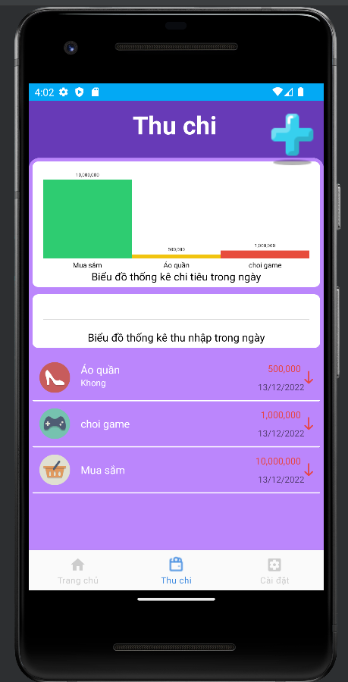

Hình 3. Màn hình thống kê

* *Tại màn hình này, có thể xem được thống kê các khoản chi tiêu trong ngày hiện tại (nếu có)*
* *Xem thống kê thu nhập trong ngày (nếu có) và các khoản chi tiêu*
* *Ngoài ra, nếu nhấn vào ‘dấu cộng’ ở phía trên màn hình có thể tới giao diện thêm nguồn thu hay là các khoản chi tiêu mới.*
* *Xem chi tiết code java tại Phụ Lục 29.3*

1. ***Thêm nguồn thu/ khoản chi***

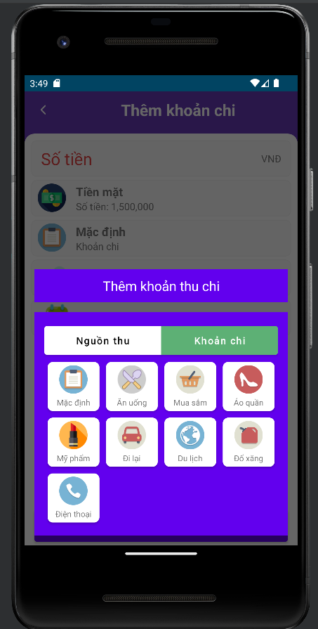

Hình 3. màn hình thêm nguồn thu, khoản chi

* Thêm: Hiển thị màn hình thêm mới nguồn thu / khoản chi, cho phép người dùng chọn các danh mục tương ứng cần cần thêm
* Các danh mục tronng nguồn thu nhập hay khoản chi tiêu sẽ được quản lý trong danh sách danh mục
* Sau khi thêm nguồn thu nhập hay khoản chi tiêu mới thì giao diện sẽ hiển thị tương ứng với danh mục đã chọn cho phép người dùng nhập vào số tiền tương ứng, ghi chú, thời gian.
* Bấm lưu để thêm

+ Trường hợp nếu người dùng không nhập số tiền thì sẽ có thông báo ‘ Bạn không được để trống số tiền’ , khi đó người dùng chưa thể lưu được và phải cung cấp số tiền tương ứng thì mới hoàn tất thủ tục lưu

* *Xem chi tiết code java tại Phụ Lục 25.7*

1. ***Cài đặt***

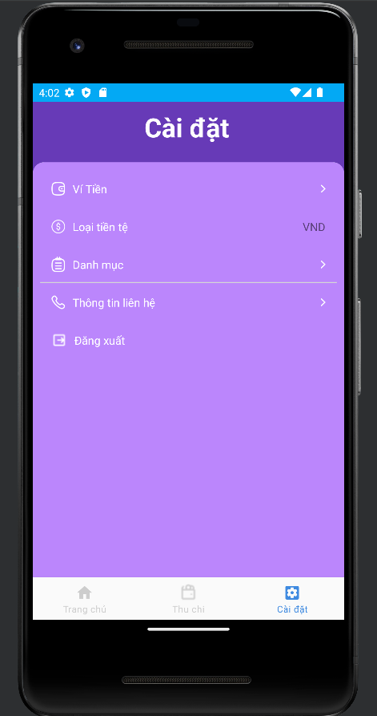

Hình 3. Màn hình cài đặt

* *Tại giao diện cài đặt, người dùng có thể:*

*+ Xem thông tin ví tiền, thêm ví tiền mới, cập nhật hoặc xóa ví tiền hiện tại*

*+ Cập nhật loại tiền tệ mới*

*+ Xem các danh mục tương ứng với nguồn thu hoặc khoản chi. Ngoài ra có thể thêm mới một danh mục tương ứng hoặc cập nhật, xóa một danh mục đã có.*

*+ Xem thông tin liên hệ, gửi phản hồi cho ứng dụng*

*+ Đăng xuất khỏi tài khoản hiện tại*

* *Xem chi tiết code java tại Phụ Lục 29.1*

1. ***Thêm ví tiền***

Hình 3. Màn hình thêm ví tiền

* *Khi người dùng nhấn vào ‘dấu cộng’ ở góc phải trên cùng của ứng dụng thì sẽ hiện lên giao diện để thêm ví tiền mới*
* *Người dùng nhập tên ví tiền mới, số tiền cho ví tiền đó*

*+ Trường hợp nếu người dùng không nhập tên ví tiền hay số tiền mà nhấn vào nút “Hoàn thành’ sẽ có một cảnh báo yêu cầu người dùng nhập đầy đủ thông tin*

* *Sau khi nhập đầu đủ, người dùng bấm nút Hoàn tất, màn hình hiện thống báo ‘ví tiền mới được thêm’*
* *Xem chi tiết code java tại Phụ Lục 29.16*

1. ***Cập nhật / xóa ví tiền***

Hình 3. Màn hình cập nhật, xóa ví tiền

* *Nếu người dùng muốn xóa hay chỉnh sửa ví tiền nào thì có thể nhấn vào ví tiền đó. Một sự lựa chọn sẽ hiện ra cho phép xóa hoặc cập nhật ví tiền*
* *Nếu người dùng bấm vào nút xóa thì ví tiền đó sẽ bị xóa khỏi danh mục, nếu nhấn vào nút chỉnh sửa thì màn hình sẽ hiện lên giao diện chỉnh sửa thông tin ví tiền cho người dùng*
* *Sau cùng người dùng bấm nút Hoàn thành để lưu lại thông tin đã cập nhật*
* *Xem chi tiết code java tại Phụ Lục 29.16*

1. ***Chỉnh sửa loại tiền tệ***

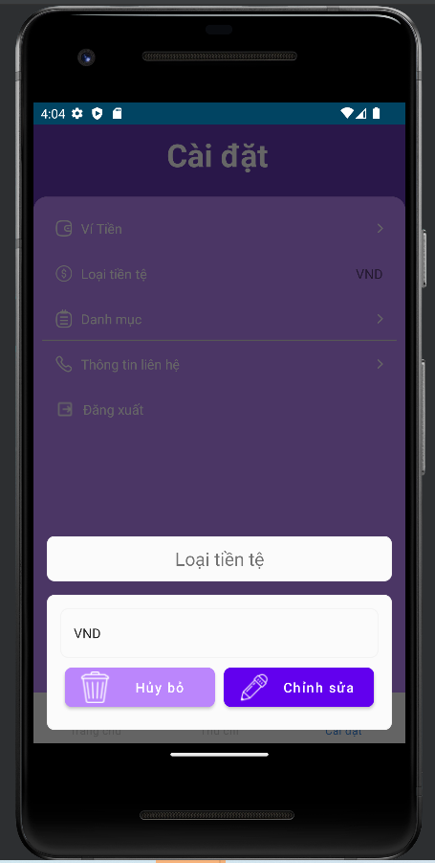

Hình 3. Màn hình chỉnh sửa loại tiền tệ

* *Người dùng có thể chỉnh sửa loại tiền tệ tương ứng kho nhấn vào mục loại tiền tệ, sau khi chỉnh sửa xong bấm ‘Chỉnh sửa’ để lưu thông tin vừa thay đổi*
* *Xem chi tiết code java tại Phụ Lục 29.13*

1. ***Thêm danh mục mới***

Hình 3. Màn hình thêm danh mục mới

* *Tại chức năng Danh mục trong phần Cài đặt, người dùng có thể quản lý tất cả danh sách danh mục nguồn thu và khoản chi của người dùng. Khi nhấn vào ‘dấu cộng ‘ở góc trên bên phải màn hình, người dùng có thể thêm mới một danh mục tương ứng với nguồn thu hoặc khoản chi.*
* *Thêm danh mục nguồn thu*

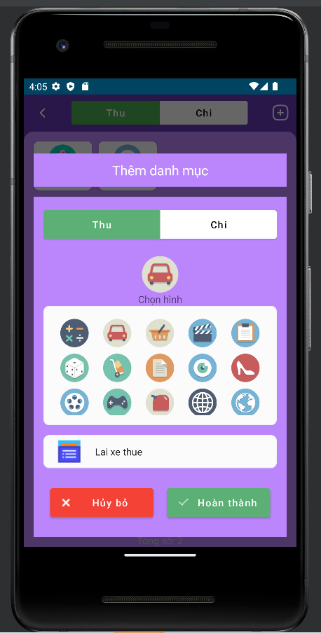

Hình 3. Màn hình thêm danh mục nguồn thu

* *Người dùng có điền đầy đủ thông tin của danh mục tương ứng mà người dùng muốn thêm, sau đó nhấn vào nút ‘Hoàn thành’ để lưu thông tin vừa thêm mới*
* *Thêm thành công*

Hình 3. Thêm thành công

* *Khi nhấn nút Hoàn thành nếu người dùng nhập đầy đủ thông tin thì màn hình sẽ hiển thị ra thông báo ‘Thêm danh mục thành công’*
* *Thêm danh mục chi tiêu*

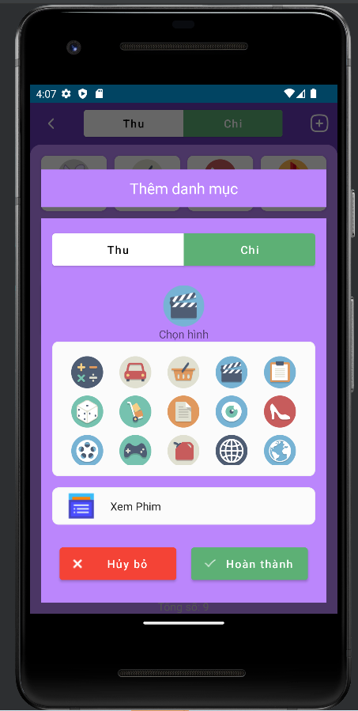

Hình 3. Thêm danh mục thu chi

* *Người dùng có điền đầy đủ thông tin của danh mục tương ứng mà người dùng muốn thêm, sau đó nhấn vào nút ‘Hoàn thành’ để lưu thông tin vừa thêm mới*
* *Thêm thành công*

Hình 3. Thêm danh mục thành công

* *Khi nhấn nút Hoàn thành nếu người dùng nhập đầy đủ thông tin thì màn hình sẽ hiển thị ra thông báo ‘Thêm danh mục thành công’*
* *Xem chi tiết code java tại Phụ Lục 29.15*

1. ***Cập nhật/ xóa danh mục***

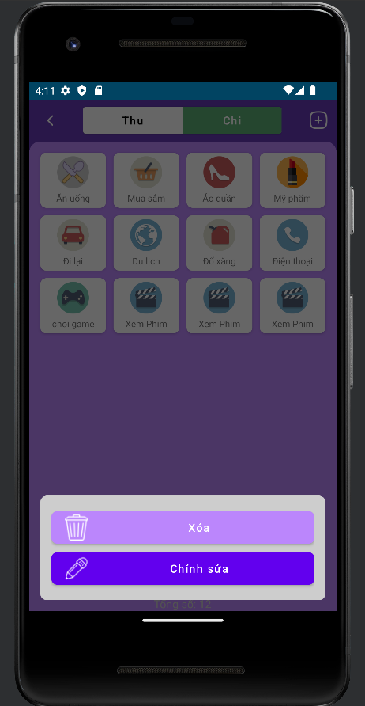

Hình 3. Màn hình cập nhật, xóa danh mục

* *Nếu người dùng muốn xóa hay chỉnh sửa danh mục thì có thể nhấn vào danh mục đó. Một sự lựa chọn sẽ hiện ra cho phép xóa hoặc cập nhật danh mục đó.*
* *Nếu người dùng bấm vào nút xóa thì danh mục đó sẽ bị xóa khỏi danh sách, nếu nhấn vào nút chỉnh sửa thì màn hình sẽ hiện lên giao diện chỉnh sửa thông tin danh mục cho người dùng.*

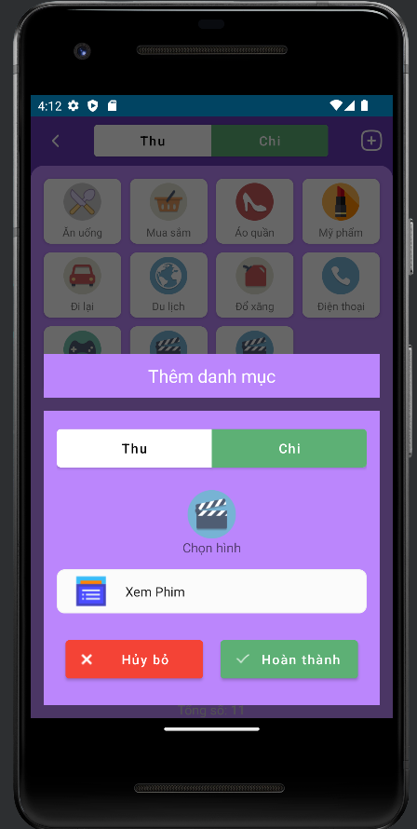

Hình 3. Màn hình cập nhật, xóa danh mục (2)

* *Sau cùng người dùng bấm nút Hoàn thành để lưu lại thông tin đã cập nhật*
* *Xem chi tiết code java tại Phụ Lục 25.6*

1. ***Màn hình thông tin liên hệ***

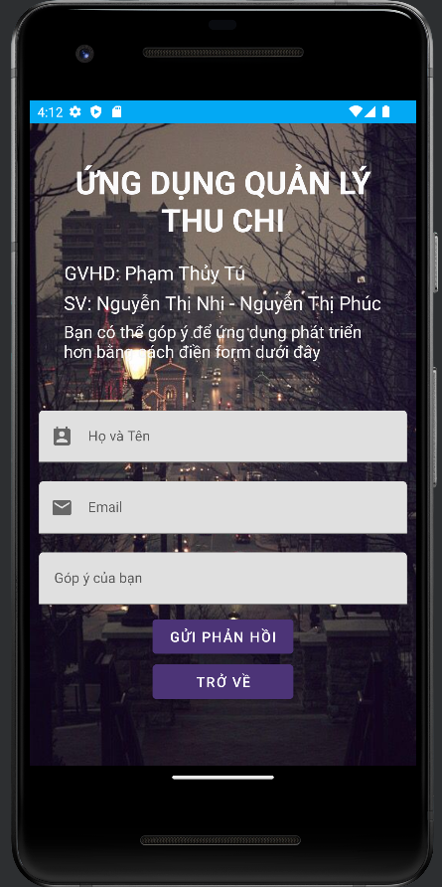

Hình 3. Màn hình thông tin liên hệ

* *Màn hình này sẽ hiện thi thông tin nhóm thực hiện đề tài*
* *Xem chi tiết code java tại Phụ Lục 25.2*

**CHƯƠNG 4: TỔNG HỢP KẾT QUẢ VÀ KẾT LUẬN**

## Những kết quả đạt được của đồ án

Một số kết quả đạt được của đồ án môn “Lập trình trên thiết bị di động” với đề tài “Chương trình Android ứng dụng SQLite để quản lý hoạt động thu chi cá nhân” là vận dụng được kiến thức của môn học để lập trình được chương trình một cách hoàn thiện nhất, đưa ra được các kết quả cần thiết và đáp ứng được mục tiêu đặt ra.

Các kết quả liên quan lý thuyết

* Nắm bắt được các lý thuyết liên quan.
* Hiểu được cách vận dụng kiến thức vào thực hành.

### Các kết quả liên quan đến chương trình

* Chương trình chạy được các giao diện mục tiêu đề ra

## Những khó khăn và điểm yếu của đồ án

Mặc dù đã đạt được những kết quả khác như đã trình bày ở trên, tuy nhiên do nhiều yếu tố cả về khách quan lẫn chủ quan, đồ án này chắc chắn không thể tránh khỏi những hạn chế nhất định cả trong phân tích, đánh giá bài toán lẫn trong giải pháp để hoàn thiện đồ án.

### Các hạn chế trong đồ án

* Chưa phân tích đầy đủ, chi tiết tất cả các nội dung liên quan đến đồ án.
* Mức độ thiết kế đối với các nội dụng chưa sâu, chưa chi tiết mà chủ yếu dừng lại ở mức quan niệm.

### Các hạn chế khác

* Quản lý quá trình thực hiện đồ án còn thiếu hợp lý, cân đối cả về mặt nội dung lẫn thời gian thực hiện.

## Hướng nghiên cứu tiếp

Trên cơ sở tổng hợp các nội dung chính như trên, đưa ra một số các hướng phát triển có giá trị trong việc nghiên cứu:

* Khảo sát thực tế đưa vào đồ án các số liệu thực tế, cụ thể có liên quan đề tài.
* Cố gắng khắc phục các nhược điểm của đồ án.

# TÀI LIỆU THAM KHẢO

[1] Giảng viên Phạm Thủy Tú, Bài giảng học phần Lập trình trên thiết bị di động, Trường Đại học Tài chính – Marketing (lưu hành nội bộ).

[2] Systems analysis & design with UML: An Object-orientedapproach, 4th edition, Dennis, Wixom, Tegarden

[3] Các kênh youtube hướng dẫn xây dựng giao diện: <https://www.youtube.com/@anhThay>

<https://www.youtube.com/@AnhNguyenNgoc>

**PHỤ LỤC**

* + - 1. **Code thiết kế màn hình giao diện chính**

<?xml version="1.0" encoding="utf-8"?>  
<RelativeLayout xmlns:android="http://schemas.android.com/apk/res/android"  
 xmlns:app="http://schemas.android.com/apk/res-auto"  
 xmlns:tools="http://schemas.android.com/tools"  
 android:layout_width="match_parent"  
 android:layout_height="match_parent"  
 android:background="#673AB7"  
 tools:context=".activity.ContainerActivity">  
  
 <com.google.android.material.appbar.MaterialToolbar  
 android:id="@+id/tbSetting"  
 android:layout_width="match_parent"  
 android:layout_height="wrap_content">  
  
 <TextView  
 android:id="@+id/txtTBTitle"  
 android:layout_width="match_parent"  
 android:layout_height="wrap_content"  
 android:layout_marginTop="10dp"  
 android:layout_marginEnd="20dp"  
 android:gravity="center"  
 android:text="Title"  
 android:textColor="@color/white"  
 android:textSize="35dp"  
 android:textStyle="bold" />  
 </com.google.android.material.appbar.MaterialToolbar>  
  
 <ScrollView  
 android:layout_width="match_parent"  
 android:layout_height="590dp"  
 android:layout_marginTop="80dp"  
 android:background="@drawable/background_radius"  
 android:backgroundTint="#fff">  
  
 <androidx.viewpager2.widget.ViewPager2  
 android:id="@+id/vpContaner"  
 android:layout_width="match_parent"  
 android:layout_height="667dp"  
 android:layout_above="@id/bnvContainer"  
 android:layout_below="@id/tbSetting"  
 android:layout_marginTop="0dp"  
 android:layout_marginBottom="-56dp"  
 android:background="@drawable/background_radius"  
 android:backgroundTint="@color/purple_200" />  
 </ScrollView>  
  
 <ImageButton  
 android:id="@+id/btnThemThuChi"  
 android:layout_width="wrap_content"  
 android:layout_height="wrap_content"  
 android:layout_alignParentEnd="true"  
 android:layout_marginTop="5dp"  
 android:layout_marginEnd="1dp"  
 android:background="@android:color/transparent"  
 android:scaleType="centerInside"  
 android:src="@drawable/ic_add_expense1"  
 android:textAllCaps="false"  
 tools:ignore="SpeakableTextPresentCheck" />  
  
 <com.google.android.material.bottomnavigation.BottomNavigationView  
 android:id="@+id/bnvContainer"  
 android:layout_width="match_parent"  
 android:layout_height="wrap_content"  
 android:layout_alignParentBottom="true"  
 app:backgroundTint="@color/bnv_background"  
 app:itemIconTint="@color/bnv_tab_color"  
 app:itemTextColor="@color/bnv_tab_color"  
 app:menu="@menu/bnv_menu" />  
  
</RelativeLayout>

* + 1. **Code thiết kế màn hình fragment trang chủ**

<?xml version="1.0" encoding="utf-8"?>  
<RelativeLayout xmlns:android="http://schemas.android.com/apk/res/android"  
 xmlns:tools="http://schemas.android.com/tools"  
 android:id="@+id/rlHome"  
 android:layout_width="match_parent"  
 android:layout_height="match_parent">  
  
 <LinearLayout  
 android:id="@+id/llChonThoiGian"  
 android:layout_width="match_parent"  
 android:layout_height="wrap_content"  
 android:orientation="vertical">  
  
 <RelativeLayout  
 android:layout_width="match_parent"  
 android:layout_height="40dp">  
  
 <ImageButton  
 android:id="@+id/btnLastYear"  
 android:layout_width="match_parent"  
 android:layout_height="wrap_content"  
 android:layout_alignParentStart="true"  
 android:layout_centerVertical="true"  
 android:layout_toStartOf="@id/txtYear"  
 android:background="@android:color/transparent"  
 android:src="@drawable/ic_left_arrow"  
 tools:ignore="TouchTargetSizeCheck,SpeakableTextPresentCheck" />  
  
 <TextView  
 android:id="@+id/txtYear"  
 android:layout_width="150dp"  
 android:layout_height="wrap_content"  
 android:layout_centerInParent="true"  
 android:gravity="center"  
 android:text="2021" />  
  
 <ImageButton  
 android:id="@+id/btnNextYear"  
 android:layout_width="match_parent"  
 android:layout_height="wrap_content"  
 android:layout_alignParentEnd="true"  
 android:layout_centerVertical="true"  
 android:layout_toEndOf="@id/txtYear"  
 android:background="@android:color/transparent"  
 android:src="@drawable/ic_right_arrow"  
 tools:ignore="TouchTargetSizeCheck,SpeakableTextPresentCheck" />  
 </RelativeLayout>  
  
 <net.cachapa.expandablelayout.ExpandableLayout  
 android:id="@+id/expMonth"  
 android:layout_width="match_parent"  
 android:layout_height="wrap_content">  
  
 <GridView  
 android:id="@+id/gvPickMonth"  
 android:layout_width="match_parent"  
 android:layout_height="wrap_content"  
 android:gravity="center"  
 android:numColumns="6"  
 android:stretchMode="columnWidth"  
 tools:listitem="@layout/item_month" />  
 </net.cachapa.expandablelayout.ExpandableLayout>  
 </LinearLayout>  
  
 <ScrollView  
 android:id="@+id/scrHome"  
 android:layout_width="match_parent"  
 android:layout_height="wrap_content"  
 android:layout_below="@id/llChonThoiGian">  
  
 <LinearLayout  
 android:layout_width="match_parent"  
 android:layout_height="wrap_content"  
 android:orientation="vertical">  
  
 <com.github.mikephil.charting.charts.LineChart  
 android:id="@+id/lcThongKeThuChi"  
 android:layout_width="match_parent"  
 android:layout_height="180dp"  
 android:layout_margin="5dp"  
 android:background="@drawable/background_edittext" />  
  
 <LinearLayout  
 android:layout_width="match_parent"  
 android:layout_height="wrap_content"  
 android:layout_margin="10dp"  
 android:background="@drawable/background_edittext"  
 android:orientation="vertical"  
 android:padding="5dp">  
  
 <TextView  
 android:layout_width="match_parent"  
 android:layout_height="wrap_content"  
 android:gravity="center"  
 android:text="Các tài khoản" />  
  
 <androidx.recyclerview.widget.RecyclerView  
 android:id="@+id/rvViTien"  
 android:layout_width="match_parent"  
 android:layout_height="wrap_content" />  
 </LinearLayout>  
  
 <LinearLayout  
 android:layout_width="match_parent"  
 android:layout_height="wrap_content"  
 android:layout_margin="10dp"  
 android:background="@drawable/background_edittext"  
 android:orientation="vertical"  
 android:padding="5dp">  
  
 <TextView  
 android:layout_width="match_parent"  
 android:layout_height="30dp"  
 android:gravity="center"  
 android:text="Các giao dịch" />  
  
 <androidx.recyclerview.widget.RecyclerView  
 android:id="@+id/rvCacChiTieu"  
 android:layout_width="match_parent"  
 android:layout_height="wrap_content" />  
 </LinearLayout>  
 </LinearLayout>  
 </ScrollView>  
  
  
 <ImageButton  
 android:id="@+id/btnScrollToTop"  
 android:layout_width="wrap_content"  
 android:layout_height="wrap_content"  
 android:layout_alignParentEnd="true"  
 android:layout_alignParentBottom="true"  
 android:layout_marginStart="20dp"  
 android:layout_marginTop="20dp"  
 android:layout_marginEnd="20dp"  
 android:layout_marginBottom="20dp"  
 android:background="@android:color/transparent"  
 android:contentDescription="@string/app_name"  
 android:src="@drawable/ic_scroll_to_top" />  
</RelativeLayout>

* + 1. **Code thiết kế màn hình thiết kế fragment thu chi**

<?xml version="1.0" encoding="utf-8"?>  
<RelativeLayout xmlns:android="http://schemas.android.com/apk/res/android"  
 xmlns:tools="http://schemas.android.com/tools"  
 android:layout_width="match_parent"  
 android:layout_height="match_parent">  
  
  
 <ScrollView  
 android:layout_width="match_parent"  
 android:layout_height="wrap_content"  
 android:id="@+id/scrollView"  
 android:layout_above="@id/llThongKe"  
 android:layout_alignParentTop="true">  
  
 <RelativeLayout  
 android:layout_width="match_parent"  
 android:layout_height="wrap_content">  
  
 <LinearLayout  
 android:id="@+id/llBarChartChiTieu"  
 android:layout_width="match_parent"  
 android:layout_height="wrap_content"  
 android:layout_marginStart="5dp"  
 android:layout_marginTop="5dp"  
 android:layout_marginEnd="5dp"  
 android:layout_marginBottom="5dp"  
 android:background="@drawable/background_edittext"  
 android:backgroundTint="#fff"  
  
 android:orientation="vertical">  
  
 <com.github.mikephil.charting.charts.BarChart  
 android:id="@+id/bcChiTieu"  
 android:layout_width="match_parent"  
  
 android:layout_height="150dp" />  
  
 <TextView  
 android:id="@+id/txtTitleChiTieuTrongNgay"  
 android:layout_width="wrap_content"  
 android:layout_height="wrap_content"  
 android:layout_gravity="center_horizontal"  
 android:layout_marginBottom="5dp"  
 android:text="Biểu đồ thống kê chi tiêu trong ngày"  
 android:textColor="@color/black" />  
 </LinearLayout>  
  
 <LinearLayout  
 android:id="@+id/llBarChartThuNhap"  
 android:layout_width="match_parent"  
 android:layout_height="wrap_content"  
 android:layout_below="@id/llBarChartChiTieu"  
 android:layout_margin="5dp"  
 android:backgroundTint="#fff"  
  
 android:background="@drawable/background_edittext"  
 android:orientation="vertical">  
  
 <com.github.mikephil.charting.charts.BarChart  
 android:id="@+id/bcThuNhap"  
 android:layout_width="match_parent"  
 android:layout_height="wrap_content" />  
  
 <TextView  
 android:id="@+id/txtTitleThuNhapTrongNgay"  
 android:layout_width="wrap_content"  
 android:layout_height="wrap_content"  
 android:layout_gravity="center_horizontal"  
 android:layout_marginBottom="5dp"  
 android:text="Biểu đồ thống kê thu nhập trong ngày"  
 android:textColor="@color/black" />  
 </LinearLayout>  
  
 <androidx.recyclerview.widget.RecyclerView  
 android:id="@+id/rvChiTieu"  
 android:layout_width="wrap_content"  
 android:layout_height="wrap_content"  
 android:layout_below="@id/llBarChartThuNhap"  
  
 android:layout_marginStart="5dp"  
 android:layout_marginTop="5dp"  
 android:layout_marginEnd="5dp"  
 android:layout_marginBottom="5dp"  
 tools:listitem="@layout/item_chitieu" />  
  
 </RelativeLayout>  
 </ScrollView>  
  
 <LinearLayout  
 android:id="@+id/llThongKe"  
 android:layout_width="match_parent"  
 android:layout_height="wrap_content"  
 android:layout_alignParentBottom="true"  
 android:layout_margin="10dp"  
 android:orientation="vertical">  
  
 <RelativeLayout  
 android:layout_width="match_parent"  
 android:layout_height="wrap_content"  
 android:padding="10dp">  
  
 <TextView  
 android:layout_width="wrap_content"  
 android:layout_height="wrap_content"  
 android:layout_centerVertical="true"  
 android:text="Tổng thu/Ngày: " />  
  
 <TextView  
 android:id="@+id/txtTongThuTrongNgay"  
 android:layout_width="wrap_content"  
 android:layout_height="wrap_content"  
 android:layout_alignParentEnd="true"  
 android:textColor="@color/bnv_background"  
 android:text="1,000,000 VNĐ" />  
 </RelativeLayout>  
  
 <RelativeLayout  
 android:layout_width="match_parent"  
 android:layout_height="wrap_content"  
 android:background="@drawable/background_line">  
  
 <TextView  
 android:layout_width="wrap_content"  
 android:layout_height="wrap_content"  
 android:layout_centerVertical="true"  
 android:text="Tổng chi/Ngày: " />  
  
 <TextView  
 android:id="@+id/txtTongChiTrongNgay"  
 android:layout_width="wrap_content"  
 android:textColor="@color/button_cancel"  
 android:layout_height="wrap_content"  
 android:layout_alignParentEnd="true"  
 android:text="2,000,000 VNĐ" />  
 </RelativeLayout>  
  
 <TextView  
 android:id="@+id/txtHieuThuChi"  
 android:layout_width="wrap_content"  
 android:layout_height="wrap_content"  
 android:layout_gravity="end"  
 android:layout_marginEnd="10dp"  
 android:text="2,000,000 VNĐ"  
 android:textStyle="bold|italic" />  
 </LinearLayout>  
 <ImageButton  
 android:id="@+id/btnScrollToTopChiTieu"  
 android:layout_width="wrap_content"  
 android:layout_height="wrap_content"  
 android:layout_alignParentEnd="true"  
 android:layout_alignParentBottom="true"  
 android:layout_margin="20dp"  
 android:background="@android:color/transparent"  
 android:contentDescription="@string/app_name"  
 android:src="@drawable/ic_scroll_to_top" />  
 <TextView  
 android:layout_width="match_parent"  
 android:layout_height="match_parent"  
 android:id="@+id/txtChuaCoGiaoDich"  
 android:text="Bạn chưa có giao dịch trong ngày"  
 android:gravity="center"  
 android:background="@color/white"/>  
</RelativeLayout>

* + 1. **Code thiết kế màn hình cài đặt**

<?xml version="1.0" encoding="utf-8"?>  
<RelativeLayout xmlns:android="http://schemas.android.com/apk/res/android"  
 xmlns:app="http://schemas.android.com/apk/res-auto"  
 xmlns:tools="http://schemas.android.com/tools"  
 android:layout_width="match_parent"  
 android:layout_height="match_parent">  
  
 <ScrollView  
  
 android:layout_width="match_parent"  
 android:layout_height="match_parent"  
 android:padding="10dp">  
  
 <LinearLayout  
  
 android:layout_width="match_parent"  
 android:layout_height="match_parent"  
 android:orientation="vertical">  
  
 <RelativeLayout  
 android:layout_width="match_parent"  
 android:layout_height="wrap_content">  
  
 <TextView  
 android:layout_width="match_parent"  
 android:layout_height="50dp"  
 android:drawablePadding="10dp"  
 android:gravity="center_vertical"  
 android:paddingStart="15dp"  
 android:paddingEnd="15dp"  
 android:textColor="@color/white"  
 android:text="Chế độ tối"  
 app:drawableStartCompat="@drawable/ic_chedotoi"  
 app:drawableTint="@color/white" />  
  
 <Switch  
 android:id="@+id/swcCheDoToi"  
 android:layout_width="wrap_content"  
 android:layout_height="wrap_content"  
 android:layout_alignParentEnd="true"  
 android:layout_centerVertical="true"  
 tools:ignore="TouchTargetSizeCheck" />  
 </RelativeLayout>  
  
 <TextView  
 android:id="@+id/txtViTien"  
 android:layout_width="match_parent"  
 android:layout_height="50dp"  
 android:drawablePadding="10dp"  
 android:gravity="center_vertical"  
 android:paddingStart="15dp"  
 android:textColor="@color/white"  
 android:paddingEnd="15dp"  
 android:text="Ví Tiền"  
 app:drawableEndCompat="@drawable/ic_right"  
 app:drawableStartCompat="@drawable/ic_wallet"  
 app:drawableTint="@color/white" />  
  
 <RelativeLayout  
 android:id="@+id/rlLoaiTienTe"  
 android:layout_width="match_parent"  
 android:layout_height="wrap_content">  
  
 <TextView  
 android:layout_width="match_parent"  
 android:layout_height="50dp"  
 android:drawablePadding="10dp"  
 android:gravity="center_vertical"  
 android:paddingStart="15dp"  
 android:textColor="@color/white"  
 android:paddingEnd="15dp"  
 android:text="Loại tiền tệ"  
 app:drawableStartCompat="@drawable/ic_coin"  
 app:drawableTint="@color/white" />  
  
 <TextView  
 android:id="@+id/txtLoaiTienTe"  
 android:layout_width="wrap_content"  
 android:layout_height="wrap_content"  
 android:layout_alignParentEnd="true"  
  
 android:layout_centerVertical="true"  
 android:layout_marginEnd="15dp"  
 android:text="VNĐ"  
 app:drawableTint="@color/white"/>  
 </RelativeLayout>  
  
 <TextView  
 android:id="@+id/txtDanhMuc"  
 android:layout_width="match_parent"  
 android:layout_height="50dp"  
 android:background="@drawable/background_line"  
 android:drawablePadding="10dp"  
 android:gravity="center_vertical"  
 android:paddingStart="15dp"  
 android:textColor="@color/white"  
 android:paddingEnd="15dp"  
 android:text="Danh mục"  
 app:drawableEndCompat="@drawable/ic_right"  
 app:drawableStartCompat="@drawable/ic_danhmuc"  
 app:drawableTint="@color/white" />  
  
 <TextView  
 android:id="@+id/txtThongTinLienHe"  
 android:layout_width="match_parent"  
 android:layout_height="50dp"  
 android:drawablePadding="10dp"  
 android:gravity="center_vertical"  
 android:paddingStart="15dp"  
 android:textColor="@color/white"  
 android:paddingEnd="15dp"  
 android:text="Thông tin liên hệ"  
 app:drawableEndCompat="@drawable/ic_right"  
 app:drawableStartCompat="@drawable/ic_lienhe"  
 app:drawableTint="@color/white" />  
  
 <TextView  
 android:id="@+id/thoat"  
 android:layout_width="match_parent"  
 android:layout_height="50dp"  
 android:drawablePadding="10dp"  
 android:gravity="center_vertical"  
 android:paddingStart="15dp"  
 android:paddingEnd="15dp"  
 android:textColor="@color/white"  
 android:text="Đăng xuất"  
  
 app:drawableStartCompat="@drawable/icons8_logout_20"  
 app:drawableTint="@color/white" />  
 </LinearLayout>  
 </ScrollView>  
</RelativeLayout>

* + 1. **Code thiết kế màn hình chức năng chọn khoản thu / chi**

<?xml version="1.0" encoding="utf-8"?>  
<RelativeLayout xmlns:android="http://schemas.android.com/apk/res/android"  
 xmlns:app="http://schemas.android.com/apk/res-auto"  
 xmlns:tools="http://schemas.android.com/tools"  
 style="@style/AppBottomSheetDialogTheme"  
 android:layout_width="wrap_content"  
 android:layout_height="wrap_content"  
 android:background="@android:color/transparent">  
  
 <TextView  
 android:id="@+id/txtChonDanhMuc"  
 android:layout_width="match_parent"  
 android:layout_height="50dp"  
 android:layout_marginStart="15dp"  
 android:layout_marginEnd="15dp"  
 android:textColor="@color/white"  
 android:background="@color/purple_500"  
  
 android:gravity="center"  
 android:text="Thêm khoản thu chi"  
 android:textSize="20sp" />  
  
 <RelativeLayout  
 android:layout_width="match_parent"  
 android:layout_height="wrap_content"  
 android:layout_below="@id/txtChonDanhMuc"  
 android:layout_margin="15dp"  
 android:background="@color/purple_500"  
 android:padding="15dp">  
  
 <com.google.android.material.button.MaterialButtonToggleGroup  
 android:id="@+id/tgbLoaiDanhMuc"  
 android:layout_width="match_parent"  
 android:layout_height="55dp"  
 android:orientation="horizontal"  
 android:weightSum="2"  
 app:singleSelection="true">  
  
 <com.google.android.material.button.MaterialButton  
 android:id="@+id/btnDanhMucThu"  
 android:layout_width="match_parent"  
 android:layout_height="match_parent"  
 android:layout_weight="1"  
  
 android:elevation="-15dp"  
 android:text="Nguồn thu"  
 android:textAllCaps="false"  
 android:textColor="@color/white"  
 app:backgroundTint="#4CAF50" />  
  
 <com.google.android.material.button.MaterialButton  
 android:id="@+id/btnDanhMucChi"  
 android:layout_width="match_parent"  
 android:layout_height="match_parent"  
 android:layout_weight="1"  
 android:backgroundTint="@color/white"  
 android:elevation="10dp"  
 android:text="Khoản chi"  
 android:textAllCaps="false"  
 android:textColor="@color/black" />  
 </com.google.android.material.button.MaterialButtonToggleGroup>  
  
 <androidx.recyclerview.widget.RecyclerView  
 android:id="@+id/rvChonDanhMuc"  
 android:layout_width="match_parent"  
 android:layout_height="wrap_content"  
 android:layout_below="@id/tgbLoaiDanhMuc"  
 tools:listitem="@layout/item_danh_muc" />  
 </RelativeLayout>  
</RelativeLayout>

* + 1. **Màn hình thiết kế chức năng thêm khoản thu nhập**

<?xml version="1.0" encoding="utf-8"?>  
<RelativeLayout xmlns:android="http://schemas.android.com/apk/res/android"  
 xmlns:app="http://schemas.android.com/apk/res-auto"  
 xmlns:tools="http://schemas.android.com/tools"  
 android:layout_width="match_parent"  
 android:layout_height="match_parent"  
 android:background="#673AB7"  
 tools:context=".activity.ContainerActivity">  
  
 <com.google.android.material.appbar.MaterialToolbar  
 android:id="@+id/tbThemChiTieu"  
 android:layout_width="match_parent"  
 android:layout_height="wrap_content"  
 app:navigationIcon="@drawable/ic_left"  
 app:navigationIconTint="@color/white">  
  
 <TextView  
 android:id="@+id/txtTBTitle"  
 android:layout_width="match_parent"  
 android:layout_height="wrap_content"  
 android:layout_marginEnd="20dp"  
 android:gravity="center"  
 android:text="Thêm khoản thu chi"  
 android:textColor="@color/white"  
 android:textSize="24sp"  
 android:textStyle="bold" />  
 </com.google.android.material.appbar.MaterialToolbar>  
  
 <ScrollView  
 android:layout_width="match_parent"  
 android:layout_height="match_parent"  
 android:layout_below="@id/tbThemChiTieu"  
 android:layout_marginTop="8dp"  
 android:background="@drawable/background_radius"  
 android:backgroundTint="@color/white">  
  
 <LinearLayout  
 android:layout_width="match_parent"  
 android:layout_height="match_parent"  
 android:orientation="vertical"  
 android:padding="10dp">  
  
 <RelativeLayout  
 android:layout_width="match_parent"  
 android:layout_height="wrap_content"  
 android:layout_marginBottom="5dp">  
  
 <EditText  
 android:id="@+id/txtSoTien"  
 android:layout_width="match_parent"  
 android:layout_height="55dp"  
 android:layout_centerVertical="true"  
 android:background="@drawable/background_edittext"  
 android:hint="Số tiền"  
 android:inputType="number"  
 android:maxLength="14"  
 android:paddingStart="15dp"  
 android:paddingEnd="15dp"  
 android:textColor="@color/button_checked"  
 android:textColorHint="@color/button_checked"  
 android:textSize="25sp" />  
  
 <TextView  
 android:id="@+id/txtLoaiTienTe"  
 android:layout_width="wrap_content"  
 android:layout_height="wrap_content"  
 android:layout_alignParentEnd="true"  
 android:layout_centerVertical="true"  
 android:layout_marginEnd="15dp"  
 android:text="VNĐ" />  
  
 </RelativeLayout>  
  
 <RelativeLayout  
 android:id="@+id/rlChonViTien"  
 android:layout_width="match_parent"  
 android:layout_height="wrap_content"  
 android:layout_marginBottom="5dp"  
 android:background="@drawable/background_edittext"  
 android:gravity="center_vertical"  
 android:minHeight="55dp"  
 android:paddingStart="10dp"  
 android:paddingEnd="10dp">  
  
 <ImageView  
 android:id="@+id/imgHinhViTien"  
 android:layout_width="wrap_content"  
 android:layout_height="wrap_content"  
 android:src="@drawable/icon_wallet" />  
  
 <TextView  
 android:id="@+id/txtTenViTien"  
 android:layout_width="wrap_content"  
 android:layout_height="wrap_content"  
 android:layout_marginStart="15dp"  
 android:layout_toEndOf="@id/imgHinhViTien"  
 android:text="Ví tiền"  
 android:textSize="18sp"  
 android:textStyle="bold" />  
  
 <TextView  
 android:id="@+id/txtSoTienVi"  
 android:layout_width="wrap_content"  
 android:layout_height="wrap_content"  
 android:layout_below="@id/txtTenViTien"  
 android:layout_marginStart="15dp"  
 android:layout_toEndOf="@id/imgHinhViTien"  
 android:text="Số tiền" />  
  
 <TextView  
 android:id="@+id/txtSoTienConLai"  
 android:layout_width="wrap_content"  
 android:layout_height="wrap_content"  
 android:layout_below="@id/txtTenViTien"  
 android:layout_toEndOf="@id/txtSoTienVi"  
 android:text="" />  
 </RelativeLayout>  
  
 <RelativeLayout  
 android:id="@+id/rlChonDanhMuc"  
 android:layout_width="match_parent"  
 android:layout_height="55dp"  
 android:layout_marginBottom="5dp"  
 android:background="@drawable/background_edittext"  
 android:gravity="center_vertical"  
 android:paddingStart="10dp"  
 android:paddingEnd="10dp">  
  
 <ImageView  
 android:id="@+id/imgHinhDanhMuc"  
 android:layout_width="wrap_content"  
 android:layout_height="wrap_content"  
 android:src="@drawable/icon_list" />  
  
 <TextView  
 android:id="@+id/txtTenDanhMuc"  
 android:layout_width="wrap_content"  
 android:layout_height="wrap_content"  
 android:layout_marginStart="15dp"  
 android:layout_toEndOf="@id/imgHinhDanhMuc"  
 android:text="Tên danh mục"  
 android:textSize="18sp"  
 android:textStyle="bold" />  
  
 <TextView  
 android:id="@+id/txtLoaiDanhMuc"  
 android:layout_width="wrap_content"  
 android:layout_height="wrap_content"  
 android:layout_below="@id/txtTenDanhMuc"  
 android:layout_marginStart="15dp"  
 android:layout_toEndOf="@id/imgHinhDanhMuc"  
 android:text="Loại danh mục" />  
 </RelativeLayout>  
  
 <EditText  
 android:id="@+id/txtGhiChu"  
 android:layout_width="match_parent"  
 android:layout_height="55dp"  
 android:layout_marginBottom="5dp"  
 android:background="@drawable/background_edittext"  
 android:drawableStart="@drawable/icon_takenote"  
 android:drawablePadding="15dp"  
 android:hint="Ghi chú"  
 android:padding="15dp"  
 android:paddingStart="15dp"  
 android:paddingEnd="15dp" />  
  
 <TextView  
 android:id="@+id/txtNgayChiTieu"  
 android:layout_width="match_parent"  
 android:layout_height="55dp"  
 android:background="@drawable/background_edittext"  
 android:drawableStart="@drawable/icon_calendar"  
 android:drawablePadding="15dp"  
 android:gravity="center_vertical"  
 android:paddingStart="15dp"  
 android:paddingEnd="15dp"  
 android:text="01/07/1994" />  
 </LinearLayout>  
 </ScrollView>  
  
 <com.google.android.material.button.MaterialButton  
 android:id="@+id/btnHoanThanh"  
 android:layout_width="match_parent"  
 android:layout_height="60dp"  
 android:layout_alignParentBottom="true"  
 android:layout_marginStart="15dp"  
 android:layout_marginEnd="15dp"  
 android:backgroundTint="@color/purple_500"  
 android:text="Lưu"  
 android:textAllCaps="false" />  
</RelativeLayout>

* + 1. **Màn hình thiết kế chức năng thêm khoản thu chi**

<?xml version="1.0" encoding="utf-8"?>  
<RelativeLayout xmlns:android="http://schemas.android.com/apk/res/android"  
 xmlns:app="http://schemas.android.com/apk/res-auto"  
 xmlns:tools="http://schemas.android.com/tools"  
 android:layout_width="match_parent"  
 android:layout_height="match_parent"  
 android:background="#673AB7"  
 tools:context=".activity.ContainerActivity">  
  
 <com.google.android.material.appbar.MaterialToolbar  
 android:id="@+id/tbThemChiTieu"  
 android:layout_width="match_parent"  
 android:layout_height="wrap_content"  
 app:navigationIcon="@drawable/ic_left"  
 app:navigationIconTint="@color/white">  
  
 <TextView  
 android:id="@+id/txtTBTitle"  
 android:layout_width="match_parent"  
 android:layout_height="wrap_content"  
 android:layout_marginEnd="20dp"  
 android:gravity="center"  
 android:text="Thêm khoản thu chi"  
 android:textColor="@color/white"  
 android:textSize="24sp"  
 android:textStyle="bold" />  
 </com.google.android.material.appbar.MaterialToolbar>  
  
 <ScrollView  
 android:layout_width="match_parent"  
 android:layout_height="match_parent"  
 android:layout_below="@id/tbThemChiTieu"  
 android:layout_marginTop="8dp"  
 android:background="@drawable/background_radius"  
 android:backgroundTint="@color/white">  
  
 <LinearLayout  
 android:layout_width="match_parent"  
 android:layout_height="match_parent"  
 android:orientation="vertical"  
 android:padding="10dp">  
  
 <RelativeLayout  
 android:layout_width="match_parent"  
 android:layout_height="wrap_content"  
 android:layout_marginBottom="5dp">  
  
 <EditText  
 android:id="@+id/txtSoTien"  
 android:layout_width="match_parent"  
 android:layout_height="55dp"  
 android:layout_centerVertical="true"  
 android:background="@drawable/background_edittext"  
 android:hint="Số tiền"  
 android:inputType="number"  
 android:maxLength="14"  
 android:paddingStart="15dp"  
 android:paddingEnd="15dp"  
 android:textColor="@color/button_checked"  
 android:textColorHint="@color/button_checked"  
 android:textSize="25sp" />  
  
 <TextView  
 android:id="@+id/txtLoaiTienTe"  
 android:layout_width="wrap_content"  
 android:layout_height="wrap_content"  
 android:layout_alignParentEnd="true"  
 android:layout_centerVertical="true"  
 android:layout_marginEnd="15dp"  
 android:text="VNĐ" />  
  
 </RelativeLayout>  
  
 <RelativeLayout  
 android:id="@+id/rlChonViTien"  
 android:layout_width="match_parent"  
 android:layout_height="wrap_content"  
 android:layout_marginBottom="5dp"  
 android:background="@drawable/background_edittext"  
 android:gravity="center_vertical"  
 android:minHeight="55dp"  
 android:paddingStart="10dp"  
 android:paddingEnd="10dp">  
  
 <ImageView  
 android:id="@+id/imgHinhViTien"  
 android:layout_width="wrap_content"  
 android:layout_height="wrap_content"  
 android:src="@drawable/icon_wallet" />  
  
 <TextView  
 android:id="@+id/txtTenViTien"  
 android:layout_width="wrap_content"  
 android:layout_height="wrap_content"  
 android:layout_marginStart="15dp"  
 android:layout_toEndOf="@id/imgHinhViTien"  
 android:text="Ví tiền"  
 android:textSize="18sp"  
 android:textStyle="bold" />  
  
 <TextView  
 android:id="@+id/txtSoTienVi"  
 android:layout_width="wrap_content"  
 android:layout_height="wrap_content"  
 android:layout_below="@id/txtTenViTien"  
 android:layout_marginStart="15dp"  
 android:layout_toEndOf="@id/imgHinhViTien"  
 android:text="Số tiền" />  
  
 <TextView  
 android:id="@+id/txtSoTienConLai"  
 android:layout_width="wrap_content"  
 android:layout_height="wrap_content"  
 android:layout_below="@id/txtTenViTien"  
 android:layout_toEndOf="@id/txtSoTienVi"  
 android:text="" />  
 </RelativeLayout>  
  
 <RelativeLayout  
 android:id="@+id/rlChonDanhMuc"  
 android:layout_width="match_parent"  
 android:layout_height="55dp"  
 android:layout_marginBottom="5dp"  
 android:background="@drawable/background_edittext"  
 android:gravity="center_vertical"  
 android:paddingStart="10dp"  
 android:paddingEnd="10dp">  
  
 <ImageView  
 android:id="@+id/imgHinhDanhMuc"  
 android:layout_width="wrap_content"  
 android:layout_height="wrap_content"  
 android:src="@drawable/icon_list" />  
  
 <TextView  
 android:id="@+id/txtTenDanhMuc"  
 android:layout_width="wrap_content"  
 android:layout_height="wrap_content"  
 android:layout_marginStart="15dp"  
 android:layout_toEndOf="@id/imgHinhDanhMuc"  
 android:text="Tên danh mục"  
 android:textSize="18sp"  
 android:textStyle="bold" />  
  
 <TextView  
 android:id="@+id/txtLoaiDanhMuc"  
 android:layout_width="wrap_content"  
 android:layout_height="wrap_content"  
 android:layout_below="@id/txtTenDanhMuc"  
 android:layout_marginStart="15dp"  
 android:layout_toEndOf="@id/imgHinhDanhMuc"  
 android:text="Loại danh mục" />  
 </RelativeLayout>  
  
 <EditText  
 android:id="@+id/txtGhiChu"  
 android:layout_width="match_parent"  
 android:layout_height="55dp"  
 android:layout_marginBottom="5dp"  
 android:background="@drawable/background_edittext"  
 android:drawableStart="@drawable/icon_takenote"  
 android:drawablePadding="15dp"  
 android:hint="Ghi chú"  
 android:padding="15dp"  
 android:paddingStart="15dp"  
 android:paddingEnd="15dp" />  
  
 <TextView  
 android:id="@+id/txtNgayChiTieu"  
 android:layout_width="match_parent"  
 android:layout_height="55dp"  
 android:background="@drawable/background_edittext"  
 android:drawableStart="@drawable/icon_calendar"  
 android:drawablePadding="15dp"  
 android:gravity="center_vertical"  
 android:paddingStart="15dp"  
 android:paddingEnd="15dp"  
 android:text="01/07/1994" />  
 </LinearLayout>  
 </ScrollView>  
  
 <com.google.android.material.button.MaterialButton  
 android:id="@+id/btnHoanThanh"  
 android:layout_width="match_parent"  
 android:layout_height="60dp"  
 android:layout_alignParentBottom="true"  
 android:layout_marginStart="15dp"  
 android:layout_marginEnd="15dp"  
 android:backgroundTint="@color/purple_500"  
 android:text="Lưu"  
 android:textAllCaps="false" />  
</RelativeLayout>

* + 1. **Code thiết kế màn hình chào**

<?xml version="1.0" encoding="utf-8"?>  
<androidx.constraintlayout.widget.ConstraintLayout xmlns:android="http://schemas.android.com/apk/res/android"  
 xmlns:app="http://schemas.android.com/apk/res-auto"  
 xmlns:tools="http://schemas.android.com/tools"  
 android:layout_width="match_parent"  
 android:layout_height="match_parent"  
 tools:context=".WelcomeActivity"  
 android:background="@mipmap/peakpx">  
  
  
 <TextView  
 android:id="@+id/textView"  
 android:layout_width="wrap_content"  
 android:layout_height="wrap_content"  
 android:fontFamily="sans-serif"  
 android:text="Welcome to my app!  
 Do you want to continue?"  
 android:textAlignment="center"  
 android:textColor="@color/white"  
 android:textSize="30sp"  
 android:textStyle="bold"  
 app:layout_constraintBottom_toBottomOf="parent"  
 app:layout_constraintEnd_toEndOf="parent"  
 app:layout_constraintHorizontal_bias="1.0"  
 app:layout_constraintStart_toStartOf="parent"  
 app:layout_constraintTop_toTopOf="parent"  
 app:layout_constraintVertical_bias="0.184" />  
  
 <Button  
 android:id="@+id/btnStart"  
 android:layout_width="150sp"  
 android:layout_height="50sp"  
 android:backgroundTint="@color/teal_700"  
 android:text="START"  
 android:textStyle="bold"  
 app:layout_constraintBottom_toBottomOf="parent"  
 app:layout_constraintEnd_toEndOf="parent"  
 app:layout_constraintHorizontal_bias="0.498"  
 app:layout_constraintStart_toStartOf="parent"  
 app:layout_constraintTop_toTopOf="parent"  
 app:layout_constraintVertical_bias="0.817" />  
  
</androidx.constraintlayout.widget.ConstraintLayout>

* + 1. **Code thiết kế màn hình đăng kí tài khoản**

<?xml version="1.0" encoding="utf-8"?>  
<androidx.constraintlayout.widget.ConstraintLayout xmlns:android="http://schemas.android.com/apk/res/android"  
 xmlns:app="http://schemas.android.com/apk/res-auto"  
 xmlns:tools="http://schemas.android.com/tools"  
 android:layout_width="match_parent"  
 android:layout_height="match_parent"  
 tools:context="RegisterActivity"  
 android:background="@mipmap/bg_login1">  
  
 <TextView  
 android:id="@+id/textView"  
 android:layout_width="361dp"  
 android:layout_height="142dp"  
 android:fontFamily="sans-serif"  
 android:text="Create your account!"  
 android:textAlignment="center"  
 android:textColor="@color/white"  
 android:textSize="48sp"  
 android:textStyle="bold"  
 app:layout_constraintBottom_toBottomOf="parent"  
 app:layout_constraintEnd_toEndOf="parent"  
 app:layout_constraintStart_toStartOf="parent"  
 app:layout_constraintTop_toTopOf="parent"  
 app:layout_constraintVertical_bias="0.113" />  
  
 <EditText  
 android:id="@+id/edtUserRegister"  
 android:layout_width="319dp"  
 android:layout_height="50dp"  
 android:background="#F9F9FA"  
 android:drawableEnd="@drawable/background_radius"  
 android:drawableBottom="@drawable/background_edittext"  
 android:ems="10"  
 android:hint="Username"  
 android:inputType="textPersonName"  
 android:textSize="20sp"  
 app:layout_constraintBottom_toBottomOf="parent"  
 app:layout_constraintEnd_toEndOf="parent"  
 app:layout_constraintStart_toStartOf="parent"  
 app:layout_constraintTop_toTopOf="parent"  
 app:layout_constraintVertical_bias="0.428" />  
  
 <EditText  
 android:id="@+id/edtPassRegister"  
 android:layout_width="319dp"  
 android:layout_height="50dp"  
 android:background="#F9F9FA"  
 android:ems="10"  
 android:hint="Password"  
 android:inputType="textPassword"  
 android:minHeight="48dp"  
 android:textSize="20sp"  
 app:layout_constraintBottom_toBottomOf="parent"  
 app:layout_constraintEnd_toEndOf="parent"  
 app:layout_constraintStart_toStartOf="parent"  
 app:layout_constraintTop_toBottomOf="@+id/edtUserRegister"  
 app:layout_constraintVertical_bias="0.168" />  
  
 <Button  
 android:id="@+id/btnCancelRegister"  
 android:layout_width="150sp"  
 android:layout_height="56sp"  
 android:backgroundTint="@color/purple_500"  
 android:fontFamily="sans-serif"  
 android:onClick="onCancelRegisterClick"  
 android:text="Cancel"  
 android:textSize="20sp"  
 android:textStyle="bold"  
 app:layout_constraintBottom_toBottomOf="@+id/btnRegister"  
 app:layout_constraintStart_toStartOf="@+id/edtPassRegister" />  
  
 <Button  
 android:id="@+id/btnRegister"  
 android:layout_width="150sp"  
 android:layout_height="56sp"  
 android:layout_marginStart="8dp"  
 android:layout_marginBottom="140dp"  
 android:backgroundTint="@color/purple_500"  
 android:fontFamily="sans-serif"  
 android:onClick="onRegisterClick"  
 android:text="Register"  
 android:textSize="20sp"  
 android:textStyle="bold"  
 app:layout_constraintBottom_toBottomOf="parent"  
 app:layout_constraintStart_toEndOf="@+id/btnCancelRegister" />  
  
</androidx.constraintlayout.widget.ConstraintLayout>

* + 1. **Code thiết kế màn hình đăng nhập**

<?xml version="1.0" encoding="utf-8"?>  
<androidx.constraintlayout.widget.ConstraintLayout xmlns:android="http://schemas.android.com/apk/res/android"  
 xmlns:app="http://schemas.android.com/apk/res-auto"  
 xmlns:tools="http://schemas.android.com/tools"  
 android:layout_width="match_parent"  
 android:layout_height="match_parent"  
 tools:context="LoginActivity"  
 android:background="@mipmap/bg_login2">  
  
 <TextView  
 android:id="@+id/textView3"  
 android:layout_width="wrap_content"  
 android:layout_height="wrap_content"  
 android:fontFamily="sans-serif"  
 android:text="Please login your account!"  
 android:textAlignment="center"  
 android:textColor="@color/white"  
 android:textSize="40sp"  
 android:textStyle="bold"  
 app:layout_constraintBottom_toBottomOf="parent"  
 app:layout_constraintEnd_toEndOf="parent"  
 app:layout_constraintHorizontal_bias="0.0"  
 app:layout_constraintStart_toStartOf="parent"  
 app:layout_constraintTop_toTopOf="parent"  
 app:layout_constraintVertical_bias="0.134" />  
  
 <EditText  
 android:id="@+id/edtUser"  
 android:layout_width="319dp"  
 android:layout_height="50dp"  
 android:background="#fff"  
 android:ems="10"  
 android:hint="Username"  
 android:inputType="textPersonName"  
 android:textSize="20sp"  
 app:layout_constraintBottom_toBottomOf="parent"  
 app:layout_constraintEnd_toEndOf="parent"  
 app:layout_constraintStart_toStartOf="parent"  
 app:layout_constraintTop_toTopOf="parent"  
 app:layout_constraintVertical_bias="0.415" />  
  
 <EditText  
 android:id="@+id/edtPass"  
 android:layout_width="319dp"  
 android:layout_height="50dp"  
 android:background="#fff"  
 android:ems="10"  
 android:hint="Password"  
 android:inputType="textPassword"  
 android:minHeight="48dp"  
 android:textSize="20sp"  
 app:layout_constraintBottom_toBottomOf="parent"  
 app:layout_constraintEnd_toEndOf="parent"  
 app:layout_constraintStart_toStartOf="parent"  
 app:layout_constraintTop_toBottomOf="@+id/edtUser"  
 app:layout_constraintVertical_bias="0.146" />  
  
 <Button  
 android:id="@+id/btnLogin"  
 android:layout_width="150sp"  
 android:layout_height="60sp"  
 android:layout_marginEnd="4dp"  
 android:layout_marginBottom="148dp"  
 android:backgroundTint="@color/purple_700"  
 android:fontFamily="sans-serif"  
 android:onClick="onLoginClick"  
 android:text="Login"  
 android:textSize="20sp"  
 android:textStyle="bold"  
 app:layout_constraintBottom_toBottomOf="parent"  
 app:layout_constraintEnd_toEndOf="@+id/edtPass" />  
  
 <Button  
 android:id="@+id/btnGoRegister"  
 android:layout_width="150sp"  
 android:layout_height="60sp"  
 android:layout_marginStart="8dp"  
 android:backgroundTint="@color/purple_700"  
 android:fontFamily="sans-serif"  
 android:onClick="onGoRegisterClick"  
 android:text="Register"  
 android:textSize="20sp"  
 android:textStyle="bold"  
 app:layout_constraintStart_toStartOf="@+id/edtPass"  
 app:layout_constraintTop_toTopOf="@+id/btnLogin" />  
  
</androidx.constraintlayout.widget.ConstraintLayout>

* + 1. **Code thiết kế màn hình ví tiền**

<?xml version="1.0" encoding="utf-8"?>  
<androidx.constraintlayout.widget.ConstraintLayout xmlns:android="http://schemas.android.com/apk/res/android"  
 xmlns:app="http://schemas.android.com/apk/res-auto"  
 xmlns:tools="http://schemas.android.com/tools"  
 android:layout_width="match_parent"  
 android:layout_height="match_parent"  
 tools:context="LoginActivity"  
 android:background="@mipmap/bg_login2">  
  
 <TextView  
 android:id="@+id/textView3"  
 android:layout_width="wrap_content"  
 android:layout_height="wrap_content"  
 android:fontFamily="sans-serif"  
 android:text="Please login your account!"  
 android:textAlignment="center"  
 android:textColor="@color/white"  
 android:textSize="40sp"  
 android:textStyle="bold"  
 app:layout_constraintBottom_toBottomOf="parent"  
 app:layout_constraintEnd_toEndOf="parent"  
 app:layout_constraintHorizontal_bias="0.0"  
 app:layout_constraintStart_toStartOf="parent"  
 app:layout_constraintTop_toTopOf="parent"  
 app:layout_constraintVertical_bias="0.134" />  
  
 <EditText  
 android:id="@+id/edtUser"  
 android:layout_width="319dp"  
 android:layout_height="50dp"  
 android:background="#fff"  
 android:ems="10"  
 android:hint="Username"  
 android:inputType="textPersonName"  
 android:textSize="20sp"  
 app:layout_constraintBottom_toBottomOf="parent"  
 app:layout_constraintEnd_toEndOf="parent"  
 app:layout_constraintStart_toStartOf="parent"  
 app:layout_constraintTop_toTopOf="parent"  
 app:layout_constraintVertical_bias="0.415" />  
  
 <EditText  
 android:id="@+id/edtPass"  
 android:layout_width="319dp"  
 android:layout_height="50dp"  
 android:background="#fff"  
 android:ems="10"  
 android:hint="Password"  
 android:inputType="textPassword"  
 android:minHeight="48dp"  
 android:textSize="20sp"  
 app:layout_constraintBottom_toBottomOf="parent"  
 app:layout_constraintEnd_toEndOf="parent"  
 app:layout_constraintStart_toStartOf="parent"  
 app:layout_constraintTop_toBottomOf="@+id/edtUser"  
 app:layout_constraintVertical_bias="0.146" />  
  
 <Button  
 android:id="@+id/btnLogin"  
 android:layout_width="150sp"  
 android:layout_height="60sp"  
 android:layout_marginEnd="4dp"  
 android:layout_marginBottom="148dp"  
 android:backgroundTint="@color/purple_700"  
 android:fontFamily="sans-serif"  
 android:onClick="onLoginClick"  
 android:text="Login"  
 android:textSize="20sp"  
 android:textStyle="bold"  
 app:layout_constraintBottom_toBottomOf="parent"  
 app:layout_constraintEnd_toEndOf="@+id/edtPass" />  
  
 <Button  
 android:id="@+id/btnGoRegister"  
 android:layout_width="150sp"  
 android:layout_height="60sp"  
 android:layout_marginStart="8dp"  
 android:backgroundTint="@color/purple_700"  
 android:fontFamily="sans-serif"  
 android:onClick="onGoRegisterClick"  
 android:text="Register"  
 android:textSize="20sp"  
 android:textStyle="bold"  
 app:layout_constraintStart_toStartOf="@+id/edtPass"  
 app:layout_constraintTop_toTopOf="@+id/btnLogin" />  
  
</androidx.constraintlayout.widget.ConstraintLayout>

* + 1. **Code thiết kế màn hình xóa, sửa**

<?xml version="1.0" encoding="utf-8"?>  
<LinearLayout xmlns:android="http://schemas.android.com/apk/res/android"  
 xmlns:app="http://schemas.android.com/apk/res-auto"  
 android:id="@+id/llBottomSheetMenu"  
 android:layout_width="match_parent"  
 android:layout_height="wrap_content"  
 style="@style/AppBottomSheetDialogTheme"  
 android:background="@android:color/transparent"  
 android:orientation="vertical">  
 <LinearLayout  
 android:layout_width="match_parent"  
 android:layout_height="wrap_content"  
 android:background="@drawable/background_edittext"  
 android:padding="15dp"  
 android:backgroundTint="@color/color_icon"  
 android:layout_margin="15dp"  
 android:orientation="vertical">  
  
 <com.google.android.material.button.MaterialButton  
 android:id="@+id/btnXoa"  
 android:layout_width="match_parent"  
 android:layout_height="55dp"  
 android:backgroundTint="@color/purple_200"  
 android:text="Xóa"  
 android:textAllCaps="false"  
 android:textColor="@color/white"  
 app:cornerRadius="8dp"  
 app:icon="@drawable/icons8_waste_5"  
 app:iconTint="@color/white" />  
  
 <com.google.android.material.button.MaterialButton  
 android:id="@+id/btnChinhSua"  
 android:layout_width="match_parent"  
 android:layout_height="55dp"  
 app:cornerRadius="8dp"  
 android:backgroundTint="@color/purple_500"  
 android:text="Chỉnh sửa"  
 android:textAllCaps="false"  
 android:textColor="@color/white"  
 app:icon="@drawable/icons8_pencil_35"  
 app:iconTint="@color/white" />  
 </LinearLayout>  
</LinearLayout>

* + 1. **Code thiết kế màn hình chọn ví tiền**

<?xml version="1.0" encoding="utf-8"?>  
<RelativeLayout xmlns:android="http://schemas.android.com/apk/res/android"  
 xmlns:app="http://schemas.android.com/apk/res-auto"  
 xmlns:tools="http://schemas.android.com/tools"  
 style="@style/AppBottomSheetDialogTheme"  
 android:layout_width="wrap_content"  
 android:layout_height="wrap_content"  
 android:background="@android:color/transparent">  
  
 <TextView  
 android:id="@+id/txtChonViTien"  
 android:layout_width="match_parent"  
 android:layout_height="50dp"  
 android:layout_marginStart="15dp"  
 android:layout_marginEnd="15dp"  
 android:background="@drawable/background_edittext"  
 android:gravity="center"  
 android:text="Chọn ví tiền"  
 android:textSize="20sp" />  
  
 <RelativeLayout  
 android:layout_width="match_parent"  
 android:layout_height="wrap_content"  
 android:layout_below="@id/txtChonViTien"  
 android:layout_margin="15dp"  
 android:background="@drawable/background_edittext"  
 android:padding="15dp">  
  
 <androidx.recyclerview.widget.RecyclerView  
 android:id="@+id/rvChonViTien"  
 android:layout_width="match_parent"  
 android:layout_height="wrap_content"  
 tools:listitem="@layout/item_vitien" />  
 </RelativeLayout>  
</RelativeLayout>

* + 1. **Code thiết kế màn hình danh mục chi**

<?xml version="1.0" encoding="utf-8"?>  
<RelativeLayout xmlns:android="http://schemas.android.com/apk/res/android"  
 xmlns:tools="http://schemas.android.com/tools"  
 android:layout_width="match_parent"  
 android:layout_height="match_parent">  
  
 <androidx.recyclerview.widget.RecyclerView  
 android:id="@+id/rvDanhMucChi"  
 android:layout_width="match_parent"  
 android:layout_height="match_parent"  
 android:layout_above="@id/txtTongSoDanhMuc"  
 android:layout_marginStart="10dp"  
 android:layout_marginTop="10dp"  
 android:layout_marginEnd="10dp"  
 android:layout_marginBottom="10dp"  
 tools:listitem="@layout/item_danh_muc" />  
  
<TextView  
 android:layout_width="wrap_content"  
 android:layout_height="wrap_content"  
 android:id="@+id/txtTongSoDanhMuc"  
 android:textColor="#CCCCCC"  
 android:layout_alignParentBottom="true"  
 android:layout_centerHorizontal="true"/>  
</RelativeLayout>

* + 1. **Code thiết kế màn hình danh mục thu**

<?xml version="1.0" encoding="utf-8"?>  
<RelativeLayout xmlns:android="http://schemas.android.com/apk/res/android"  
 xmlns:tools="http://schemas.android.com/tools"  
 android:layout_width="match_parent"  
 android:layout_height="match_parent">  
  
 <androidx.recyclerview.widget.RecyclerView  
 android:id="@+id/rvDanhMucThu"  
 android:layout_width="match_parent"  
 android:layout_height="match_parent"  
 android:layout_margin="10dp"  
 android:layout_above="@id/txtTongSoDanhMuc"  
 tools:listitem="@layout/item_danh_muc" />  
  
 <TextView  
 android:id="@+id/txtTongSoDanhMuc"  
 android:layout_width="wrap_content"  
 android:layout_height="wrap_content"  
 android:layout_alignParentBottom="true"  
 android:layout_centerHorizontal="true"  
 android:textColor="#CCCCCC" />  
</RelativeLayout>

* + 1. **Code thiết kế màn hình giới thiệu app**

<?xml version="1.0" encoding="utf-8"?>  
<LinearLayout xmlns:android="http://schemas.android.com/apk/res/android"  
 xmlns:app="http://schemas.android.com/apk/res-auto"  
 xmlns:tools="http://schemas.android.com/tools"  
 android:layout_width="match_parent"  
 android:layout_height="match_parent"  
 android:backgroundTint="@color/purple_200"  
 android:orientation="vertical"  
 android:background="@color/purple_500"  
 tools:context=".GioiThieuFragment">  
  
 <TextView  
 android:layout_width="378dp"  
 android:layout_height="wrap_content"  
 android:layout_gravity="top|center"  
 android:layout_marginTop="80dp"  
 android:text="ỨNG DỤNG QUẢN LÝ THU CHI"  
 android:textAlignment="center"  
 android:textColor="#673AB7"  
 android:textSize="34sp"  
 android:textStyle="bold" />  
  
 <LinearLayout  
 android:layout_width="wrap_content"  
 android:layout_height="wrap_content"  
 android:layout_gravity="center"  
 android:layout_marginTop="20dp"  
 android:layout_marginBottom="20dp"  
 android:orientation="vertical">  
  
 <TextView  
 android:layout_width="wrap_content"  
 android:layout_height="wrap_content"  
 android:text="GVHD: Phạm Thủy Tú"  
 android:textColor="@color/white"  
 android:textSize="18dp" />  
  
 <TextView  
 android:layout_width="wrap_content"  
 android:layout_height="wrap_content"  
 android:layout_marginTop="5dp"  
 android:text="SV: Nguyễn Thị Nhi - Nguyễn Thị Phúc"  
 android:textAlignment="center"  
 android:textColor="@color/white"  
 android:textSize="18dp" />  
  
 <TextView  
 android:layout_width="wrap_content"  
 android:layout_height="wrap_content"  
 android:layout_marginTop="5dp"  
 android:maxWidth="300dp"  
 android:text="Bạn có thể góp ý để ứng dụng phát triển hơn bằng cách điền form dưới đây"  
 android:textSize="14dp"  
 android:textColor="@color/white"/>  
 </LinearLayout>  
  
 <com.google.android.material.textfield.TextInputLayout  
 android:layout_width="match_parent"  
 android:layout_height="wrap_content"  
 android:layout_margin="10dp"  
 app:endIconMode="clear_text"  
 app:startIconDrawable="@drawable/ic_baseline_perm_contact_calendar_24">  
  
 <com.google.android.material.textfield.TextInputEditText  
 android:layout_width="match_parent"  
 android:layout_height="wrap_content"  
 android:hint="Họ và Tên" />  
 </com.google.android.material.textfield.TextInputLayout>  
  
 <com.google.android.material.textfield.TextInputLayout  
 android:layout_width="match_parent"  
 android:layout_height="wrap_content"  
 android:layout_margin="10dp"  
 app:endIconMode="clear_text"  
 app:startIconDrawable="@drawable/ic_baseline_email_24">  
  
 <com.google.android.material.textfield.TextInputEditText  
 android:layout_width="match_parent"  
 android:layout_height="wrap_content"  
 android:hint="Email" />  
 </com.google.android.material.textfield.TextInputLayout>  
  
 <com.google.android.material.textfield.TextInputLayout  
 android:layout_width="match_parent"  
 android:layout_height="wrap_content"  
 android:layout_margin="10dp">  
  
 <com.google.android.material.textfield.TextInputEditText  
 android:layout_width="match_parent"  
 android:layout_height="wrap_content"  
 android:hint="Góp ý của bạn" />  
 </com.google.android.material.textfield.TextInputLayout>  
  
 <Button  
 android:id="@+id/btnGui"  
 android:layout_width="150dp"  
 android:layout_height="wrap_content"  
 android:layout_gravity="center"  
 android:backgroundTint="#673AB7"  
 android:text="Gửi Phản Hồi" />  
  
 <Button  
 android:id="@+id/btnExit"  
 android:layout_width="150dp"  
 android:layout_height="wrap_content"  
 android:layout_gravity="center"  
 android:backgroundTint="#673AB7"  
 android:text="Trở về" />  
  
</LinearLayout>

* + 1. **Code thiết kế màn hình sửa loại tiền tệ**

<?xml version="1.0" encoding="utf-8"?>  
<LinearLayout xmlns:android="http://schemas.android.com/apk/res/android"  
 xmlns:app="http://schemas.android.com/apk/res-auto"  
 android:id="@+id/llBottomSheetMenu"  
 style="@style/AppBottomSheetDialogTheme"  
 android:layout_width="match_parent"  
 android:layout_height="wrap_content"  
 android:background="@android:color/transparent"  
 android:orientation="vertical">  
 <TextView  
 android:layout_width="match_parent"  
 android:layout_height="50dp"  
 android:layout_marginStart="15dp"  
 android:layout_marginEnd="15dp"  
 android:gravity="center"  
 android:background="@drawable/background_edittext"  
 android:text="Loại tiền tệ"  
 android:id="@+id/tvLoaiTienTe"  
 android:textSize="20sp"/>  
 <LinearLayout  
 android:layout_width="match_parent"  
 android:layout_height="wrap_content"  
 android:layout_margin="15dp"  
 android:background="@drawable/background_edittext"  
 android:orientation="vertical"  
 android:padding="15dp">  
  
 <EditText  
 android:id="@+id/txtLoaiTienTe"  
 android:layout_width="match_parent"  
 android:layout_height="55dp"  
 android:background="@drawable/background_edittext"  
 android:hint="VNĐ"  
 android:maxLength="4"  
 android:maxLines="1"  
 android:paddingStart="15dp"  
 android:paddingEnd="15dp" />  
  
 <LinearLayout  
 android:layout_width="match_parent"  
 android:layout_height="wrap_content"  
 android:orientation="horizontal"  
 android:weightSum="2">  
  
 <com.google.android.material.button.MaterialButton  
 android:id="@+id/btnHuyBo"  
 android:layout_width="match_parent"  
 android:layout_height="55dp"  
 android:layout_marginTop="20dp"  
 android:backgroundTint="@color/purple_200"  
 android:text="Hủy bỏ"  
 android:layout_margin="5dp"  
 android:layout_weight="1"  
 android:textAllCaps="false"  
 android:textColor="@color/white"  
 app:cornerRadius="8dp"  
 app:icon="@drawable/icons8_waste_5"  
 app:iconTint="@color/white" />  
  
 <com.google.android.material.button.MaterialButton  
 android:id="@+id/btnHoanThanh"  
 android:layout_width="match_parent"  
 android:layout_height="55dp"  
 android:layout_marginTop="20dp"  
 android:layout_margin="5dp"  
 android:backgroundTint="@color/purple_500"  
 android:text="Chỉnh sửa"  
 android:textAllCaps="false"  
 android:layout_weight="1"  
 android:textColor="@color/white"  
 app:cornerRadius="8dp"  
 app:icon="@drawable/icons8_pencil_35"  
 app:iconTint="@color/white" />  
 </LinearLayout>  
 </LinearLayout>  
</LinearLayout>

* + 1. **Code thiết kế màn hình thêm danh mục thu chi**

<?xml version="1.0" encoding="utf-8"?>  
<RelativeLayout xmlns:android="http://schemas.android.com/apk/res/android"  
 xmlns:app="http://schemas.android.com/apk/res-auto"  
 xmlns:tools="http://schemas.android.com/tools"  
 android:layout_width="wrap_content"  
 android:layout_height="wrap_content"  
 style="@style/AppBottomSheetDialogTheme"  
 android:background="@android:color/transparent">  
  
 <TextView  
 android:id="@+id/txtThemDanhMuc"  
 android:layout_width="match_parent"  
 android:layout_height="50dp"  
 android:layout_marginStart="15dp"  
 android:layout_marginEnd="15dp"  
 android:background="@color/purple_200"  
 android:gravity="center"  
 android:text="Thêm danh mục"  
 android:textColor="@color/white"  
 android:textSize="20sp"  
 tools:ignore="TextContrastCheck" />  
  
 <RelativeLayout  
 android:layout_width="match_parent"  
 android:layout_height="wrap_content"  
 android:layout_below="@id/txtThemDanhMuc"  
 android:layout_marginStart="15dp"  
 android:layout_marginTop="15dp"  
 android:layout_marginEnd="15dp"  
 android:layout_marginBottom="15dp"  
 android:background="@color/purple_200"  
 android:padding="15dp">  
  
 <com.google.android.material.button.MaterialButtonToggleGroup  
 android:id="@+id/tgbLoaiDanhMuc"  
 android:layout_width="match_parent"  
 android:layout_height="55dp"  
 android:orientation="horizontal"  
 android:weightSum="2"  
 app:singleSelection="true">  
  
 <com.google.android.material.button.MaterialButton  
 android:id="@+id/btnDanhMucThu"  
 android:layout_width="match_parent"  
 android:layout_height="match_parent"  
 android:layout_weight="1"  
 android:backgroundTint="#673AB7"  
 android:elevation="-15dp"  
 android:text="Thu"  
 android:textAllCaps="false"  
 android:textColor="@color/white" />  
  
 <com.google.android.material.button.MaterialButton  
 android:id="@+id/btnDanhMucChi"  
 android:layout_width="match_parent"  
 android:layout_height="match_parent"  
 android:layout_weight="1"  
 android:backgroundTint="@color/white"  
 android:elevation="10dp"  
 android:text="Chi"  
 android:textAllCaps="false"  
 android:textColor="@color/black" />  
 </com.google.android.material.button.MaterialButtonToggleGroup>  
  
 <ImageView  
 android:id="@+id/imgChonHinh"  
 android:layout_width="55dp"  
 android:layout_height="55dp"  
 android:layout_below="@id/tgbLoaiDanhMuc"  
 android:layout_centerHorizontal="true"  
 android:layout_marginTop="20dp"  
 android:src="@drawable/icon_wallet" />  
  
 <TextView  
 android:id="@+id/txtChonHinh"  
 android:layout_width="wrap_content"  
 android:layout_height="wrap_content"  
 android:layout_below="@id/imgChonHinh"  
 android:layout_centerHorizontal="true"  
 android:text="Chọn hình" />  
  
 <net.cachapa.expandablelayout.ExpandableLayout  
 android:id="@+id/expanHinhDanhMuc"  
 android:layout_width="match_parent"  
 android:layout_height="180dp"  
 android:layout_below="@id/txtChonHinh"  
 app:el_duration="100"  
 app:el_expanded="false">  
  
 <androidx.recyclerview.widget.RecyclerView  
 android:id="@+id/rvHinhDanhMuc"  
 android:layout_width="match_parent"  
 android:layout_height="wrap_content"  
 android:layout_gravity="center"  
 android:background="@drawable/background_edittext"  
 android:padding="15dp" />  
 </net.cachapa.expandablelayout.ExpandableLayout>  
  
 <com.google.android.material.textfield.TextInputEditText  
 android:id="@+id/txtTenViTien"  
 android:layout_width="match_parent"  
 android:layout_height="50dp"  
 android:layout_below="@id/expanHinhDanhMuc"  
 android:layout_marginTop="15dp"  
 android:background="@drawable/background_edittext"  
 android:drawableStart="@drawable/icon_list"  
 android:drawablePadding="15dp"  
 android:hint="Tên danh mục"  
 android:paddingStart="15dp" />  
  
 <LinearLayout  
 android:layout_width="match_parent"  
 android:layout_height="wrap_content"  
 android:layout_below="@id/txtTenViTien"  
 android:layout_marginTop="15dp"  
 android:orientation="horizontal"  
 android:weightSum="2">  
  
 <com.google.android.material.button.MaterialButton  
 android:id="@+id/btnHuyBo"  
 android:layout_width="match_parent"  
 android:layout_height="55dp"  
 android:layout_margin="10dp"  
 android:layout_weight="1"  
 android:backgroundTint="#F44336"  
 android:text="Hủy bỏ"  
 android:textAllCaps="false"  
 app:icon="@drawable/icons8_cancel_16" />  
  
 <com.google.android.material.button.MaterialButton  
 android:id="@+id/btnHoanThanh"  
 android:layout_width="match_parent"  
 android:layout_height="55dp"  
 android:layout_margin="10dp"  
 android:layout_weight="1"  
 android:backgroundTint="@color/button_checked"  
 android:text="Hoàn thành"  
 android:textAllCaps="false"  
 app:icon="@drawable/icons8_done_18" />  
 </LinearLayout>  
 </RelativeLayout>  
</RelativeLayout>

* + 1. **Code thiết kế màn hình thêm ví tiền**

<?xml version="1.0" encoding="utf-8"?>  
<RelativeLayout xmlns:android="http://schemas.android.com/apk/res/android"  
 xmlns:app="http://schemas.android.com/apk/res-auto"  
 style="@style/AppBottomSheetDialogTheme"  
 android:layout_width="wrap_content"  
 android:layout_height="wrap_content"  
 android:background="@android:color/transparent">  
  
 <TextView  
 android:id="@+id/txtThemViTien"  
 android:layout_width="match_parent"  
 android:layout_height="50dp"  
 android:layout_marginStart="15dp"  
 android:layout_marginEnd="15dp"  
 android:background="@drawable/background_edittext"  
 android:gravity="center"  
 android:text="Thêm ví tiền"  
 android:textColor="@color/white"  
 android:backgroundTint="@color/purple_200"  
 android:textSize="20sp" />  
  
 <RelativeLayout  
 android:layout_width="match_parent"  
 android:layout_height="wrap_content"  
 android:layout_below="@id/txtThemViTien"  
 android:layout_marginStart="15dp"  
 android:layout_marginTop="15dp"  
 android:layout_marginEnd="15dp"  
 android:layout_marginBottom="15dp"  
 android:background="@color/purple_200"  
 android:padding="15dp">  
  
 <ImageView  
 android:id="@+id/imgChonHinh"  
 android:layout_width="55dp"  
 android:layout_height="55dp"  
 android:layout_centerHorizontal="true"  
 android:layout_marginTop="20dp"  
 android:src="@drawable/icon_wallet" />  
  
 <TextView  
 android:id="@+id/txtChonHinh"  
 android:layout_width="wrap_content"  
 android:layout_height="wrap_content"  
 android:layout_below="@id/imgChonHinh"  
 android:layout_centerHorizontal="true"  
 android:text="Chọn hình"  
 android:textColor="@color/white"/>  
  
 <net.cachapa.expandablelayout.ExpandableLayout  
 android:id="@+id/expanHinhViTien"  
 android:layout_width="match_parent"  
 android:layout_height="180dp"  
 android:layout_below="@id/txtChonHinh"  
 app:el_duration="100"  
 app:el_expanded="false">  
  
 <androidx.recyclerview.widget.RecyclerView  
 android:id="@+id/rvHinhViTien"  
 android:layout_width="match_parent"  
 android:layout_height="wrap_content"  
 android:layout_gravity="center"  
 android:background="@drawable/background_edittext"  
 android:padding="15dp" />  
 </net.cachapa.expandablelayout.ExpandableLayout>  
  
 <com.google.android.material.textfield.TextInputEditText  
 android:id="@+id/txtTenViTien"  
 android:layout_width="match_parent"  
 android:layout_height="50dp"  
 android:layout_below="@id/expanHinhViTien"  
 android:layout_marginTop="15dp"  
 android:background="@drawable/background_edittext"  
 android:drawableStart="@drawable/icons8_name_wallet_18"  
 android:drawablePadding="15dp"  
 android:hint="Tên ví tiền"  
 android:inputType="textCapSentences"  
 android:maxLines="1"  
 android:paddingStart="15dp" />  
  
 <RelativeLayout  
 android:id="@+id/rlSoTien"  
 android:layout_width="match_parent"  
 android:layout_height="wrap_content"  
 android:layout_below="@id/txtTenViTien">  
  
 <com.google.android.material.textfield.TextInputEditText  
 android:id="@+id/txtSoTien"  
 android:layout_width="match_parent"  
 android:layout_height="50dp"  
 android:layout_marginTop="5dp"  
 android:background="@drawable/background_edittext"  
 android:drawableStart="@drawable/icon_money_18"  
 android:drawablePadding="15dp"  
 android:hint="Số tiền ban đầu"  
 android:inputType="numberDecimal"  
 android:maxLength="12"  
 android:maxLines="1"  
 android:paddingStart="15dp" />  
  
 <TextView  
 android:id="@+id/txtLoaiTienTe"  
 android:layout_width="wrap_content"  
 android:layout_height="wrap_content"  
 android:layout_alignParentEnd="true"  
 android:layout_centerVertical="true"  
 android:layout_marginEnd="5dp"  
 android:text="VNĐ" />  
 </RelativeLayout>  
  
 <LinearLayout  
 android:layout_width="match_parent"  
 android:layout_height="wrap_content"  
 android:layout_below="@id/rlSoTien"  
 android:layout_marginTop="15dp"  
 android:orientation="horizontal"  
 android:weightSum="2">  
  
 <com.google.android.material.button.MaterialButton  
 android:id="@+id/btnHuyBo"  
 android:layout_width="match_parent"  
 android:layout_height="55dp"  
 android:layout_margin="10dp"  
 android:layout_weight="1"  
 android:backgroundTint="@color/button_cancel"  
 android:text="Hủy bỏ"  
 android:textAllCaps="false"  
 app:icon="@drawable/icons8_cancel_16" />  
  
 <com.google.android.material.button.MaterialButton  
 android:id="@+id/btnHoanThanh"  
 android:layout_width="match_parent"  
 android:layout_height="55dp"  
 android:layout_margin="10dp"  
 android:layout_weight="1"  
 android:backgroundTint="@color/button_checked"  
 android:text="Hoàn thành"  
 android:textAllCaps="false"  
 app:icon="@drawable/icons8_done_18" />  
 </LinearLayout>  
 </RelativeLayout>  
</RelativeLayout>

* + 1. **Code thiết kế màn hình item chi tiêu**

<?xml version="1.0" encoding="utf-8"?>  
<androidx.cardview.widget.CardView xmlns:android="http://schemas.android.com/apk/res/android"  
 xmlns:app="http://schemas.android.com/apk/res-auto"  
 android:layout_width="match_parent"  
 android:layout_height="wrap_content">  
  
 <RelativeLayout  
 android:gravity="center_vertical"  
 android:layout_width="match_parent"  
 android:layout_height="wrap_content"  
 android:layout_marginBottom="2dp"  
 android:background="@color/purple_200"  
  
 android:padding="10dp">  
  
 <ImageView  
 android:id="@+id/imgHinhDanhMuc"  
 android:layout_width="wrap_content"  
 android:layout_height="wrap_content"  
 android:src="@drawable/icon_list" />  
  
 <TextView  
 android:id="@+id/txtTenDanhMuc"  
 android:layout_width="match_parent"  
 android:layout_height="wrap_content"  
 android:layout_marginStart="15dp"  
 android:layout_toStartOf="@id/txtSoTien"  
 android:layout_toEndOf="@id/imgHinhDanhMuc"  
 android:maxLines="1"  
 android:textColor="@color/white"  
 android:text="Tên danh mục" />  
  
 <TextView  
 android:id="@+id/txtGhiChu"  
 android:layout_width="match_parent"  
 android:layout_height="wrap_content"  
 android:layout_below="@id/txtTenDanhMuc"  
 android:layout_marginStart="15dp"  
 android:layout_toStartOf="@id/txtSoTien"  
 android:layout_toEndOf="@id/imgHinhDanhMuc"  
 android:ellipsize="end"  
 android:maxLines="1"  
 android:textSize="12sp"  
 android:textColor="@color/white"  
 android:text="Ghi chú" />  
  
 <TextView  
 android:id="@+id/txtSoTien"  
 android:layout_width="wrap_content"  
 android:layout_height="wrap_content"  
 android:layout_marginEnd="5dp"  
 android:layout_toStartOf="@+id/imgUpDown"  
 android:text="1,000,000"  
 android:textColor="@color/button_cancel"  
 android:textSize="13sp" />  
  
 <ImageView  
 android:id="@+id/imgUpDown"  
 android:layout_width="wrap_content"  
 android:layout_height="wrap_content"  
 android:layout_alignParentEnd="true"  
 android:layout_centerVertical="true"  
 android:src="@drawable/ic_down"  
 app:tint="@color/button_cancel" />  
  
 <TextView  
 android:id="@+id/txtNgayChiTieu"  
 android:layout_width="wrap_content"  
 android:layout_height="wrap_content"  
 android:layout_toStartOf="@+id/imgUpDown"  
 android:textSize="12sp"  
 android:layout_alignParentBottom="true"  
 android:text="01/07/1994" />  
 </RelativeLayout>  
  
</androidx.cardview.widget.CardView>

* + 1. **Code thiết kế màn hình item danh mục**

<?xml version="1.0" encoding="utf-8"?>  
<androidx.cardview.widget.CardView xmlns:android="http://schemas.android.com/apk/res/android"  
 android:layout_width="match_parent"  
 android:layout_height="wrap_content"  
 xmlns:app="http://schemas.android.com/apk/res-auto"  
 android:layout_gravity="center"  
 app:cardCornerRadius="8dp"  
 android:layout_margin="5dp"  
 android:gravity="center">  
  
 <RelativeLayout  
 android:layout_width="match_parent"  
 android:layout_height="match_parent"  
 android:backgroundTint="@color/purple_500"  
 android:padding="5dp">  
  
 <ImageView  
 android:id="@+id/imgHinhDanhMuc"  
 android:layout_width="wrap_content"  
 android:layout_height="wrap_content"  
 android:layout_centerHorizontal="true"  
 android:src="@drawable/icon_list" />  
  
 <TextView  
 android:id="@+id/txtTenViTien"  
 android:layout_width="wrap_content"  
 android:layout_height="wrap_content"  
 android:layout_below="@id/imgHinhDanhMuc"  
 android:layout_centerHorizontal="true"  
 android:layout_marginTop="5dp"  
 android:ellipsize="end"  
 android:maxLines="1"  
 android:text="Tên danh mục"  
 android:textSize="12sp" />  
 </RelativeLayout>  
</androidx.cardview.widget.CardView>

* + 1. **Code thiết kế màn hình item hình danh mục**

<?xml version="1.0" encoding="utf-8"?>  
<LinearLayout xmlns:android="http://schemas.android.com/apk/res/android"  
 android:layout_width="match_parent"  
 android:layout_height="wrap_content"  
 android:layout_gravity="center"  
 android:gravity="center"  
 android:layout_marginBottom="5dp"  
 android:layout_marginTop="5dp"  
 android:orientation="vertical">  
  
 <ImageView  
 android:id="@+id/imgHinhDanhMuc"  
 android:layout_width="wrap_content"  
 android:layout_height="wrap_content"  
 android:layout_gravity="center"  
 android:scaleType="centerInside"  
 android:src="@drawable/cat_calculator" />  
</LinearLayout>

* + 1. **Code thiết kế màn hình item month**

<?xml version="1.0" encoding="utf-8"?>  
<LinearLayout xmlns:android="http://schemas.android.com/apk/res/android"  
 android:layout_width="match_parent"  
 android:layout_height="match_parent"  
 android:orientation="vertical">  
 <LinearLayout  
 android:layout_width="match_parent"  
 android:layout_height="45sp"  
 android:orientation="vertical"  
 android:background="@drawable/background_edittext"  
 android:layout_margin="1dp"  
 android:gravity="center">  
 <TextView  
 android:layout_width="wrap_content"  
 android:layout_height="wrap_content"  
 android:id="@+id/txtTitleMonth"  
 android:text="Tháng" />  
  
 <TextView  
 android:id="@+id/txtMonthNumber"  
 android:layout_width="wrap_content"  
 android:layout_height="wrap_content"  
 android:text="1"  
 android:textSize="16sp" />  
 </LinearLayout>  
</LinearLayout>

* + 1. **Code thiết kế màn hình item ví tiền**

<?xml version="1.0" encoding="utf-8"?>  
<RelativeLayout xmlns:android="http://schemas.android.com/apk/res/android"  
 xmlns:app="http://schemas.android.com/apk/res-auto"  
 android:layout_width="match_parent"  
 android:layout_height="wrap_content"  
 android:layout_margin="2dp"  
 android:background="@drawable/background_edittext"  
 android:padding="5dp">  
  
 <ImageView  
 android:id="@+id/imgHinhViTien"  
 android:layout_width="50dp"  
 android:layout_height="50dp"  
 android:scaleType="fitCenter"  
 android:src="@drawable/icon_wallet" />  
  
 <LinearLayout  
 android:layout_width="match_parent"  
 android:layout_height="wrap_content"  
 android:layout_centerVertical="true"  
 android:layout_marginStart="15dp"  
 android:layout_toEndOf="@id/imgHinhViTien"  
 android:orientation="vertical">  
  
 <TextView  
 android:id="@+id/txtTenViTien"  
 android:layout_width="match_parent"  
 android:layout_height="wrap_content"  
 android:text="Tên Ví tiền"  
 android:textSize="18sp"  
 android:textStyle="bold" />  
  
 <TextView  
 android:id="@+id/txtSoTien"  
 android:layout_width="match_parent"  
 android:layout_height="wrap_content"  
 android:text="1.500.000 VNĐ" />  
 </LinearLayout>  
</RelativeLayout>

* + 1. **Code java package Activity**

1. **Code java Activity_ManHinhChao**

public class Activity_ManHinhChao extends AppCompatActivity {  
  
 @Override  
 protected void onCreate(Bundle savedInstanceState) {  
 super.onCreate(savedInstanceState);  
 setContentView(R.layout.*activity_welcome*);  
 Button btnStart = findViewById(R.id.*btnStart*);  
  
 btnStart.setOnClickListener(new View.OnClickListener() {  
 @Override  
 public void onClick(View view) {  
 Intent intent = new Intent(Activity_ManHinhChao.this, Activity_DangNhap.class);  
 startActivity(intent);  
 }  
 });  
 }  
}

1. **Code java** **Activity_GioiThieu**

public class Activity_GioiThieu extends AppCompatActivity {  
Button btnGui, btnTroVe;  
 @SuppressLint("MissingInflatedId")  
 @Override  
 protected void onCreate(Bundle savedInstanceState) {  
 super.onCreate(savedInstanceState);  
 setContentView(R.layout.*fragment_gioi_thieu*);  
 btnGui = findViewById(R.id.*btnGui*);  
 btnTroVe = findViewById(R.id.*btnExit*);  
 btnGui.setOnClickListener(new View.OnClickListener() {  
 @Override  
 public void onClick(View view) {  
 Toast.*makeText*(Activity_GioiThieu.this, "Đã gửi phản hồi", Toast.*LENGTH_SHORT*).show();  
 }  
 });  
 btnTroVe.setOnClickListener(new View.OnClickListener() {  
 @Override  
 public void onClick(View view) {  
 startActivity(new Intent(getBaseContext(), CaiDatFragment.class));  
 }  
 });  
 }  
}

1. **Code java Activity_DangNhap**

public class Activity_DangNhap extends AppCompatActivity {  
  
 EditText editTextUser, editTextPass;  
 Button btnLogin, btnCancel, btnGoRegister;  
 UserDAO dao;  
 @Override  
 protected void onCreate(Bundle savedInstanceState) {  
 super.onCreate(savedInstanceState);  
 setContentView(R.layout.*activity_login*);  
 editTextUser = findViewById(R.id.*edtUser*);  
 editTextPass = findViewById(R.id.*edtPass*);  
 btnLogin = findViewById(R.id.*btnLogin*);  
 btnGoRegister = findViewById(R.id.*btnGoRegister*);  
 dao = new UserDAO(this);  
 }  
  
 public void onGoRegisterClick(View view){  
 Intent intent = new Intent(this, Activity_Register.class);  
 startActivity(intent);  
  
 }  
  
 public void onLoginClick(View view){  
 String username = editTextUser.getText().toString();  
 String password = editTextPass.getText().toString();  
 User user = dao.login(username, password);  
 if(user == null){  
 Toast.*makeText*(this, "login failed", Toast.*LENGTH_LONG*).show();  
 }else{  
 Intent intent = new Intent(Activity_DangNhap.this, MainActivity.class);  
 startActivity(intent);  
 finish();//hàm này để khi mình start cái màn hình home lên thì màn hình login này sẽ bị đóng luôn.  
 }  
 }  
}

1. **Code java Activity_Register**

public class RegisterActivity extends AppCompatActivity {  
 EditText editTextUserRegister, editTextPassRegister;  
 Button btnCancelRegister, btnRegister;  
 UserDAO dao;  
  
 @Override  
 protected void onCreate(Bundle savedInstanceState) {  
 super.onCreate(savedInstanceState);  
 setContentView(R.layout.*activity_register*);  
 editTextUserRegister = findViewById(R.id.*edtUserRegister*);  
 editTextPassRegister = findViewById(R.id.*edtPassRegister*);  
 btnCancelRegister = findViewById(R.id.*btnCancelRegister*);  
 btnRegister = findViewById(R.id.*btnRegister*);  
 dao = new UserDAO(this);  
 }  
  
 public void onCancelRegisterClick(View view){  
 editTextUserRegister.setText("");  
 editTextPassRegister.setText("");  
 finish();  
 }  
  
 public void onRegisterClick(View view){  
 String Username = editTextUserRegister.getText().toString();  
 String Password = editTextPassRegister.getText().toString();  
 boolean result = dao.register(Username,Password);  
 Log.*d*(">>>>>", "onRegisterClick: " + result);  
 if(result == true){  
 Toast.*makeText*(this, "Register succefuly", Toast.*LENGTH_LONG*).show();  
 finish();  
 }else{  
 Toast.*makeText*(this, "Username existed", Toast.*LENGTH_LONG*).show();  
 }  
 }  
}

1. **Code java MainActivity**

public class MainActivity extends AppCompatActivity implements View.OnClickListener {  
 private ViewPager2 vpContaner;  
 private BottomNavigationView bnvContainer;  
 private ViewPagerAdapter viewPagerAdapter;  
 private List<Fragment> fragmentList;  
 private TextView txtTBTitle;  
 private ImageButton btnThemThuChi;  
  
 @Override  
 protected void onCreate(Bundle savedInstanceState) {  
 super.onCreate(savedInstanceState);  
 setContentView(R.layout.*activity_main*);  
  
 addView();  
 }  
  
 private void addView() {  
 txtTBTitle = findViewById(R.id.*txtTBTitle*);  
 vpContaner = findViewById(R.id.*vpContaner*);  
 bnvContainer = findViewById(R.id.*bnvContainer*);  
 xuLyViewPager();  
  
 btnThemThuChi = findViewById(R.id.*btnThemThuChi*);  
 btnThemThuChi.setOnClickListener(this);  
 }  
  
 private void xuLyViewPager() {  
 fragmentList = new ArrayList<>();  
 fragmentList.add(new HomeFragment());  
 fragmentList.add(new ChiTieuFragment());  
 fragmentList.add(new CaiDatFragment());  
 viewPagerAdapter = new ViewPagerAdapter(this, fragmentList);  
 vpContaner.setAdapter(viewPagerAdapter);  
 vpContaner.registerOnPageChangeCallback(new ViewPager2.OnPageChangeCallback() {  
 @Override  
 public void onPageSelected(int position) {  
 super.onPageSelected(position);  
 switch (position) {  
 case 0:  
 bnvContainer.getMenu().findItem(R.id.*menuHome*).setChecked(true);  
 txtTBTitle.setText("Trang chủ");  
 showButtonThemThuChi();  
 break;  
 case 1:  
 bnvContainer.getMenu().findItem(R.id.*menuThuNhap*).setChecked(true);  
 txtTBTitle.setText("Thu chi");  
 showButtonThemThuChi();  
 break;  
 case 2:  
 bnvContainer.getMenu().findItem(R.id.*menuCaiDat*).setChecked(true);  
 txtTBTitle.setText("Cài đặt");  
 hideButtonThemThuChi();  
 break;  
  
 }  
 }  
 });  
 bnvContainer.setOnItemSelectedListener(new NavigationBarView.OnItemSelectedListener() {  
 @Override  
 public boolean onNavigationItemSelected(@NonNull @NotNull MenuItem item) {  
 switch (item.getItemId()) {  
 case R.id.*menuHome*:  
 vpContaner.setCurrentItem(0);  
 txtTBTitle.setText("Trang chủ");  
 showButtonThemThuChi();  
 break;  
 case R.id.*menuThuNhap*:  
 vpContaner.setCurrentItem(1);  
 txtTBTitle.setText("Thu chi");  
 showButtonThemThuChi();  
 break;  
 case R.id.*menuCaiDat*:  
 vpContaner.setCurrentItem(2);  
 txtTBTitle.setText("Cài đặt");  
 hideButtonThemThuChi();  
 break;  
 }  
 return true;  
 }  
 });  
 }  
  
 private void showButtonThemThuChi() {  
 // Precondition  
 if (btnThemThuChi.getVisibility() == View.*VISIBLE*) {  
 return;  
 }  
  
 // Animate the hidden linear layout as visible and set  
 // the alpha as 0.0. Otherwise the animation won't be shown  
 btnThemThuChi.setVisibility(View.*VISIBLE*);  
 btnThemThuChi.setAlpha(0.0f);  
 btnThemThuChi  
 .animate()  
 .setDuration(150)  
 .alpha(1.0f)  
 .setListener(new AnimatorListenerAdapter() {  
 @Override  
 public void onAnimationEnd(Animator animation) {  
 super.onAnimationEnd(animation);  
 btnThemThuChi.animate().setListener(null);  
 }  
 })  
 ;  
 }  
  
 private void hideButtonThemThuChi() {  
 // Precondition  
 if (btnThemThuChi.getVisibility() != View.*VISIBLE*) {  
 return;  
 }  
  
 // Animate the hidden linear layout as visible and set  
 btnThemThuChi  
 .animate()  
 .setDuration(150)  
 .alpha(0.0f)  
 .setListener(new AnimatorListenerAdapter() {  
 @Override  
 public void onAnimationEnd(Animator animation) {  
 super.onAnimationEnd(animation);  
 btnThemThuChi.setVisibility(View.*GONE*);  
 // Hack: Remove the listener. So it won't be executed when  
 // any other animation on this view is executed  
 btnThemThuChi.animate().setListener(null);  
 }  
 })  
 ;  
 }  
  
 @Override  
 public void onClick(View v) {  
 switch (v.getId()){  
 case R.id.*btnThemThuChi*:  
 startActivity(new Intent(getApplicationContext(),ThemChiTieuActivity.class));  
 break;  
 }  
 }  
}

1. **Code java Activity_DanhMuc**

public class Activity_DanhMuc extends AppCompatActivity implements View.OnClickListener, Toolbar.OnMenuItemClickListener {  
 private MaterialToolbar tbDanhMuc;  
 private MaterialButtonToggleGroup tgbDanhMuc;  
 private MaterialButton btnDanhMucThu, btnDanhMucChi;  
 private FrameLayout flDanhMuc;  
 private DanhMucThuFragment danhMucThuFragment;  
 private DanhMucChiFragment danhMucChiFragment;  
  
 @Override  
 protected void onCreate(Bundle savedInstanceState) {  
 super.onCreate(savedInstanceState);  
 setContentView(R.layout.*activity_danh_muc*);  
  
 tbDanhMuc = findViewById(R.id.*tbDanhMuc*);  
 tbDanhMuc.setOnMenuItemClickListener(this);  
 danhMucThuFragment = new DanhMucThuFragment();  
 danhMucChiFragment = new DanhMucChiFragment();  
 tbDanhMuc.setNavigationOnClickListener(new View.OnClickListener() {  
 @Override  
 public void onClick(View v) {  
 onBackPressed();  
 }  
 });  
 tgbDanhMuc = findViewById(R.id.*tgbDanhMuc*);  
 tgbDanhMuc.check(R.id.*btnDanhMucThu*);  
 fragmentTransaction(danhMucThuFragment);  
 tgbDanhMuc.addOnButtonCheckedListener(new MaterialButtonToggleGroup.OnButtonCheckedListener() {  
 @Override  
 public void onButtonChecked(MaterialButtonToggleGroup group, int checkedId, boolean isChecked) {  
 switch (checkedId) {  
 case R.id.*btnDanhMucChi*:  
 buttonDanhMucChi();  
 break;  
 case R.id.*btnDanhMucThu*:  
 buttonDanhMucThu();  
 break;  
 }  
 }  
 });  
 btnDanhMucThu = findViewById(R.id.*btnDanhMucThu*);  
 btnDanhMucChi = findViewById(R.id.*btnDanhMucChi*);  
 flDanhMuc = findViewById(R.id.*flDanhMuc*);  
 }  
  
 @Override  
 public void onClick(View v) {  
 switch (v.getId()) {  
 case R.id.*menuThem*:  
 xuLyThemDanhMuc();  
 break;  
 }  
 }  
  
 @Override  
 public boolean onMenuItemClick(MenuItem item) {  
 switch (item.getItemId()){  
 case R.id.*menuThem*:  
 showBottomSheetThemDanhMuc();  
 break;  
 }  
 return true;  
 }  
  
 private void xuLyThemDanhMuc() {  
  
 }  
 public void showBottomSheetThemDanhMuc() {  
 ThemDanhMucFragment addPhotoBottomDialogFragment =  
 ThemDanhMucFragment.*newInstance*();  
 addPhotoBottomDialogFragment.show(getSupportFragmentManager(),  
 ThemDanhMucFragment.*TAG*);  
 }  
 private void buttonDanhMucThu() {  
 btnDanhMucThu.setBackgroundColor(getResources().getColor(R.color.*button_checked*));  
 btnDanhMucThu.setTextColor(getResources().getColor(R.color.*white*));  
 btnDanhMucChi.setBackgroundColor(getResources().getColor(R.color.*button_uncheck*));  
 btnDanhMucChi.setTextColor(getResources().getColor(R.color.*black*));  
 fragmentTransaction(danhMucThuFragment);  
 }  
  
 private void buttonDanhMucChi() {  
 btnDanhMucChi.setBackgroundColor(getResources().getColor(R.color.*button_checked*));  
 btnDanhMucChi.setTextColor(getResources().getColor(R.color.*white*));  
 btnDanhMucThu.setBackgroundColor(getResources().getColor(R.color.*button_uncheck*));  
 btnDanhMucThu.setTextColor(getResources().getColor(R.color.*black*));  
 fragmentTransaction(danhMucChiFragment);  
 }  
  
 private void fragmentTransaction(Fragment fragment) {  
 FragmentManager fragmentManager = getSupportFragmentManager();  
 FragmentTransaction fragmentTransaction = fragmentManager.beginTransaction();  
 if (getSupportFragmentManager().findFragmentById(R.id.*flDanhMuc*) != null) {  
 fragmentTransaction.setCustomAnimations(R.anim.*slide_in_right*, R.anim.*slide_out_left*);  
 }  
 fragmentTransaction.replace(R.id.*flDanhMuc*, fragment, null);  
 fragmentTransaction.commit();  
 }  
}

1. **Code java Activity_ChiTieu**

public class Activity_ChiTieu extends AppCompatActivity implements ChonDanhMucFragment.ChonDanhMucFragmentListener, View.OnClickListener, ChonViTienFragment.ChonViTienFragmentListener {  
 private AppViewModel appViewModel;  
  
 private MaterialToolbar tbThemChiTieu;  
 private TextView txtTBTitle;  
 private ImageView imgHinhDanhMuc;  
 private TextView txtTenDanhMuc;  
 private TextView txtLoaiDanhMuc;  
 private EditText txtSoTien;  
 private TextView txtSoTienConLai;  
 private RelativeLayout rlChonDanhMuc;  
 private RelativeLayout rlChonViTien;  
 private ImageView imgHinhViTien;  
 private TextView txtTenViTien;  
 private TextView txtSoTienVi;  
 private MaterialButton btnHoanThanh;  
 private TextView txtNgayChiTieu;  
 private EditText txtGhiChu;  
  
 //Thông tin Lưu CSDL  
 private DanhMuc danhMuc;  
 private ViTien viTien;  
 private String note;  
 private String money;  
 private Date date;  
 private int type;  
 private int category;  
 private int wallet;  
  
 @Override  
 protected void onCreate(Bundle savedInstanceState) {  
 super.onCreate(savedInstanceState);  
 setContentView(R.layout.*activity_them_chi_tieu*);  
  
 appViewModel = new ViewModelProvider(this).get(AppViewModel.class);  
 //Toolbar  
 tbThemChiTieu = findViewById(R.id.*tbThemChiTieu*);  
 txtTBTitle = findViewById(R.id.*txtTBTitle*);  
 tbThemChiTieu.setNavigationOnClickListener(new View.OnClickListener() {  
 @Override  
 public void onClick(View v) {  
 onBackPressed();  
 }  
 });  
  
 //Chọn ví tiền  
 rlChonViTien = findViewById(R.id.*rlChonViTien*);  
 rlChonViTien.setOnClickListener(this);  
 imgHinhViTien = findViewById(R.id.*imgHinhViTien*);  
 txtTenViTien = findViewById(R.id.*txtTenViTien*);  
 txtSoTienVi = findViewById(R.id.*txtSoTienVi*);  
  
 //Chọn danh mục  
 rlChonDanhMuc = findViewById(R.id.*rlChonDanhMuc*);  
 rlChonDanhMuc.setOnClickListener(this);  
 imgHinhDanhMuc = findViewById(R.id.*imgHinhDanhMuc*);  
 txtTenDanhMuc = findViewById(R.id.*txtTenDanhMuc*);  
 txtLoaiDanhMuc = findViewById(R.id.*txtLoaiDanhMuc*);  
  
 //Số tiền  
 txtSoTienConLai = findViewById(R.id.*txtSoTienConLai*);  
 txtSoTien = findViewById(R.id.*txtSoTien*);  
 txtSoTien.addTextChangedListener(onTextChangedListener());  
  
 //Ghi chú  
 txtGhiChu = findViewById(R.id.*txtGhiChu*);  
  
 //Ngày chi tiêu  
 txtNgayChiTieu = findViewById(R.id.*txtNgayChiTieu*);  
 txtNgayChiTieu.setOnClickListener(this);  
  
 //Hoàn thành  
 btnHoanThanh = findViewById(R.id.*btnHoanThanh*);  
 btnHoanThanh.setOnClickListener(this);  
  
 //Hiển thị thông tin ban đầu  
 danhMuc = appViewModel.xuatDanhMuc().get(0);  
 hienThiThongTinDanhMuc(danhMuc);  
 showChonDanhMuc(danhMuc);  
 viTien = appViewModel.xuatViTien().get(0);  
 hienThiThongTinViTien(viTien);  
 Calendar calendar = Calendar.*getInstance*();  
 int mYear = calendar.get(Calendar.*YEAR*);  
 int mMonth = calendar.get(Calendar.*MONTH*);  
 int mDay = calendar.get(Calendar.*DAY_OF_MONTH*);  
 txtNgayChiTieu.setText(mDay + "/" + (mMonth + 1) + "/" + mYear);  
 date = new Date(mYear, mMonth, mDay);  
 }  
  
 @Override  
 public void onClick(View v) {  
 switch (v.getId()) {  
 case R.id.*rlChonDanhMuc*:  
 showChonDanhMuc(danhMuc);  
 break;  
 case R.id.*rlChonViTien*:  
 ChonViTienFragment chonViTienFragment = ChonViTienFragment.*newInstance*();  
 chonViTienFragment.setDialogFragmentListener(this);  
 chonViTienFragment.show(getSupportFragmentManager(), ChonViTienFragment.*TAG*);  
 break;  
 case R.id.*txtNgayChiTieu*:  
 buttonDatePicker();  
 break;  
 case R.id.*btnHoanThanh*:  
 xuLyThemThuChi();  
 break;  
 }  
 }  
  
 //Xủ lý khi nhấn nút hoàn thành  
 private void xuLyThemThuChi() {  
 note = txtGhiChu.getText().toString();  
 money = txtSoTien.getText().toString().replace(",", "");  
 if (TextUtils.*isEmpty*(money)) {  
 Toasty.*error*(this, "Số tiền không được để trống!", Toasty.*LENGTH_LONG*, true).show();  
 return;  
 }  
 if (!*isNumeric*(money)) {  
 Toasty.*error*(this, "Số tiền không được chứa ký tự đặc biệt!", Toasty.*LENGTH_LONG*, true).show();  
 return;  
 }  
 ChiTieu chiTieu = new ChiTieu(note, money, date, type, category, wallet);  
 appViewModel.themChiTieu(chiTieu);  
 if (viTien != null) {  
 if (type == 2) {  
 viTien.setMoney(String.*valueOf*(Long.*parseLong*(viTien.getMoney()) - Long.*parseLong*(money)));  
 } else {  
 viTien.setMoney(String.*valueOf*(Long.*parseLong*(viTien.getMoney()) + Long.*parseLong*(money)));  
 }  
 appViewModel.capNhatViTien(viTien);  
  
 }  
 Toasty.*success*(this, "Thêm thành công", Toasty.*LENGTH_LONG*, true).show();  
 finish();  
 }  
  
 //Lắng nghe chọn danh mục  
 @Override  
 public void onClickListener(DanhMuc danhMuc) {  
 this.danhMuc = danhMuc;  
 hienThiThongTinDanhMuc(danhMuc);  
 }  
  
 //Hiển thị thông tin danh mục lên View  
 private void hienThiThongTinDanhMuc(DanhMuc danhMuc) {  
 imgHinhDanhMuc.setImageResource(getIdHinh(danhMuc.getHinhAnh()));  
 txtTenDanhMuc.setText(danhMuc.getTenDanhMuc());  
 if (danhMuc.getLoaiDanhMuc() == 1) {  
 txtLoaiDanhMuc.setText("Khoản thu");  
 txtSoTien.setHintTextColor(getResources().getColor(R.color.*button_success*));  
 txtSoTien.setTextColor(getResources().getColor(R.color.*button_success*));  
 txtTBTitle.setText("Thêm thu nhập");  
 } else {  
 txtLoaiDanhMuc.setText("Khoản chi");  
 txtTBTitle.setText("Thêm khoản chi");  
 txtSoTien.setHintTextColor(getResources().getColor(R.color.*button_cancel*));  
 txtSoTien.setTextColor(getResources().getColor(R.color.*button_cancel*));  
 }  
 category = danhMuc.getId();  
 type = danhMuc.getLoaiDanhMuc();  
  
 }  
  
 //Hiển thị chọn danh mục  
 private void showChonDanhMuc(DanhMuc danhMuc) {  
 ChonDanhMucFragment chonDanhMucFragment;  
 chonDanhMucFragment = ChonDanhMucFragment.*newInstance*(danhMuc);  
 chonDanhMucFragment.setDialogFragmentListener(this);  
 chonDanhMucFragment.show(this.getSupportFragmentManager(), ChonDanhMucFragment.*TAG*);  
 }  
  
 //Chọn ví tiền  
 @Override  
 public void onClickListener(ViTien viTien) {  
 this.viTien = viTien;  
 hienThiThongTinViTien(viTien);  
 }  
  
 //Hiển thị thông tin ví tiền lên View  
 private void hienThiThongTinViTien(ViTien viTien) {  
 imgHinhViTien.setImageResource(getIdHinh(viTien.getImg()));  
 txtSoTienVi.setText("Số tiền: " + numberFormat(viTien.getMoney()));  
 txtTenViTien.setText(viTien.getName());  
 wallet = viTien.getId();  
 }  
  
 // Chọn ngày  
 private void buttonDatePicker() {  
 // Get Current Date  
 final Calendar c = Calendar.*getInstance*();  
 int mYear = c.get(Calendar.*YEAR*);  
 int mMonth = c.get(Calendar.*MONTH*);  
 int mDay = c.get(Calendar.*DAY_OF_MONTH*);  
  
 DatePickerDialog datePickerDialog = new DatePickerDialog(this,  
 new DatePickerDialog.OnDateSetListener() {  
 @Override  
 public void onDateSet(DatePicker view, int year, int monthOfYear, int dayOfMonth) {  
 txtNgayChiTieu.setText(dayOfMonth + "/" + (monthOfYear + 1) + "/" + year);  
 date = new Date(year, monthOfYear, dayOfMonth);  
 }  
 }, mYear, mMonth, mDay);  
 datePickerDialog.show();  
 }  
  
 //Lắng nghe chuyển đổi số dạng 0.000.000  
 private TextWatcher onTextChangedListener() {  
 return new TextWatcher() {  
 @Override  
 public void beforeTextChanged(CharSequence s, int start, int count, int after) {  
 }  
  
 @Override  
 public void onTextChanged(CharSequence s, int start, int before, int count) {  
 }  
  
 @Override  
 public void afterTextChanged(Editable s) {  
 txtSoTien.removeTextChangedListener(this);  
 try {  
 String originalString = s.toString();  
  
 Long longval;  
 if (originalString.contains(",")) {  
 originalString = originalString.replaceAll(",", "");  
 }  
 longval = Long.parseLong(originalString);  
  
 DecimalFormat formatter = (DecimalFormat) NumberFormat.getInstance(Locale.US);  
 formatter.applyPattern("#,###,###,###");  
 String formattedString = formatter.format(longval);  
  
 //setting text after format to EditText  
 txtSoTien.setText(formattedString);  
 txtSoTien.setSelection(txtSoTien.getText().length());  
  
 //Cập nhật thông tin số tiền còn lại  
 String sotienconlai;  
 Character dauThuChi;  
 if (type == 2) {  
 sotienconlai = numberFormat(String.valueOf(Long.parseLong(viTien.getMoney()) - Long.parseLong(formattedString.replace(",", ""))));  
 dauThuChi = '-';  
 } else {  
 sotienconlai = numberFormat(String.valueOf(Long.parseLong(viTien.getMoney()) + Long.parseLong(formattedString.replace(",", ""))));  
 dauThuChi = '+';  
 }  
 txtSoTienConLai.setText(" " + dauThuChi + " " + formattedString + " = " + sotienconlai + " " + appViewModel.loaiTienTe().getName());  
 } catch (NumberFormatException nfe) {  
 nfe.printStackTrace();  
 }  
 txtSoTien.addTextChangedListener(this);  
 }  
 };  
 }  
  
 //Lấy id của hình theo tên  
 private int getIdHinh(String name) {  
 int drawableResourceId = getResources().getIdentifier(name, "drawable", getPackageName());  
 return drawableResourceId;  
 }  
  
 //Kiểm tra số tiền  
 public static boolean isNumeric(String str) {  
 try {  
 Long.parseLong(str);  
 return true;  
 } catch (NumberFormatException e) {  
 return false;  
 }  
 }  
  
 //Định dạng số tiền  
 public String numberFormat(String string) {  
 Long number = Long.parseLong(string);  
 DecimalFormat formatter = (DecimalFormat) NumberFormat.getInstance(Locale.US);  
 formatter.applyPattern("#,###,###,###");  
 String formattedString = formatter.format(number);  
 return formattedString;  
 }  
}

1. **Code java** **ViTienActivity**

public class Activity_ViTien extends AppCompatActivity {  
 private MaterialToolbar tbSetting;  
 private RecyclerView rvViTien;  
 private ViTienAdapter viTienAdapter;  
 private AppViewModel appViewModel;  
 private LiveData<List<ViTien>> listViTien;  
 private ViTien viTienChon;  
 private int soLuongViTien;  
 @Override  
 protected void onCreate(Bundle savedInstanceState) {  
 super.onCreate(savedInstanceState);  
 setContentView(R.layout.*activity_vi_tien*);  
  
 appViewModel = new ViewModelProvider(this).get(AppViewModel.class);  
 //Toolbar  
 tbSetting = findViewById(R.id.*tbViTien*);  
 tbSetting.setNavigationOnClickListener(new View.OnClickListener() {  
 @Override  
 public void onClick(View v) {  
 onBackPressed();  
 }  
 });  
 tbSetting.setOnMenuItemClickListener(new Toolbar.OnMenuItemClickListener() {  
 @Override  
 public boolean onMenuItemClick(MenuItem item) {  
 showBottomSheetThemViTien();  
 return true;  
 }  
 });  
  
 //Đổ dữ liệu ví tiền vào RecyclerView  
 rvViTien = findViewById(R.id.*rvViTien*);  
 rvViTien.setLayoutManager(new LinearLayoutManager(getApplicationContext()));  
 viTienAdapter = new ViTienAdapter(this);  
 rvViTien.setAdapter(viTienAdapter);  
 listViTien = appViewModel.tatCaViTien();  
 listViTien.observe(this, new Observer<List<ViTien>>() {  
 @Override  
 public void onChanged(List<ViTien> listViTien) {  
 viTienAdapter.submitList(listViTien);  
 soLuongViTien = listViTien.size();  
 }  
 });  
 viTienAdapter.setOnItemClickListener(new ViTienAdapter.OnItemClickListener() {  
 @Override  
 public void onItemClick(ViTien viTien) {  
 viTienChon = viTien;  
 showBottomSheetXoaSua();  
 }  
 });  
 }  
  
 public void showBottomSheetThemViTien() {  
 ThemViTienFragment themViTienFragment = ThemViTienFragment.*newInstance*();  
 themViTienFragment.show(getSupportFragmentManager(), ThemViTienFragment.*TAG*);  
 }  
  
 //Hiển thị menu Xóa/Chỉnh sửa ví tiền  
 private void showBottomSheetXoaSua() {  
 final BottomSheetDialog bottomSheetDialog = new BottomSheetDialog(this);  
 bottomSheetDialog.setContentView(R.layout.*bottomsheet_menu_xoa_sua*);  
 bottomSheetDialog.show();  
 Button btnXoa = bottomSheetDialog.findViewById(R.id.*btnXoa*);  
 btnXoa.setOnClickListener(new View.OnClickListener() {  
 @Override  
 public void onClick(View v) {  
 if (soLuongViTien>1) {  
 if (viTienChon != null) {  
 appViewModel.xoaViTien(viTienChon);  
 bottomSheetDialog.dismiss();  
 Toasty.*success*(getApplicationContext(), "Xóa ví tiền thành công!", Toasty.*LENGTH_SHORT*, true).show();  
 } else {  
 Toasty.*error*(getApplicationContext(), "Lỗi, hãy thử lại!", Toasty.*LENGTH_SHORT*, true).show();  
 bottomSheetDialog.dismiss();  
 }  
 } else {  
 Toasty.*error*(getApplicationContext(),"Phải có ít nhất 1 ví tiền",Toasty.*LENGTH_SHORT*,true).show();  
 }  
 }  
 });  
 Button btnChinhSua = bottomSheetDialog.findViewById(R.id.*btnChinhSua*);  
 btnChinhSua.setOnClickListener(new View.OnClickListener() {  
 @Override  
 public void onClick(View v) {  
 ThemViTienFragment themViTienFragment = ThemViTienFragment.*newInstance*(viTienChon);  
 themViTienFragment.show(getSupportFragmentManager(), ThemViTienFragment.*TAG*);  
 bottomSheetDialog.dismiss();  
 }  
 });  
 }  
}

* + 1. **Code java package adapter**

1. **Code java Adapter_ChiTieu**

public class Adapter_ChiTieu extends ListAdapter<ChiTieu, ChiTieuAdapter.ChiTieuHolder> {  
 private Context context;  
 private OnItemClickListener listener;  
 private AppViewModel appViewModel;  
  
 public ChiTieuAdapter(Context context) {  
 super(*DIFF_CALLBACK*);  
 this.context = context;  
 }  
  
 private static final DiffUtil.ItemCallback<ChiTieu> *DIFF_CALLBACK* = new DiffUtil.ItemCallback<ChiTieu>() {  
 @Override  
 public boolean areItemsTheSame(ChiTieu oldItem, ChiTieu newItem) {  
 return oldItem.getId() == newItem.getId();  
 }  
  
 @Override  
 public boolean areContentsTheSame(ChiTieu oldItem, ChiTieu newItem) {  
 return oldItem.getMoney().equals(newItem.getMoney()) &&  
 oldItem.getCategory() == newItem.getCategory() &&  
 oldItem.getType() == newItem.getType() &&  
 oldItem.getWallet() == newItem.getWallet() &&  
 oldItem.getNote().equals(newItem.getNote());  
 }  
 };  
  
 @NonNull  
 @NotNull  
 @Override  
 public ChiTieuHolder onCreateViewHolder(@NonNull @NotNull ViewGroup parent, int viewType) {  
 View itemView = LayoutInflater.*from*(parent.getContext()).inflate(R.layout.*item_chitieu*, parent, false);  
 return new ChiTieuHolder(itemView);  
 }  
  
 @Override  
 public void onBindViewHolder(@NonNull @NotNull ChiTieuHolder holder, int position) {  
 ChiTieu chiTieu = getItem(position);  
 appViewModel = new ViewModelProvider((ViewModelStoreOwner) context).get(AppViewModel.class);  
 DanhMuc danhMuc = appViewModel.timDanhMucTheoId(chiTieu.getCategory());  
 holder.imgHinhDanhMuc.setImageResource(getIdHinh(danhMuc.getHinhAnh()));  
 holder.txtTenDanhMuc.setText(danhMuc.getTenDanhMuc());  
 if (!chiTieu.getNote().isEmpty()) {  
 holder.txtGhiChu.setVisibility(View.*VISIBLE*);  
 holder.txtGhiChu.setText(chiTieu.getNote());  
 } else {  
 RelativeLayout.LayoutParams layoutParams = (RelativeLayout.LayoutParams) holder.txtTenDanhMuc.getLayoutParams();  
 holder.txtGhiChu.setVisibility(View.*GONE*);  
 layoutParams.addRule(RelativeLayout.*CENTER_IN_PARENT*, 1);  
 holder.txtTenDanhMuc.setLayoutParams(layoutParams);  
 }  
  
 holder.txtSoTien.setText(numberFormat(chiTieu.getMoney()));  
 if (chiTieu.getType() == 1) {  
 holder.txtSoTien.setTextColor(context.getResources().getColor(R.color.*button_success*));  
 holder.imgUpDown.setImageResource(R.drawable.*ic_up*);  
 holder.imgUpDown.setColorFilter(ContextCompat.*getColor*(context, R.color.*button_success*));  
 } else {  
 holder.txtSoTien.setTextColor(context.getResources().getColor(R.color.*button_cancel*));  
 holder.imgUpDown.setImageResource(R.drawable.*ic_down*);  
 holder.imgUpDown.setColorFilter(ContextCompat.*getColor*(context, R.color.*button_cancel*));  
 }  
 Date date = chiTieu.getDate();  
 holder.txtNgayChiTieu.setText(date.getDate() + "/" + (date.getMonth() + 1) + "/" + date.getYear());  
 }  
  
 public class ChiTieuHolder extends RecyclerView.ViewHolder {  
 private ImageView imgHinhDanhMuc;  
 private TextView txtTenDanhMuc;  
 private TextView txtGhiChu;  
 private TextView txtSoTien;  
 private ImageView imgUpDown;  
 private TextView txtNgayChiTieu;  
  
 public ChiTieuHolder(@NonNull @NotNull View itemView) {  
 super(itemView);  
 imgHinhDanhMuc = itemView.findViewById(R.id.*imgHinhDanhMuc*);  
 txtTenDanhMuc = itemView.findViewById(R.id.*txtTenDanhMuc*);  
 txtGhiChu = itemView.findViewById(R.id.*txtGhiChu*);  
 txtSoTien = itemView.findViewById(R.id.*txtSoTien*);  
 imgUpDown = itemView.findViewById(R.id.*imgUpDown*);  
 txtNgayChiTieu = itemView.findViewById(R.id.*txtNgayChiTieu*);  
 itemView.setOnClickListener(new View.OnClickListener() {  
 @Override  
 public void onClick(View v) {  
 int position = getAdapterPosition();  
 if (listener != null && position != RecyclerView.*NO_POSITION*) {  
 listener.onItemClick(getItem(position));  
 }  
 }  
 });  
 }  
 }  
  
 public interface OnItemClickListener {  
 void onItemClick(ChiTieu chiTieu);  
 }  
  
 public void setOnItemClickListener(OnItemClickListener listener) {  
 this.listener = listener;  
 }  
  
 private int getIdHinh(String name) {  
 int drawableResourceId = context.getResources().getIdentifier(name, "drawable", context.getPackageName());  
 return drawableResourceId;  
 }  
  
 //Định dạng số tiền  
 public String numberFormat(String string) {  
 Long number = Long.*parseLong*(string);  
 DecimalFormat formatter = (DecimalFormat) NumberFormat.*getInstance*(Locale.*US*);  
 formatter.applyPattern("#,###,###,###");  
 String formattedString = formatter.format(number);  
 return formattedString;  
 }  
}

1. **Code java ThoiGianAdapter**

public class ThoiGianAdapter extends BaseAdapter {  
  
 private List<String> listMonth;  
 private LayoutInflater inflater;  
 private Context context;  
  
  
 public ThoiGianAdapter(Context context) {  
 this.context = context;  
 this.inflater = LayoutInflater.*from*(context);  
 listMonth = new ArrayList<>();  
 for (int i = 1; i <= 12; i++) {  
 listMonth.add(String.*valueOf*(i));  
 }  
 listMonth.add("Cả năm");  
 }  
  
 @Override  
 public int getCount() {  
 return listMonth.size();  
 }  
  
 @Override  
 public Object getItem(int position) {  
 return listMonth.get(position);  
 }  
  
 @Override  
 public long getItemId(int position) {  
 return position;  
 }  
  
 @Override  
 public View getView(int position, View convertView, ViewGroup parent) {  
 ViewHolder holder;  
 if (convertView == null) {  
 convertView = inflater.inflate(R.layout.*item_month*, null);  
 holder = new ViewHolder();  
 holder.txtMonth = convertView.findViewById(R.id.*txtMonthNumber*);  
 holder.txtTitleMonth = convertView.findViewById(R.id.*txtTitleMonth*);  
 convertView.setTag(holder);  
 } else {  
 holder = (ViewHolder) convertView.getTag();  
 }  
 if (position<12) {  
 holder.txtMonth.setText(listMonth.get(position));  
 } else {  
 holder.txtMonth.setText(listMonth.get(position));  
 holder.txtTitleMonth.setVisibility(View.*GONE*);  
 }  
 return convertView;  
 }  
 static class ViewHolder {  
 TextView txtMonth;  
 TextView txtTitleMonth;  
 }  
}

1. **Code java Adapter_DanhMuc**

public class Adapter_DanhMuc extends ListAdapter<DanhMuc, DanhMucAdapter.DanhMucHolder> {  
 private Context context;  
 private OnItemClickListener listener;  
  
 public Adapter_DanhMuc (Context context) {  
 super(*DIFF_CALLBACK*);  
 this.context = context;  
 }  
  
 private static final DiffUtil.ItemCallback<DanhMuc> *DIFF_CALLBACK* = new DiffUtil.ItemCallback<DanhMuc>() {  
 @Override  
 public boolean areItemsTheSame(DanhMuc oldItem, DanhMuc newItem) {  
 return oldItem.getId() == newItem.getId();  
 }  
  
 @Override  
 public boolean areContentsTheSame(DanhMuc oldItem, DanhMuc newItem) {  
 return oldItem.getTenDanhMuc().equals(newItem.getTenDanhMuc()) &&  
 oldItem.getHinhAnh().equals(newItem.getHinhAnh());  
 }  
 };  
  
 @NonNull  
 @NotNull  
 @Override  
 public DanhMucHolder onCreateViewHolder(@NonNull @NotNull ViewGroup parent, int viewType) {  
 View itemView = LayoutInflater.*from*(parent.getContext()).inflate(R.layout.*item_danh_muc*, parent, false);  
 return new DanhMucHolder(itemView);  
 }  
  
 @Override  
 public void onBindViewHolder(@NonNull @NotNull DanhMucHolder holder, int position) {  
 DanhMuc danhMuc = getItem(position);  
 holder.txtTenDanhMuc.setText(danhMuc.getTenDanhMuc());  
 holder.imgHinhDanhMuc.setImageResource(getIdHinh(danhMuc.getHinhAnh()));  
 }  
  
 public class DanhMucHolder extends RecyclerView.ViewHolder {  
 private ImageView imgHinhDanhMuc;  
 private TextView txtTenDanhMuc;  
  
 public DanhMucHolder(@NonNull @NotNull View itemView) {  
 super(itemView);  
 imgHinhDanhMuc = itemView.findViewById(R.id.*imgHinhDanhMuc*);  
 txtTenDanhMuc = itemView.findViewById(R.id.*txtTenViTien*);  
 itemView.setOnClickListener(new View.OnClickListener() {  
 @Override  
 public void onClick(View v) {  
 int position = getAdapterPosition();  
 if (listener != null && position != RecyclerView.*NO_POSITION*) {  
 listener.onItemClick(getItem(position));  
 }  
 }  
 });  
 }  
 }  
  
 public interface OnItemClickListener {  
 void onItemClick(DanhMuc danhMuc);  
 }  
  
 public void setOnItemClickListener(OnItemClickListener listener) {  
 this.listener = listener;  
 }  
  
 private int getIdHinh(String name) {  
 int drawableResourceId = context.getResources().getIdentifier(name, "drawable", context.getPackageName());  
 return drawableResourceId;  
 }  
}

1. **Code java Adapter_DanhMucHinh**

public class  Adapter_HinhDanhMuc extends RecyclerView.Adapter<HinhDanhMucAdapter.HinhDanhMucHolder> {  
 private List<String> listHinh;  
 private Context context;  
 private OnItemClickListener listener;  
  
 @NonNull  
 @NotNull  
 @Override  
 public HinhDanhMucHolder onCreateViewHolder(@NonNull @NotNull ViewGroup parent, int viewType) {  
 View view = LayoutInflater.*from*(parent.getContext()).inflate(R.layout.*item_hinhdanhmuc*, parent, false);  
 return new HinhDanhMucHolder(view);  
 }  
  
 @Override  
 public void onBindViewHolder(@NonNull @NotNull HinhDanhMucHolder holder, int position) {  
 holder.imgHinhDanhMuc.setImageResource(getIdHinh(listHinh.get(position)));  
 }  
  
 @Override  
 public int getItemCount() {  
 return listHinh.size();  
 }  
  
 public HinhDanhMucAdapter(Context context, List<String> listHinh) {  
 this.context = context;  
 this.listHinh = listHinh;  
 }  
  
 class HinhDanhMucHolder extends RecyclerView.ViewHolder {  
 public ImageView imgHinhDanhMuc;  
  
 public HinhDanhMucHolder(@NonNull @NotNull View itemView) {  
 super(itemView);  
 imgHinhDanhMuc = itemView.findViewById(R.id.*imgHinhDanhMuc*);  
 itemView.setOnClickListener(new View.OnClickListener() {  
 @Override  
 public void onClick(View v) {  
 int position = getAdapterPosition();  
 if (listener != null && position != RecyclerView.*NO_POSITION*) {  
 listener.onItemClick(listHinh.get(position));  
 }  
 }  
 });  
 }  
 }  
  
 public interface OnItemClickListener {  
 void onItemClick(String name);  
 }  
  
 public void setOnItemClickListener(OnItemClickListener listener) {  
 this.listener = listener;  
 }  
  
 private int getIdHinh(String name) {  
 int drawableResourceId = context.getResources().getIdentifier(name, "drawable", context.getPackageName());  
 return drawableResourceId;  
 }  
}

1. **Code java ViewPagerAdapter**

public class ViewPagerAdapter extends FragmentStateAdapter {  
 private List<Fragment> listFragment;  
  
 public ViewPagerAdapter(@NonNull FragmentActivity fragmentActivity, List<Fragment> listFragment) {  
 super(fragmentActivity);  
 this.listFragment = listFragment;  
 }  
  
 @NonNull  
 @Override  
 public Fragment createFragment(int position) {  
 return listFragment.get(position);  
 }  
  
 @Override  
 public int getItemCount() {  
 return listFragment.size();  
 }  
}

1. **Code java Adapter_ViTien**

public class Adapter _ViTien extends ListAdapter<ViTien, ViTienAdapter.ViTienHolder> {  
 private Context context;  
 private OnItemClickListener listener;  
 private AppViewModel appViewModel;  
  
 public ViTienAdapter(Context context) {  
 super(*DIFF_CALLBACK*);  
 this.context = context;  
 }  
  
 private static final DiffUtil.ItemCallback<ViTien> *DIFF_CALLBACK* = new DiffUtil.ItemCallback<ViTien>() {  
 @Override  
 public boolean areItemsTheSame(ViTien oldItem, ViTien newItem) {  
 return oldItem.getId() == newItem.getId();  
 }  
  
 @Override  
 public boolean areContentsTheSame(ViTien oldItem, ViTien newItem) {  
 return oldItem.getName().equals(newItem.getName()) &&  
 oldItem.getImg().equals(newItem.getImg()) &&  
 oldItem.getMoney().equals(newItem.getMoney());  
 }  
 };  
  
 @NonNull  
 @NotNull  
 @Override  
 public ViTienHolder onCreateViewHolder(@NonNull @NotNull ViewGroup parent, int viewType) {  
 View itemView = LayoutInflater.*from*(parent.getContext()).inflate(R.layout.*item_vitien*, parent, false);  
 appViewModel = new ViewModelProvider((ViewModelStoreOwner) context).get(AppViewModel.class);  
 return new ViTienHolder(itemView);  
 }  
  
 @Override  
 public void onBindViewHolder(@NonNull @NotNull ViTienHolder holder, int position) {  
 ViTien viTien = getItem(position);  
 holder.txtTenViTien.setText(viTien.getName());  
 holder.txtSoTien.setText("Số tiền: " + numberFormat(viTien.getMoney()) + " " + appViewModel.loaiTienTe().getName());  
 holder.imgHinhViTien.setImageResource(getIdHinh(viTien.getImg()));  
 }  
  
 public class ViTienHolder extends RecyclerView.ViewHolder {  
 private ImageView imgHinhViTien;  
 private TextView txtTenViTien;  
 private TextView txtSoTien;  
  
 public ViTienHolder(@NonNull @NotNull View itemView) {  
 super(itemView);  
 imgHinhViTien = itemView.findViewById(R.id.*imgHinhViTien*);  
 txtTenViTien = itemView.findViewById(R.id.*txtTenViTien*);  
 txtSoTien = itemView.findViewById(R.id.*txtSoTien*);  
 itemView.setOnClickListener(new View.OnClickListener() {  
 @Override  
 public void onClick(View v) {  
 int position = getAdapterPosition();  
 if (listener != null && position != RecyclerView.*NO_POSITION*) {  
 listener.onItemClick(getItem(position));  
 }  
 }  
 });  
 }  
 }  
  
 public interface OnItemClickListener {  
 void onItemClick(ViTien viTien);  
 }  
  
 public void setOnItemClickListener(OnItemClickListener listener) {  
 this.listener = listener;  
 }  
  
 private int getIdHinh(String name) {  
 int drawableResourceId = context.getResources().getIdentifier(name, "drawable", context.getPackageName());  
 return drawableResourceId;  
 }  
  
  
 //Định dạng số tiền  
 public String numberFormat(String string) {  
 Long number = Long.*parseLong*(string);  
 DecimalFormat formatter = (DecimalFormat) NumberFormat.*getInstance*(Locale.*US*);  
 formatter.applyPattern("#,###,###,###");  
 String formattedString = formatter.format(number);  
 return formattedString;  
 }  
}

* + 1. **Code java package DAO**

1. **Code java ChiTieuDAO**
2. package com.nhom1_ntnhi_ntphuc.quanlythuchi.DAO;  
     
     
     
   import androidx.lifecycle.LiveData;  
   import androidx.room.Dao;  
   import androidx.room.Delete;  
   import androidx.room.Insert;  
   import androidx.room.Query;  
   import androidx.room.Update;  
     
   import com.nhom1_ntnhi_ntphuc.quanlythuchi.Models.ChiTieu;  
   import com.nhom1_ntnhi_ntphuc.quanlythuchi.Models.DanhMuc;  
     
   import java.util.List;  
     
   @Dao  
   public interface ChiTieuDAO {  
    @Insert  
    void themChiTieu(ChiTieu... chiTieu);  
    @Query("SELECT * FROM tb_expense WHERE exp_id LIKE :uid")  
    ChiTieu timChiTieuTheoID(int uid);  
     
    @Delete  
    void xoaChiTieu(ChiTieu chiTieu);  
     
    @Update  
    void capNhatChiTieu(ChiTieu chiTieu);  
     
    @Insert  
    void themNhieuChiTieu(List<ChiTieu> chiTieuList);  
     
    @Query("SELECT * FROM tb_expense ORDER BY exp_date ASC")  
    List<ChiTieu> xuatChiTieu();  
     
    @Query("SELECT * FROM tb_expense ORDER BY exp_date ASC")  
    LiveData<List<ChiTieu>> xuatChiTieuLive();  
     
    @Query("SELECT * FROM tb_expense ORDER BY exp_date ASC,exp_id ASC limit 5")  
    LiveData<List<ChiTieu>> xuatChiTieuLiveLimit5();  
     
    @Query("SELECT * FROM tb_expense WHERE exp_type LIKE 1")  
    LiveData<List<ChiTieu>> xuatKhoanThuLive();  
     
    @Query("SELECT * FROM tb_expense WHERE exp_type LIKE 2")  
    LiveData<List<ChiTieu>> xuatKhoanChiLive();  
   }
3. **Code java DanhMucDAO**
4. package com.nhom1_ntnhi_ntphuc.quanlythuchi.DAO;  
     
     
     
   import androidx.lifecycle.LiveData;  
   import androidx.room.Dao;  
   import androidx.room.Delete;  
   import androidx.room.Insert;  
   import androidx.room.Query;  
   import androidx.room.Update;  
     
   import com.nhom1_ntnhi_ntphuc.quanlythuchi.Models.DanhMuc;  
     
   import java.util.List;  
     
   @Dao  
   public interface DanhMucDAO {  
    @Insert  
    void themDanhMuc(DanhMuc... danhMuc);  
     
    @Query("SELECT * FROM tb_category")  
    List<DanhMuc> xuatDanhMuc();  
     
    @Query("SELECT * FROM tb_category WHERE cat_id LIKE :uid")  
    DanhMuc timDanhMucTheoID(int uid);  
     
    @Delete  
    void xoaDanhMuc(DanhMuc danhMuc);  
     
    @Update  
    void capNhatDanhMuc(DanhMuc danhMuc);  
     
    @Insert  
    void themNhieuDanhMuc(List<DanhMuc> danhMucList);  
     
    @Query("SELECT * FROM tb_category")  
    LiveData<List<DanhMuc>> xuatDanhMucLive();  
     
    @Query("SELECT * FROM tb_category WHERE cat_type LIKE 1")  
    LiveData<List<DanhMuc>> xuatDanhMucThu();  
     
    @Query("SELECT * FROM tb_category WHERE cat_type LIKE 2")  
    LiveData<List<DanhMuc>> xuatDanhMucChi();  
   }
5. **Code java LoaiTienTeDAO**
6. package com.nhom1_ntnhi_ntphuc.quanlythuchi.DAO;  
     
     
     
   import androidx.lifecycle.LiveData;  
   import androidx.room.Dao;  
   import androidx.room.Insert;  
   import androidx.room.Query;  
   import androidx.room.Update;  
     
   import com.nhom1_ntnhi_ntphuc.quanlythuchi.Models.LoaiTien;  
     
   @Dao  
   public interface LoaiTienTeDAO {  
     
    @Update  
    void capNhatLoaiTienTe(LoaiTien loaiTienTe);  
     
    @Insert  
    void themTienTe(LoaiTien loaiTienTe);  
     
    @Query("SELECT * FROM tb_money_type WHERE money_id LIKE 1")  
    LiveData<LoaiTien> xuatLoaiTienTe();  
     
    @Query("SELECT * FROM tb_money_type WHERE money_id LIKE 1")  
    LoaiTien loaiTienTe();  
   }
7. **Code java UserDAO**
8. package com.nhom1_ntnhi_ntphuc.quanlythuchi.DAO;  
     
     
     
   import android.annotation.SuppressLint;  
   import android.content.ContentValues;  
   import android.content.Context;  
   import android.database.Cursor;  
   import android.database.sqlite.SQLiteDatabase;  
   import android.util.Log;  
     
   import com.nhom1_ntnhi_ntphuc.quanlythuchi.Database.SQLiteDB;  
   import com.nhom1_ntnhi_ntphuc.quanlythuchi.Models.User;  
     
     
   public class UserDAO {  
    SQLiteDB applicationDB;  
    public UserDAO(Context context){  
    applicationDB = new SQLiteDB(context);  
    }  
     
    @SuppressLint("LongLogTag")  
    public User login(String username, String password){  
    SQLiteDatabase database = applicationDB.getReadableDatabase();  
    String query = "select id, username, password from USERS where username = ?";  
    Cursor cursor = database.rawQuery(query, new String[]{username});  
    User user = null;  
    try{  
    if (cursor.moveToFirst()){  
    while (!cursor.isAfterLast()){  
    @SuppressLint("Range") Integer _id = cursor.getInt(cursor.getColumnIndex("id"));  
    @SuppressLint("Range") String _username = cursor.getString(cursor.getColumnIndex("username"));  
    @SuppressLint("Range") String _password = cursor.getString(cursor.getColumnIndex("password"));  
    if (!password.equals(_password)) break;  
    user = new User();  
    user.setId(_id);  
    user.setUsername(_username);  
    user.setPassword(_password);  
    cursor.moveToNext();  
    }  
    }  
    } catch(Exception e){  
    Log.*d*(">>>> UserDAO login() error: ", e.getMessage());  
    } finally {  
    if (cursor != null && !cursor.isClosed()) cursor.close();  
    }  
    return user;  
    }  
     
    @SuppressLint("LongLogTag")  
    public boolean register (String username, String password){  
    SQLiteDatabase database = applicationDB.getWritableDatabase();  
    database.beginTransaction();  
    try {  
    ContentValues values = new ContentValues();  
    values.put("username", username);  
    values.put("password", password);  
    long rows = database.insertOrThrow("USERS", null, values);  
    database.setTransactionSuccessful();  
    return rows >= 1;  
     
    } catch (Exception e){  
    Log.*d*(">>>> UserDAO register() error: ", e.getMessage());  
    }finally {  
    database.endTransaction();  
    }  
    return false;  
    }  
   }
9. **Code java ViTienDAO**
10. package com.nhom1_ntnhi_ntphuc.quanlythuchi.DAO;  
      
      
      
    import androidx.lifecycle.LiveData;  
    import androidx.room.Dao;  
    import androidx.room.Delete;  
    import androidx.room.Insert;  
    import androidx.room.Query;  
    import androidx.room.Update;  
      
    import com.nhom1_ntnhi_ntphuc.quanlythuchi.Models.DanhMuc;  
    import com.nhom1_ntnhi_ntphuc.quanlythuchi.Models.ViTien;  
      
    import java.util.List;  
      
    @Dao  
    public interface ViTienDAO {  
     @Insert  
     void themViTien(ViTien... viTien);  
      
     @Query("SELECT * FROM tb_wallet")  
     List<ViTien> xuatViTien();  
      
     @Query("SELECT * FROM tb_wallet WHERE wallet_id LIKE :uid")  
     ViTien timViTienTheoID(int uid);  
      
     @Delete  
     void xoaViTien(ViTien viTien);  
      
     @Update  
     void capNhatViTien(ViTien viTien);  
      
     @Insert  
     void themNhieuViTien(List<ViTien> viTienList);  
      
     @Query("SELECT * FROM tb_wallet")  
     LiveData<List<ViTien>> xuatViTienLive();  
    }
    * 1. **Code java package Databases**

### Code java AppDatabase

public abstract class AppDatabase extends RoomDatabase {  
 public abstract DanhMucDao danhMucDao();  
  
 public abstract LoaiTienTeDao loaiTienTeDao();  
  
 public abstract ViTienDao viTienDao();  
  
 public abstract ChiTieuDao chiTieuDao();  
  
 private static volatile AppDatabase *INSTANCE*;  
  
 static AppDatabase getInstance(Context context) {  
  
 if (*INSTANCE* == null) {  
 synchronized (AppDatabase.class) {  
 if (*INSTANCE* == null) {  
 *INSTANCE* = Room.*databaseBuilder*(context.getApplicationContext(), AppDatabase.class, "database")  
 .createFromAsset("database/database")  
 .allowMainThreadQueries()  
 .build();  
 }  
 }  
 }  
 return *INSTANCE*;  
 }  
}

### Code java SQLiteDB

public class SQLiteDB extends SQLiteOpenHelper {  
 public SQliteDB(Context context){  
 super(context, "APP_DB", null, 1);  
 }  
 @Override  
 public void onCreate(SQLiteDatabase db) {  
 String sql = "create table USERS(id integer primary key not null, username text not null, password tex not null)";  
 db.execSQL(sql);  
 db.execSQL("insert into USERS(id, username, password) values(1, 'user1', '123')");  
 db.execSQL("insert into USERS(id, username, password) values(2, 'user2', '123')");  
  
  
 }  
  
 @Override  
 public void onUpgrade(SQLiteDatabase db, int oldVersion, int newVersion) {  
 if(oldVersion != newVersion){  
 db.execSQL("drop table if exists USERS");  
 onCreate(db);  
 }  
 }  
  
 @Override  
 public void onConfigure(final SQLiteDatabase db) {  
 super.onConfigure(db);  
 db.setForeignKeyConstraintsEnabled(true);  
 }  
}

### Code java Repository

public class AppRepository {  
 //Danh mục  
 private DanhMucDao danhMucDao;  
 private DanhMuc timDanhMucTheoId;  
 private final List<DanhMuc> xuatDanhMuc;  
 private LiveData<List<DanhMuc>> xuatDanhMucLive;  
 private LiveData<List<DanhMuc>> xuatDanhMucThu;  
 private LiveData<List<DanhMuc>> xuatDanhMucChi;  
  
 //Loại tiền tệ  
 private LoaiTienTeDao loaiTienTeDao;  
 private LiveData<LoaiTienTe> xuatLoaiTienTe;  
 private LoaiTienTe loaiTienTe;  
  
 //Ví Tiền  
 private ViTienDao viTienDao;  
 private ViTien timViTienTheoId;  
 private List<ViTien> xuatViTien;  
 private LiveData<List<ViTien>> xuatViTienLive;  
  
 //Chi Tiêu  
 private ChiTieuDao chiTieuDao;  
 private List<ChiTieu> xuatChiTieu;  
 private LiveData<List<ChiTieu>> xuatChiTieuLive;  
 private LiveData<List<ChiTieu>> xuatChiTieuLiveLimit5;  
 private LiveData<List<ChiTieu>> xuatKhoanThuLive;  
 private LiveData<List<ChiTieu>> xuatKhoanChiLive;  
  
 public AppRepository(Application application) {  
 AppDatabase appDatabase = AppDatabase.*getInstance*(application);  
 //Danh mục  
 danhMucDao = appDatabase.danhMucDao();  
 xuatDanhMuc = danhMucDao.xuatDanhMuc();  
 xuatDanhMucLive = danhMucDao.xuatDanhMucLive();  
 xuatDanhMucThu = danhMucDao.xuatDanhMucThu();  
 xuatDanhMucChi = danhMucDao.xuatDanhMucChi();  
  
 //Loại tiền tệ  
 loaiTienTeDao = appDatabase.loaiTienTeDao();  
 xuatLoaiTienTe = loaiTienTeDao.xuatLoaiTienTe();  
 loaiTienTe = loaiTienTeDao.loaiTienTe();  
  
 //Ví Tiền  
 viTienDao = appDatabase.viTienDao();  
 xuatViTien = viTienDao.xuatViTien();  
 xuatViTienLive = viTienDao.xuatViTienLive();  
  
 //Chi Tiêu  
 chiTieuDao = appDatabase.chiTieuDao();  
 xuatChiTieu = chiTieuDao.xuatChiTieu();  
 xuatChiTieuLive = chiTieuDao.xuatChiTieuLive();  
 xuatChiTieuLiveLimit5 = chiTieuDao.xuatChiTieuLiveLimit5();  
 xuatKhoanThuLive = chiTieuDao.xuatKhoanThuLive();  
 xuatKhoanChiLive = chiTieuDao.xuatKhoanChiLive();  
 }  
  
 //Danh mục  
 public void themDanhMuc(DanhMuc danhMuc) {  
 new ThemDanhMucAsyncTask(danhMucDao).execute(danhMuc);  
 }  
  
 private static class ThemDanhMucAsyncTask extends AsyncTask<DanhMuc, Void, Void> {  
 private DanhMucDao danhMucDao;  
  
 private ThemDanhMucAsyncTask(DanhMucDao danhMucDao) {  
 this.danhMucDao = danhMucDao;  
 }  
  
 @Override  
 protected Void doInBackground(DanhMuc... danhMucs) {  
 danhMucDao.themDanhMuc(danhMucs[0]);  
 return null;  
 }  
 }  
  
 public void capNhatDanhMuc(DanhMuc danhMuc) {  
 new CapNhatDanhMucAsyncTask(danhMucDao).execute(danhMuc);  
 }  
  
 private static class CapNhatDanhMucAsyncTask extends AsyncTask<DanhMuc, Void, Void> {  
 private DanhMucDao danhMucDao;  
  
 private CapNhatDanhMucAsyncTask(DanhMucDao danhMucDao) {  
 this.danhMucDao = danhMucDao;  
 }  
  
 @Override  
 protected Void doInBackground(DanhMuc... danhMucs) {  
 danhMucDao.capNhatDanhMuc(danhMucs[0]);  
 return null;  
 }  
 }  
  
 public void xoaDanhMuc(DanhMuc danhMuc) {  
 new XoaDanhMucAsyncTask(danhMucDao).execute(danhMuc);  
 }  
  
 private static class XoaDanhMucAsyncTask extends AsyncTask<DanhMuc, Void, Void> {  
 private DanhMucDao danhMucDao;  
  
 private XoaDanhMucAsyncTask(DanhMucDao danhMucDao) {  
 this.danhMucDao = danhMucDao;  
 }  
  
 @Override  
 protected Void doInBackground(DanhMuc... danhMucs) {  
 danhMucDao.xoaDanhMuc(danhMucs[0]);  
 return null;  
 }  
 }  
  
 public DanhMuc timDanhMucTheoId(int id) {  
 return danhMucDao.timDanhMucTheoID(id);  
 }  
  
 public List<DanhMuc> xuatDanhMuc() {  
 return xuatDanhMuc;  
 }  
  
 public LiveData<List<DanhMuc>> xuatDanhMucLive() {  
 return xuatDanhMucLive;  
 }  
  
 public LiveData<List<DanhMuc>> xuatDanhMucThu() {  
 return xuatDanhMucThu;  
 }  
  
 public LiveData<List<DanhMuc>> xuatDanhMucChi() {  
 return xuatDanhMucChi;  
 }  
  
 //Loại tiền tệ  
 public void capNhatLoaiTienTe(LoaiTienTe loaiTienTe) {  
 new CapNhatLoaiTienTeAsyncTask(loaiTienTeDao).execute(loaiTienTe);  
 }  
  
 private static class CapNhatLoaiTienTeAsyncTask extends AsyncTask<LoaiTienTe, Void, Void> {  
 private LoaiTienTeDao loaiTienTeDao;  
  
 private CapNhatLoaiTienTeAsyncTask(LoaiTienTeDao loaiTienTeDao) {  
 this.loaiTienTeDao = loaiTienTeDao;  
 }  
  
 @Override  
 protected Void doInBackground(LoaiTienTe... loaiTienTes) {  
 loaiTienTeDao.capNhatLoaiTienTe(loaiTienTes[0]);  
 return null;  
 }  
  
 }  
  
 public LiveData<LoaiTienTe> xuatLoaiTienTe() {  
 return xuatLoaiTienTe;  
 }  
  
 public LoaiTienTe loaiTienTe() {  
 return loaiTienTe;  
 }  
  
 public void themLoaiTienTe(LoaiTienTe loaiTienTe) {  
 new ThemLoaiTienTeAsyncTask(loaiTienTeDao).execute(loaiTienTe);  
 }  
  
 private static class ThemLoaiTienTeAsyncTask extends AsyncTask<LoaiTienTe, Void, Void> {  
 private LoaiTienTeDao loaiTienTeDao;  
  
 private ThemLoaiTienTeAsyncTask(LoaiTienTeDao loaiTienTeDao) {  
 this.loaiTienTeDao = loaiTienTeDao;  
 }  
  
 @Override  
 protected Void doInBackground(LoaiTienTe... loaiTienTes) {  
 loaiTienTeDao.themTienTe(loaiTienTes[0]);  
 return null;  
 }  
 }  
  
 //Ví Tiền  
 public void themViTien(ViTien viTien) {  
 new ThemViTienAsyncTask(viTienDao).execute(viTien);  
 }  
  
 private static class ThemViTienAsyncTask extends AsyncTask<ViTien, Void, Void> {  
 private ViTienDao viTienDao;  
  
 private ThemViTienAsyncTask(ViTienDao viTienDao) {  
 this.viTienDao = viTienDao;  
 }  
  
 @Override  
 protected Void doInBackground(ViTien... viTiens) {  
 viTienDao.themViTien(viTiens[0]);  
 return null;  
 }  
 }  
  
 public void capNhatViTien(ViTien viTien) {  
 new CapNhatViTienAsyncTask(viTienDao).execute(viTien);  
 }  
  
 private static class CapNhatViTienAsyncTask extends AsyncTask<ViTien, Void, Void> {  
 private ViTienDao viTienDao;  
  
 private CapNhatViTienAsyncTask(ViTienDao viTienDao) {  
 this.viTienDao = viTienDao;  
 }  
  
 @Override  
 protected Void doInBackground(ViTien... viTiens) {  
 viTienDao.capNhatViTien(viTiens[0]);  
 return null;  
 }  
 }  
  
 public void xoaViTien(ViTien viTien) {  
 new XoaViTienAsyncTask(viTienDao).execute(viTien);  
 }  
  
 private static class XoaViTienAsyncTask extends AsyncTask<ViTien, Void, Void> {  
 private ViTienDao viTienDao;  
  
 private XoaViTienAsyncTask(ViTienDao viTienDao) {  
 this.viTienDao = viTienDao;  
 }  
  
 @Override  
 protected Void doInBackground(ViTien... viTiens) {  
 viTienDao.xoaViTien(viTiens[0]);  
 return null;  
 }  
 }  
  
 public ViTien timViTienTheoId(int uID) {  
 return viTienDao.timViTienTheoID(uID);  
 }  
  
 public List<ViTien> xuatViTien() {  
 return xuatViTien;  
 }  
  
 public LiveData<List<ViTien>> xuatViTienLive() {  
 return xuatViTienLive;  
 }  
  
 //Chi Tiêu  
 public void themChiTieu(ChiTieu chiTieu) {  
 new ThemChiTieuAsyncTask(chiTieuDao).execute(chiTieu);  
 }  
  
 private static class ThemChiTieuAsyncTask extends AsyncTask<ChiTieu, Void, Void> {  
 private ChiTieuDao chiTieuDao;  
  
 private ThemChiTieuAsyncTask(ChiTieuDao chiTieuDao) {  
 this.chiTieuDao = chiTieuDao;  
 }  
  
 @Override  
 protected Void doInBackground(ChiTieu... chiTieus) {  
 chiTieuDao.themChiTieu(chiTieus[0]);  
 return null;  
 }  
 }  
  
 public void capNhatChiTieu(ChiTieu chiTieu) {  
 new CapNhatChiTieuAsyncTask(chiTieuDao).execute(chiTieu);  
 }  
  
 private static class CapNhatChiTieuAsyncTask extends AsyncTask<ChiTieu, Void, Void> {  
 private ChiTieuDao chiTieuDao;  
  
 private CapNhatChiTieuAsyncTask(ChiTieuDao chiTieuDao) {  
 this.chiTieuDao = chiTieuDao;  
 }  
  
 @Override  
 protected Void doInBackground(ChiTieu... chiTieus) {  
 chiTieuDao.capNhatChiTieu(chiTieus[0]);  
 return null;  
 }  
 }  
  
 public void xoaChiTieu(ChiTieu chiTieu) {  
 new XoaChiTieuAsyncTask(chiTieuDao).execute(chiTieu);  
 }  
  
 private static class XoaChiTieuAsyncTask extends AsyncTask<ChiTieu, Void, Void> {  
 private ChiTieuDao chiTieuDao;  
  
 private XoaChiTieuAsyncTask(ChiTieuDao chiTieuDao) {  
 this.chiTieuDao = chiTieuDao;  
 }  
  
 @Override  
 protected Void doInBackground(ChiTieu... chiTieus) {  
 chiTieuDao.xoaChiTieu(chiTieus[0]);  
 return null;  
 }  
 }  
  
 public List<ChiTieu> xuatChiTieu() {  
 return xuatChiTieu;  
 }  
 public LiveData<List<ChiTieu>> xuatChiTieuLiveLimit5() {  
 return xuatChiTieuLiveLimit5;  
 }  
 public LiveData<List<ChiTieu>> xuatChiTieuLive() {  
 return xuatChiTieuLive;  
 }  
  
 public LiveData<List<ChiTieu>> xuatKhoanChiLive() {  
 return xuatKhoanChiLive;  
 }  
  
 public LiveData<List<ChiTieu>> xuatKhoanThuLive() {  
 return xuatKhoanThuLive;  
 }  
}

### Code java AppViewModel

public class AppViewModel extends AndroidViewModel {  
 private AppRepository repository;  
  
 //Danh mục  
 private DanhMuc timDanhMucTheoId;  
 private LiveData<List<DanhMuc>> tatCaDanhMuc;  
 private LiveData<List<DanhMuc>> tatCaDanhMucThu;  
 private LiveData<List<DanhMuc>> tatCaDanhMucChi;  
 private List<DanhMuc> xuatDanhMuc;  
 //Loại tiền tệ  
 private LiveData<LoaiTienTe> xuatLoaiTienTe;  
 private LoaiTienTe loaiTienTe;  
  
 //Vi Tiền  
 private ViTien viTien;  
 private List<ViTien> xuatViTien;  
 private LiveData<List<ViTien>> tatCaViTien;  
  
 //Chi Tiêu  
 private List<ChiTieu> xuatChiTieu;  
 private LiveData<List<ChiTieu>> tatCaChiTieu;  
 private LiveData<List<ChiTieu>> tatCaChiTieuLimit5;  
 private LiveData<List<ChiTieu>> tatCaKhoanChi;  
 private LiveData<List<ChiTieu>> tatCaKhoanThu;  
  
 public AppViewModel(@NonNull @NotNull Application application) {  
 super(application);  
 repository = new AppRepository(application);  
  
 //Danh mục  
 xuatDanhMuc = repository.xuatDanhMuc();  
 tatCaDanhMuc = repository.xuatDanhMucLive();  
 tatCaDanhMucThu = repository.xuatDanhMucThu();  
 tatCaDanhMucChi = repository.xuatDanhMucChi();  
  
 //Loại tiền tệ  
 xuatLoaiTienTe = repository.xuatLoaiTienTe();  
 loaiTienTe = repository.loaiTienTe();  
  
 //Ví Tiền  
 xuatViTien = repository.xuatViTien();  
 tatCaViTien = repository.xuatViTienLive();  
  
 //Chi tiêu  
 xuatChiTieu = repository.xuatChiTieu();  
 tatCaChiTieu = repository.xuatChiTieuLive();  
 tatCaChiTieuLimit5 = repository.xuatChiTieuLiveLimit5();  
 tatCaKhoanChi = repository.xuatKhoanThuLive();  
 tatCaKhoanThu = repository.xuatKhoanChiLive();  
 }  
  
 //Danh mục  
 public void themDanhMuc(DanhMuc danhMuc) {  
 repository.themDanhMuc(danhMuc);  
 }  
  
 public void capNhatDanhMuc(DanhMuc danhMuc) {  
 repository.capNhatDanhMuc(danhMuc);  
 }  
  
 public void xoaDanhMuc(DanhMuc danhMuc) {  
 repository.xoaDanhMuc(danhMuc);  
 }  
  
 public DanhMuc timDanhMucTheoId(int id) {  
 return repository.timDanhMucTheoId(id);  
 }  
  
 public List<DanhMuc> xuatDanhMuc() {  
 return xuatDanhMuc;  
 }  
  
 public LiveData<List<DanhMuc>> tatCaDanhMuc() {  
 return tatCaDanhMuc;  
 }  
  
 public LiveData<List<DanhMuc>> tatCaDanhMucThu() {  
 return tatCaDanhMucThu;  
 }  
  
 public LiveData<List<DanhMuc>> tatCaDanhMucChi() {  
 return tatCaDanhMucChi;  
 }  
  
 //Loại tiền tệ  
 public void themLoaiTienTe(LoaiTienTe loaiTienTe) {  
 repository.themLoaiTienTe(loaiTienTe);  
 }  
  
 public void capNhatLoaiTienTe(LoaiTienTe loaiTienTe) {  
 repository.capNhatLoaiTienTe(loaiTienTe);  
 }  
  
 public LiveData<LoaiTienTe> xuatLoaiTienTe() {  
 return xuatLoaiTienTe;  
 }  
  
 public LoaiTienTe loaiTienTe() {  
 return loaiTienTe;  
 }  
  
 //Ví Tiền  
 public void themViTien(ViTien viTien) {  
 repository.themViTien(viTien);  
 }  
  
 public void capNhatViTien(ViTien viTien) {  
 repository.capNhatViTien(viTien);  
 }  
  
 public void xoaViTien(ViTien viTien) {  
 repository.xoaViTien(viTien);  
 }  
  
 public ViTien timViTienTheoId(int uID) {  
 return repository.timViTienTheoId(uID);  
 }  
  
 public List<ViTien> xuatViTien() {  
 return xuatViTien;  
 }  
  
 public LiveData<List<ViTien>> tatCaViTien() {  
 return tatCaViTien;  
 }  
  
 //Thu Chi  
 public void themChiTieu(ChiTieu chiTieu) {  
 repository.themChiTieu(chiTieu);  
 }  
  
 public void capNhatChiTieu(ChiTieu chiTieu) {  
 repository.capNhatChiTieu(chiTieu);  
 }  
  
 public void xoaChiTieu(ChiTieu chiTieu) {  
 repository.xoaChiTieu(chiTieu);  
 }  
  
 public LiveData<List<ChiTieu>> tatCaChiTieu() {  
 return tatCaChiTieu;  
 }  
 public LiveData<List<ChiTieu>> tatCaChiTieuLimit5() {  
 return tatCaChiTieuLimit5;  
 }  
  
 public List<ChiTieu> xuatChiTieu() {  
 return xuatChiTieu;  
 }  
  
 public LiveData<List<ChiTieu>> tatCaKhoanThu() {  
 return tatCaKhoanThu;  
 }  
  
 public LiveData<List<ChiTieu>> tatCaKhoanChi() {  
 return tatCaKhoanChi;  
 }  
}

* + 1. **Code java package fragment**

1. **Code java Fragment_CaiDat**
2. package com.nhom1_ntnhi_ntphuc.quanlythuchi.Fragments;  
     
     
     
   import android.content.Intent;  
   import android.os.Bundle;  
   import android.view.LayoutInflater;  
   import android.view.View;  
   import android.view.ViewGroup;  
   import android.widget.RelativeLayout;  
   import android.widget.TextView;  
     
     
   import androidx.annotation.NonNull;  
   import androidx.annotation.Nullable;  
   import androidx.fragment.app.Fragment;  
   import androidx.lifecycle.LiveData;  
   import androidx.lifecycle.Observer;  
   import androidx.lifecycle.ViewModelProvider;  
     
     
   import com.nhom1_ntnhi_ntphuc.quanlythuchi.Activity.Activity_GioiThieu;  
   import com.nhom1_ntnhi_ntphuc.quanlythuchi.R;  
   import com.nhom1_ntnhi_ntphuc.quanlythuchi.Activity.Activity_ManHinhChao;  
     
   import com.nhom1_ntnhi_ntphuc.quanlythuchi.Activity.Activity_DanhMuc;  
   import com.nhom1_ntnhi_ntphuc.quanlythuchi.Activity.Activity_ViTien;  
   import com.nhom1_ntnhi_ntphuc.quanlythuchi.Database.AppViewModel;  
   import com.nhom1_ntnhi_ntphuc.quanlythuchi.Models.LoaiTien;  
     
   import org.jetbrains.annotations.NotNull;  
     
     
   public class Fragment_CaiDat extends Fragment implements View.OnClickListener {  
    private View view;  
    private AppViewModel appViewModel;  
    //Danh mục  
    private TextView txtDanhMuc;  
    //Ví tiền  
    private TextView txtViTien,thoat, txtThongTinLH;  
    //Loại tiền tệ  
    private LiveData<LoaiTien> tienTeLiveData;  
    private RelativeLayout rlLoaiTienTe;  
    private TextView txtLoaiTienTe;  
     
    @Nullable  
    @org.jetbrains.annotations.Nullable  
    @Override  
    public View onCreateView(@NonNull @NotNull LayoutInflater inflater, @Nullable @org.jetbrains.annotations.Nullable ViewGroup container, @Nullable @org.jetbrains.annotations.Nullable Bundle savedInstanceState) {  
    view = inflater.inflate(R.layout.*fragment_caidat*, container, false);  
    //Khai báo View  
    appViewModel = new ViewModelProvider(this).get(AppViewModel.class);  
    //Danh mục  
    txtDanhMuc = view.findViewById(R.id.*txtDanhMuc*);  
    txtDanhMuc.setOnClickListener(this);  
    //Ví tiền  
    txtViTien = view.findViewById(R.id.*txtViTien*);  
    txtViTien.setOnClickListener(this);  
    // thông tin liên hệ  
    txtThongTinLH = view.findViewById(R.id.*txtThongTinLienHe*);  
    txtThongTinLH.setOnClickListener(this);  
    //thoat  
    thoat = view.findViewById(R.id.*thoat*);  
    thoat.setOnClickListener(this);  
    //Loại tiền tệ  
    rlLoaiTienTe = view.findViewById(R.id.*rlLoaiTienTe*);  
    rlLoaiTienTe.setOnClickListener(this);  
    txtLoaiTienTe = view.findViewById(R.id.*txtLoaiTienTe*);  
    tienTeLiveData = appViewModel.xuatLoaiTienTe();  
    tienTeLiveData.observe(getActivity(), new Observer<LoaiTien>() {  
    @Override  
    public void onChanged(LoaiTien loaiTienTe) {  
    txtLoaiTienTe.setText(loaiTienTe.getName());  
    }  
    });  
     
    return view;  
    }  
     
    @Override  
    public void onClick(View v) {  
    switch (v.getId()) {  
    case R.id.*txtDanhMuc*:  
    startActivity(new Intent(getActivity(), Activity_DanhMuc.class));  
    break;  
    case R.id.*txtViTien*:  
    startActivity(new Intent(getActivity(), Activity_ViTien.class));  
    break;  
    case R.id.*rlLoaiTienTe*:  
    showBottomSheetLoaiTienTe();  
    break;  
    case R.id.*txtThongTinLienHe*:  
    startActivity(new Intent(getActivity(), Activity_GioiThieu.class));  
    break;  
    case R.id.*thoat*:  
    startActivity(new Intent(getActivity(), Activity_ManHinhChao.class));  
    break;  
    }  
    }  
     
    public void showBottomSheetLoaiTienTe() {  
    Fragment_SuaLoaiTienTe suaLoaiTienTeFragment = Fragment_SuaLoaiTienTe.*newInstance*();  
    suaLoaiTienTeFragment.show(getActivity().getSupportFragmentManager(), Fragment_SuaLoaiTienTe.*TAG*);  
    }  
   }
3. **Code java Fragment_ChiTieu**
4. package com.nhom1_ntnhi_ntphuc.quanlythuchi.Fragments;  
     
   import android.graphics.Color;  
   import android.os.Bundle;  
   import android.view.LayoutInflater;  
   import android.view.View;  
   import android.view.ViewGroup;  
   import android.view.ViewTreeObserver;  
   import android.widget.ImageButton;  
   import android.widget.ScrollView;  
   import android.widget.TextView;  
     
   import androidx.annotation.NonNull;  
   import androidx.annotation.Nullable;  
   import androidx.fragment.app.Fragment;  
   import androidx.lifecycle.LiveData;  
   import androidx.lifecycle.Observer;  
   import androidx.lifecycle.ViewModelProvider;  
   import androidx.recyclerview.widget.LinearLayoutManager;  
   import androidx.recyclerview.widget.RecyclerView;  
     
   import com.github.mikephil.charting.charts.BarChart;  
   import com.github.mikephil.charting.components.XAxis;  
   import com.github.mikephil.charting.data.BarData;  
   import com.github.mikephil.charting.data.BarDataSet;  
   import com.github.mikephil.charting.data.BarEntry;  
   import com.github.mikephil.charting.formatter.ValueFormatter;  
   import com.github.mikephil.charting.utils.ColorTemplate;  
     
   import com.nhom1_ntnhi_ntphuc.quanlythuchi.Adapter.Adapter_ChiTieu;  
   import com.nhom1_ntnhi_ntphuc.quanlythuchi.Database.AppViewModel;  
   import com.nhom1_ntnhi_ntphuc.quanlythuchi.Models.ChiTieu;  
   import com.nhom1_ntnhi_ntphuc.quanlythuchi.Models.DanhMuc;  
   import com.nhom1_ntnhi_ntphuc.quanlythuchi.Models.LoaiTien;  
   import com.nhom1_ntnhi_ntphuc.quanlythuchi.R;  
     
   import org.jetbrains.annotations.NotNull;  
     
   import java.text.DecimalFormat;  
   import java.text.NumberFormat;  
   import java.util.ArrayList;  
   import java.util.Calendar;  
   import java.util.Date;  
   import java.util.List;  
   import java.util.Locale;  
     
   public class Fragment_ChiTieu extends Fragment {  
    private View view;  
    private AppViewModel appViewModel;  
    private TextView txtChuaCoGiaoDich;  
    //Recycler View Thu Chi  
    private RecyclerView rvChiTieu;  
    private Adapter_ChiTieu chiTieuAdapter;  
    private LiveData<List<ChiTieu>> listChiTieu;  
    private LiveData<List<ChiTieu>> listTatCaChiTieu;  
    private List<ChiTieu> chiTieus;  
    private LiveData<List<DanhMuc>> listDanhMuc;  
    private List<DanhMuc> danhMucs;  
    //BarChart  
    private BarChart bcChiTieu;  
    private BarData barDataChiTieu;  
    private BarDataSet barDataSetChiTieu;  
    private ArrayList<BarEntry> giaTriChiTieu;  
    private ArrayList<String> nhanChiTieu;  
    private LiveData<List<ChiTieu>> chiTieuLiveData;  
    private LiveData<List<DanhMuc>> danhMucLiveData;  
    private XAxis xAxis;  
    private Date date;  
     
    private BarChart bcThuNhap;  
    private BarData barDataThuNhap;  
    private BarDataSet barDataSetThuNhap;  
    private ArrayList<BarEntry> giaTriThuNhap;  
    private ArrayList<String> nhanThuNhap;  
    //Thống kê  
    private TextView txtTongThuTrongNgay;  
    private TextView txtTongChiTrongNgay;  
    private TextView txtHieuThuChi;  
    private LiveData<LoaiTien> loaiTienTeLiveData;  
    private String loaiTienTe;  
    private long tongThu;  
    private long tongChi;  
     
    @Nullable  
    @org.jetbrains.annotations.Nullable  
    @Override  
    public View onCreateView(@NonNull @NotNull LayoutInflater inflater, @Nullable @org.jetbrains.annotations.Nullable ViewGroup container, @Nullable @org.jetbrains.annotations.Nullable Bundle savedInstanceState) {  
    view = inflater.inflate(R.layout.*fragment_chitieu*, container, false);  
     
    buttonScrollToTop();  
     
    appViewModel = new ViewModelProvider(this).get(AppViewModel.class);  
     
    txtChuaCoGiaoDich = view.findViewById(R.id.*txtChuaCoGiaoDich*);  
    //Recycler View Thu Chi  
    rvChiTieu = view.findViewById(R.id.*rvChiTieu*);  
    chiTieuAdapter = new Adapter_ChiTieu(getContext());  
    LinearLayoutManager linearLayoutManager = new LinearLayoutManager(getContext());  
    rvChiTieu.setLayoutManager(linearLayoutManager);  
    rvChiTieu.setAdapter(chiTieuAdapter);  
     
    //Bar Chart Chi Tiêu trong ngày  
    chiTieus = appViewModel.xuatChiTieu();  
    danhMucs = appViewModel.xuatDanhMuc();  
    bcChiTieu = view.findViewById(R.id.*bcChiTieu*);  
    bcThuNhap = view.findViewById(R.id.*bcThuNhap*);  
    Calendar calendar = Calendar.*getInstance*();  
    int year = calendar.get(Calendar.*YEAR*);  
    int month = calendar.get(Calendar.*MONTH*);  
    int day = calendar.get(Calendar.*DAY_OF_MONTH*);  
    date = new Date(year, month, day);  
    barChartChiTieu();  
    barChartThuNhap();  
    //Thống kê  
    txtTongThuTrongNgay = view.findViewById(R.id.*txtTongThuTrongNgay*);  
    txtTongChiTrongNgay = view.findViewById(R.id.*txtTongChiTrongNgay*);  
    txtHieuThuChi = view.findViewById(R.id.*txtHieuThuChi*);  
    loaiTienTe = appViewModel.loaiTienTe().getName();  
    xuLyThongKeSoLieuThuChi();  
     
    //LiveData  
    //Chi Tiêu Full  
    chiTieuLiveData = appViewModel.tatCaChiTieu();  
    chiTieuLiveData.observe(getViewLifecycleOwner(), new Observer<List<ChiTieu>>() {  
    @Override  
    public void onChanged(List<ChiTieu> chiTieuList) {  
    List<ChiTieu> chiTieuHomNay = new ArrayList<>();  
    for (int i = 0; i < chiTieuList.size(); i++) {  
    ChiTieu chiTieu = chiTieuList.get(i);  
    if (chiTieu.getDate().equals(date)){  
    chiTieuHomNay.add(chiTieu);  
    }  
    }  
    chiTieuAdapter.submitList(chiTieuHomNay);  
    chiTieus = chiTieuList;  
    duLieuChiTieu();  
    duLieuThuNhap();  
    xuLyThongKeSoLieuThuChi();  
    }  
    });  
    //Danh Mục  
    danhMucLiveData = appViewModel.tatCaDanhMuc();  
    danhMucLiveData.observe(getViewLifecycleOwner(), new Observer<List<DanhMuc>>() {  
    @Override  
    public void onChanged(List<DanhMuc> danhMucList) {  
    danhMucs = danhMucList;  
    duLieuChiTieu();  
    duLieuThuNhap();  
    }  
    });  
    //Loại tiền tệ  
    loaiTienTeLiveData = appViewModel.xuatLoaiTienTe();  
    loaiTienTeLiveData.observe(getActivity(), new Observer<LoaiTien>() {  
    @Override  
    public void onChanged(LoaiTien tienTe) {  
    loaiTienTe = tienTe.getName();  
    xuLyThongKeSoLieuThuChi();  
    }  
    });  
     
    return view;  
    }  
     
    private void xuLyThongKeSoLieuThuChi() {  
    tongChi = 0;  
    tongThu = 0;  
    for (int i = 0; i < chiTieus.size(); i++) {  
    ChiTieu chiTieu = chiTieus.get(i);  
    if (chiTieu.getType() == 2 && chiTieu.getDate().equals(date)) {  
    tongChi += Long.*parseLong*(chiTieu.getMoney());  
    } else if (chiTieu.getType() == 1 && chiTieu.getDate().equals(date)) {  
    tongThu += Long.*parseLong*(chiTieu.getMoney());  
    }  
    }  
    txtTongChiTrongNgay.setText(numberFormat(String.*valueOf*(tongChi)));  
    txtTongThuTrongNgay.setText(numberFormat(String.*valueOf*(tongThu)));  
    txtHieuThuChi.setText(numberFormat(String.*valueOf*(tongThu - tongChi)) + " " + loaiTienTe);  
    }  
     
    //Tạo BarChart Dữ liệu chi trong ngày  
    private void barChartThuNhap() {  
    //Khởi tạo dữ liệu  
    giaTriThuNhap = new ArrayList<>();  
    nhanThuNhap = new ArrayList<>();  
     
    duLieuThuNhap();  
    }  
     
    private void duLieuThuNhap() {  
    giaTriThuNhap.clear();  
    nhanThuNhap.clear();  
    int k = 0;  
    for (int i = 0; i < danhMucs.size(); i++) {  
    DanhMuc danhMuc = danhMucs.get(i);  
    long sum = 0;  
    for (int j = 0; j < chiTieus.size(); j++) {  
    ChiTieu chiTieu = chiTieus.get(j);  
    if (chiTieu.getDate().equals(date)  
    && chiTieu.getType() == 1  
    && chiTieu.getCategory() == danhMuc.getId()) {  
    sum += Long.*parseLong*(chiTieu.getMoney());  
    }  
    }  
    if (sum > 0) {  
    giaTriThuNhap.add(new BarEntry(k, sum));  
    nhanThuNhap.add(danhMuc.getTenDanhMuc());  
    k++;  
    }  
    }  
    barDataSetThuNhap = new BarDataSet(giaTriThuNhap, null);  
    barDataSetThuNhap.setColors(ColorTemplate.*MATERIAL_COLORS*);  
    barDataSetThuNhap.setValueTextColor(Color.*BLACK*);  
    bcThuNhap.getDescription().setEnabled(false);  
    bcThuNhap.getAxisRight().setEnabled(false);  
    bcThuNhap.getAxisLeft().setEnabled(false);  
    bcThuNhap.getAxisLeft().setAxisMinValue(0f);  
    bcThuNhap.getLegend().setEnabled(false);  
    bcThuNhap.getXAxis().setDrawGridLines(false);  
    bcThuNhap.animateY(500);  
    xAxis = bcThuNhap.getXAxis();  
    xAxis.setPosition(XAxis.XAxisPosition.*BOTTOM*);  
    xAxis.setTextColor(Color.*BLACK*);  
    ValueFormatter formatter = new ValueFormatter() {  
    @Override  
    public String getFormattedValue(float value) {  
    return nhanThuNhap.get((int) value);  
    }  
    };  
    xAxis.setGranularity(1f);  
    xAxis.setValueFormatter(formatter);  
    bcThuNhap.setDrawGridBackground(false);  
    bcThuNhap.setDrawBarShadow(false);  
    barDataThuNhap = new BarData(barDataSetThuNhap);  
    barDataThuNhap.setBarWidth(1f);  
    bcThuNhap.setData(barDataThuNhap);  
    bcThuNhap.invalidate();  
    }  
    //Tạo BarChart Dữ liệu chi trong ngày  
    private void barChartChiTieu() {  
    //Khởi tạo dữ liệu  
    giaTriChiTieu = new ArrayList<>();  
    nhanChiTieu = new ArrayList<>();  
     
    duLieuChiTieu();  
    }  
     
    private void duLieuChiTieu() {  
    giaTriChiTieu.clear();  
    nhanChiTieu.clear();  
    int k = 0;  
    for (int i = 0; i < danhMucs.size(); i++) {  
    DanhMuc danhMuc = danhMucs.get(i);  
    long sum = 0;  
    for (int j = 0; j < chiTieus.size(); j++) {  
    ChiTieu chiTieu = chiTieus.get(j);  
    if (chiTieu.getDate().equals(date)  
    && chiTieu.getType() == 2  
    && chiTieu.getCategory() == danhMuc.getId()) {  
    sum += Long.*parseLong*(chiTieu.getMoney());  
    }  
    }  
    if (sum > 0) {  
    giaTriChiTieu.add(new BarEntry(k, sum));  
    nhanChiTieu.add(danhMuc.getTenDanhMuc());  
    k++;  
    }  
    }  
    if (giaTriChiTieu.size()>0 ){  
    txtChuaCoGiaoDich.setVisibility(View.*GONE*);  
    } else {  
    txtChuaCoGiaoDich.setVisibility(View.*VISIBLE*);  
    }  
    barDataSetChiTieu = new BarDataSet(giaTriChiTieu, null);  
    barDataSetChiTieu.setColors(ColorTemplate.*MATERIAL_COLORS*);  
    barDataSetChiTieu.setValueTextColor(Color.*BLACK*);  
    bcChiTieu.getDescription().setEnabled(false);  
    bcChiTieu.getAxisRight().setEnabled(false);  
    bcChiTieu.getAxisLeft().setEnabled(false);  
    bcChiTieu.getAxisLeft().setAxisMinValue(0f);  
    bcChiTieu.getLegend().setEnabled(false);  
    bcChiTieu.getXAxis().setDrawGridLines(false);  
    bcChiTieu.animateY(500);  
    xAxis = bcChiTieu.getXAxis();  
    xAxis.setPosition(XAxis.XAxisPosition.*BOTTOM*);  
    xAxis.setTextColor(Color.*BLACK*);  
    ValueFormatter formatter = new ValueFormatter() {  
    @Override  
    public String getFormattedValue(float value) {  
    return nhanChiTieu.get((int) value);  
    }  
    };  
    xAxis.setGranularity(1f);  
    xAxis.setValueFormatter(formatter);  
    bcChiTieu.setDrawGridBackground(false);  
    bcChiTieu.setDrawBarShadow(false);  
    barDataChiTieu = new BarData(barDataSetChiTieu);  
    barDataChiTieu.setBarWidth(1f);  
    bcChiTieu.setData(barDataChiTieu);  
    bcChiTieu.invalidate();  
    }  
    //Định dạng số tiền  
    public String numberFormat(String string) {  
    Long number = Long.*parseLong*(string);  
    DecimalFormat formatter = (DecimalFormat) NumberFormat.*getInstance*(Locale.*US*);  
    formatter.applyPattern("#,###,###,###");  
    String formattedString = formatter.format(number);  
    return formattedString;  
    }  
     
    //Nút cuộn lên đầu trang  
    private void buttonScrollToTop() {  
    ImageButton btnScrollToTopChiTieu = view.findViewById(R.id.*btnScrollToTopChiTieu*);  
    ScrollView scrollView = view.findViewById(R.id.*scrollView*);  
    btnScrollToTopChiTieu.setOnClickListener(new View.OnClickListener() {  
    @Override  
    public void onClick(View v) {  
    scrollView.post(new Runnable() {  
    @Override  
    public void run() {  
    scrollView.smoothScrollTo(0, 0);  
    }  
    });  
    }  
    });  
    scrollView.getViewTreeObserver().addOnScrollChangedListener(new ViewTreeObserver.OnScrollChangedListener() {  
    @Override  
    public void onScrollChanged() {  
    int scrollY = scrollView.getScrollY();  
    if (scrollY > 500) {  
    btnScrollToTopChiTieu.setVisibility(View.*VISIBLE*);  
    } else {  
    btnScrollToTopChiTieu.setVisibility(View.*GONE*);  
    }  
    }  
    });  
    }  
   }
5. **Code java Fragment_DanhMucChiTieu**
6. package com.nhom1_ntnhi_ntphuc.quanlythuchi.Fragments;  
     
     
   import android.os.Bundle;  
   import android.view.LayoutInflater;  
   import android.view.View;  
   import android.view.ViewGroup;  
   import android.widget.Button;  
   import android.widget.TextView;  
     
   import androidx.annotation.NonNull;  
   import androidx.annotation.Nullable;  
   import androidx.fragment.app.Fragment;  
   import androidx.lifecycle.LiveData;  
   import androidx.lifecycle.Observer;  
   import androidx.lifecycle.ViewModelProvider;  
   import androidx.recyclerview.widget.GridLayoutManager;  
   import androidx.recyclerview.widget.RecyclerView;  
     
   import com.google.android.material.bottomsheet.BottomSheetDialog;  
   import com.nhom1_ntnhi_ntphuc.quanlythuchi.Adapter.Adapter_DanhMuc;  
   import com.nhom1_ntnhi_ntphuc.quanlythuchi.Database.AppViewModel;  
   import com.nhom1_ntnhi_ntphuc.quanlythuchi.Models.DanhMuc;  
   import com.nhom1_ntnhi_ntphuc.quanlythuchi.R;  
     
   import org.jetbrains.annotations.NotNull;  
     
   import java.util.List;  
     
   import es.dmoral.toasty.Toasty;  
     
     
   public class Fragment_DanhMucChiTieu extends Fragment {  
    private View view;  
    private RecyclerView rvDanhMucChi;  
    private AppViewModel appViewModel;  
    private Adapter_DanhMuc danhMucAdapter;  
    private LiveData<List<DanhMuc>> listDanhMuc;  
    private DanhMuc danhMucChon;  
    private TextView txtTongSoDanhMuc;  
    private int soDanhMucChi;  
    @Nullable  
    @org.jetbrains.annotations.Nullable  
    @Override  
    public View onCreateView(@NonNull @NotNull LayoutInflater inflater, @Nullable @org.jetbrains.annotations.Nullable ViewGroup container, @Nullable @org.jetbrains.annotations.Nullable Bundle savedInstanceState) {  
    view = inflater.inflate(R.layout.*fragment_danhmucchi*,container,false);  
     
    appViewModel = new ViewModelProvider(this).get(AppViewModel.class);  
    rvDanhMucChi = view.findViewById(R.id.*rvDanhMucChi*);  
    rvDanhMucChi.setLayoutManager(new GridLayoutManager(getContext(), 4));  
    rvDanhMucChi.setHasFixedSize(true);  
    danhMucAdapter = new Adapter_DanhMuc(getContext());  
    rvDanhMucChi.setAdapter(danhMucAdapter);  
    listDanhMuc = appViewModel.tatCaDanhMucChi();  
    listDanhMuc.observe(getActivity(), new Observer<List<DanhMuc>>() {  
    @Override  
    public void onChanged(List<DanhMuc> danhMucList) {  
    danhMucAdapter.submitList(danhMucList);  
    soDanhMucChi = danhMucList.size();  
    txtTongSoDanhMuc.setText("Tổng số: " + soDanhMucChi);  
    }  
    });  
    danhMucAdapter.setOnItemClickListener(new Adapter_DanhMuc.OnItemClickListener() {  
    @Override  
    public void onItemClick(DanhMuc danhMuc) {  
    showBottomSheetDanhMuc();  
    danhMucChon = danhMuc;  
    }  
    });  
    txtTongSoDanhMuc = view.findViewById(R.id.*txtTongSoDanhMuc*);  
    return view;  
    }  
     
    //Hiển thị menu Xóa/Chỉnh sửa danh mục  
    private void showBottomSheetDanhMuc() {  
    final BottomSheetDialog bottomSheetDialog = new BottomSheetDialog(getContext());  
    bottomSheetDialog.setContentView(R.layout.*bottomsheet_menu_xoa_sua*);  
    bottomSheetDialog.show();  
    Button btnXoa = bottomSheetDialog.findViewById(R.id.*btnXoa*);  
    btnXoa.setOnClickListener(new View.OnClickListener() {  
    @Override  
    public void onClick(View v) {  
    if (soDanhMucChi >1) {  
    if (danhMucChon != null) {  
    appViewModel.xoaDanhMuc(danhMucChon);  
    bottomSheetDialog.dismiss();  
    } else {  
    Toasty.*error*(getContext(), "Lỗi! Hãy thử lại", Toasty.*LENGTH_SHORT*, true).show();  
    bottomSheetDialog.dismiss();  
    }  
    } else {  
    Toasty.*error*(getContext(), "Phải có ít nhất 1 danh mục!", Toasty.*LENGTH_SHORT*, true).show();  
    }  
    }  
    });  
    Button btnChinhSua = bottomSheetDialog.findViewById(R.id.*btnChinhSua*);  
    btnChinhSua.setOnClickListener(new View.OnClickListener() {  
    @Override  
    public void onClick(View v) {  
    Fragment_ThemDanhMuc addPhotoBottomDialogFragment = Fragment_ThemDanhMuc.*newInstance*(danhMucChon);  
    addPhotoBottomDialogFragment.show(getActivity().getSupportFragmentManager(), Fragment_ThemDanhMuc.*TAG*);  
    bottomSheetDialog.dismiss();  
    }  
    });  
    }  
   }
7. **Code java Fragment_DanhMucNguonThu**
8. package com.nhom1_ntnhi_ntphuc.quanlythuchi.Fragments;  
     
     
   import android.os.Bundle;  
   import android.view.LayoutInflater;  
   import android.view.View;  
   import android.view.ViewGroup;  
   import android.widget.Button;  
   import android.widget.TextView;  
     
   import androidx.annotation.NonNull;  
   import androidx.annotation.Nullable;  
   import androidx.fragment.app.Fragment;  
   import androidx.lifecycle.LiveData;  
   import androidx.lifecycle.Observer;  
   import androidx.lifecycle.ViewModelProvider;  
   import androidx.recyclerview.widget.GridLayoutManager;  
   import androidx.recyclerview.widget.RecyclerView;  
     
   import com.google.android.material.bottomsheet.BottomSheetDialog;  
   import com.nhom1_ntnhi_ntphuc.quanlythuchi.Adapter.Adapter_DanhMuc;  
   import com.nhom1_ntnhi_ntphuc.quanlythuchi.Database.AppViewModel;  
   import com.nhom1_ntnhi_ntphuc.quanlythuchi.Models.DanhMuc;  
   import com.nhom1_ntnhi_ntphuc.quanlythuchi.R;  
     
   import org.jetbrains.annotations.NotNull;  
     
   import java.util.List;  
     
   import es.dmoral.toasty.Toasty;  
     
   public class Fragment_DanhMucNguonThu extends Fragment {  
    private View view;  
    private RecyclerView rvDanhMucThu;  
    private AppViewModel appViewModel;  
    private Adapter_DanhMuc danhMucAdapter;  
    private LiveData<List<DanhMuc>> listDanhMuc;  
    private DanhMuc danhMucChon;  
    private TextView txtTongSoDanhMuc;  
    private int soDanhMucThu;  
    @Nullable  
    @org.jetbrains.annotations.Nullable  
    @Override  
    public View onCreateView(@NonNull @NotNull LayoutInflater inflater, @Nullable @org.jetbrains.annotations.Nullable ViewGroup container, @Nullable @org.jetbrains.annotations.Nullable Bundle savedInstanceState) {  
    view = inflater.inflate(R.layout.*fragment_danhmucthu*, container, false);  
     
    appViewModel = new ViewModelProvider(this).get(AppViewModel.class);  
    rvDanhMucThu = view.findViewById(R.id.*rvDanhMucThu*);  
    rvDanhMucThu.setLayoutManager(new GridLayoutManager(getContext(), 4));  
    rvDanhMucThu.setHasFixedSize(true);  
    danhMucAdapter = new Adapter_DanhMuc(getContext());  
    rvDanhMucThu.setAdapter(danhMucAdapter);  
    listDanhMuc = appViewModel.tatCaDanhMucThu();  
    listDanhMuc.observe(getActivity(), new Observer<List<DanhMuc>>() {  
    @Override  
    public void onChanged(List<DanhMuc> danhMucList) {  
    danhMucAdapter.submitList(danhMucList);  
    soDanhMucThu = danhMucList.size();  
    txtTongSoDanhMuc.setText("Tổng số: " + soDanhMucThu);  
    }  
    });  
    danhMucAdapter.setOnItemClickListener(new Adapter_DanhMuc.OnItemClickListener() {  
    @Override  
    public void onItemClick(DanhMuc danhMuc) {  
    showBottomSheetDanhMuc();  
    danhMucChon = danhMuc;  
    }  
    });  
    txtTongSoDanhMuc = view.findViewById(R.id.*txtTongSoDanhMuc*);  
    return view;  
    }  
     
    //Hiển thị menu Xóa/Chỉnh sửa danh mục  
    private void showBottomSheetDanhMuc() {  
    final BottomSheetDialog bottomSheetDialog = new BottomSheetDialog(getContext());  
    bottomSheetDialog.setContentView(R.layout.*bottomsheet_menu_xoa_sua*);  
    bottomSheetDialog.show();  
    Button btnXoa = bottomSheetDialog.findViewById(R.id.*btnXoa*);  
    btnXoa.setOnClickListener(new View.OnClickListener() {  
    @Override  
    public void onClick(View v) {  
    if (soDanhMucThu>1) {  
    if (danhMucChon != null) {  
    appViewModel.xoaDanhMuc(danhMucChon);  
    bottomSheetDialog.dismiss();  
    } else {  
    Toasty.*error*(getContext(), "Lỗi! Hãy thử lại", Toasty.*LENGTH_SHORT*, true).show();  
    bottomSheetDialog.dismiss();  
    }  
    } else {  
    Toasty.*error*(getContext(), "Phải có ít nhất 1 danh mục!", Toasty.*LENGTH_SHORT*, true).show();  
    }  
    }  
    });  
    Button btnChinhSua = bottomSheetDialog.findViewById(R.id.*btnChinhSua*);  
    btnChinhSua.setOnClickListener(new View.OnClickListener() {  
    @Override  
    public void onClick(View v) {  
    Fragment_ThemDanhMuc addPhotoBottomDialogFragment = Fragment_ThemDanhMuc.*newInstance*(danhMucChon);  
    addPhotoBottomDialogFragment.show(getActivity().getSupportFragmentManager(), Fragment_ThemDanhMuc.*TAG*);  
    bottomSheetDialog.dismiss();  
    }  
    });  
    }  
   }
9. **Code java Fragment_DSDanhMuc**
10. package com.nhom1_ntnhi_ntphuc.quanlythuchi.Fragments;  
      
      
      
    import android.os.Bundle;  
    import android.view.LayoutInflater;  
    import android.view.View;  
    import android.view.ViewGroup;  
      
    import androidx.annotation.NonNull;  
    import androidx.annotation.Nullable;  
    import androidx.lifecycle.LiveData;  
    import androidx.lifecycle.Observer;  
    import androidx.lifecycle.ViewModelProvider;  
    import androidx.recyclerview.widget.GridLayoutManager;  
    import androidx.recyclerview.widget.RecyclerView;  
      
    import com.google.android.material.bottomsheet.BottomSheetDialogFragment;  
    import com.google.android.material.button.MaterialButton;  
    import com.google.android.material.button.MaterialButtonToggleGroup;  
      
    import com.nhom1_ntnhi_ntphuc.quanlythuchi.R;  
    import com.nhom1_ntnhi_ntphuc.quanlythuchi.Adapter.Adapter_DanhMuc;  
    import com.nhom1_ntnhi_ntphuc.quanlythuchi.Database.AppViewModel;  
    import com.nhom1_ntnhi_ntphuc.quanlythuchi.Models.DanhMuc;  
      
    import java.util.List;  
      
    public class Fragment_DSDanhMuc extends BottomSheetDialogFragment {  
     private View view;  
     public static final String *TAG* = "ChonDanhMuc";  
     private AppViewModel appViewModel;  
     private MaterialButtonToggleGroup tgbLoaiDanhMuc;  
     private MaterialButton btnDanhMucThu, btnDanhMucChi;  
     private Adapter_DanhMuc danhMucAdapter;  
     private RecyclerView rvChonDanhMuc;  
     private LiveData<List<DanhMuc>> listDanhMuc;  
     private List<DanhMuc> danhMucs;  
     private int loaiDanhMuc = 1;  
     private ChonDanhMucFragmentListener listener;  
      
     public interface ChonDanhMucFragmentListener {  
     public void onClickListener(DanhMuc danhMuc);  
     }  
      
     public void setDialogFragmentListener(ChonDanhMucFragmentListener listener) {  
     this.listener = listener;  
     }  
      
     @Override  
     public void onCreate(@Nullable Bundle savedInstanceState) {  
     super.onCreate(savedInstanceState);  
     }  
      
     public static Fragment_DSDanhMuc newInstance() {  
     return new Fragment_DSDanhMuc();  
     }  
      
     //Lấy thông tin danh mục cần cập nhật  
     public static Fragment_DSDanhMuc newInstance(DanhMuc danhMuc) {  
     Fragment_DSDanhMuc dialog = new Fragment_DSDanhMuc();  
     Bundle args = new Bundle();  
     args.putInt("id", danhMuc.getId());  
     args.putString("name", danhMuc.getTenDanhMuc());  
     args.putString("img", danhMuc.getHinhAnh());  
     args.putInt("type", danhMuc.getLoaiDanhMuc());  
     dialog.setArguments(args);  
     return dialog;  
     }  
      
     @Nullable  
     @Override  
     public View onCreateView(@NonNull LayoutInflater inflater, @Nullable ViewGroup container, @Nullable Bundle savedInstanceState) {  
     view = inflater.inflate(R.layout.*fragment_chondanhmuc*, container, false);  
      
     appViewModel = new ViewModelProvider(this).get(AppViewModel.class);  
      
     //Chọn loại danh mục  
     tgbLoaiDanhMuc = view.findViewById(R.id.*tgbLoaiDanhMuc*);  
     btnDanhMucThu = view.findViewById(R.id.*btnDanhMucThu*);  
     btnDanhMucChi = view.findViewById(R.id.*btnDanhMucChi*);  
     tgbLoaiDanhMuc.addOnButtonCheckedListener(new MaterialButtonToggleGroup.OnButtonCheckedListener() {  
     @Override  
     public void onButtonChecked(MaterialButtonToggleGroup group, int checkedId, boolean isChecked) {  
     switch (checkedId) {  
     case R.id.*btnDanhMucThu*:  
     buttonDanhMucThu();  
     break;  
     case R.id.*btnDanhMucChi*:  
     buttonDanhMucChi();  
     break;  
     }  
     }  
     });  
      
     if (getArguments() != null && getArguments().getInt("type") ==1 ){  
     buttonDanhMucThu();  
     } else {  
     buttonDanhMucChi();  
     }  
      
     //Đổ dữ liệu vào Recycler View  
     rvChonDanhMuc = view.findViewById(R.id.*rvChonDanhMuc*);  
     rvChonDanhMuc.setLayoutManager(new GridLayoutManager(getContext(), 4));  
     danhMucAdapter = new Adapter_DanhMuc(getContext());  
     rvChonDanhMuc.setAdapter(danhMucAdapter);  
     danhMucAdapter.setOnItemClickListener(new Adapter_DanhMuc.OnItemClickListener() {  
     @Override  
     public void onItemClick(DanhMuc danhMuc) {  
     listener.onClickListener(danhMuc);  
     dismiss();  
     }  
     });  
     return view;  
     }  
      
     @Override  
     public void onViewCreated(@NonNull View view, @Nullable Bundle savedInstanceState) {  
     super.onViewCreated(view, savedInstanceState);  
     }  
      
     private void buttonDanhMucThu() {  
     btnDanhMucThu.setBackgroundColor(getResources().getColor(R.color.*button_checked*));  
     btnDanhMucThu.setTextColor(getResources().getColor(R.color.*white*));  
     btnDanhMucChi.setBackgroundColor(getResources().getColor(R.color.*button_uncheck*));  
     btnDanhMucChi.setTextColor(getResources().getColor(R.color.*black*));  
     loaiDanhMuc = 1;  
     getListDanhMuc(appViewModel.tatCaDanhMucThu());  
     }  
      
     private void buttonDanhMucChi() {  
     btnDanhMucChi.setBackgroundColor(getResources().getColor(R.color.*button_checked*));  
     btnDanhMucChi.setTextColor(getResources().getColor(R.color.*white*));  
     btnDanhMucThu.setBackgroundColor(getResources().getColor(R.color.*button_uncheck*));  
     btnDanhMucThu.setTextColor(getResources().getColor(R.color.*black*));  
     loaiDanhMuc = 2;  
     getListDanhMuc(appViewModel.tatCaDanhMucChi());  
     }  
      
     private void getListDanhMuc(LiveData<List<DanhMuc>> listDanhMuc) {  
     listDanhMuc.observe(getActivity(), new Observer<List<DanhMuc>>() {  
     @Override  
     public void onChanged(List<DanhMuc> danhMucList) {  
     danhMucAdapter.submitList(danhMucList);  
     danhMucs = danhMucList;  
     }  
     });  
     }  
    }
11. **Code java Fragment_DSViTien**
12. package com.nhom1_ntnhi_ntphuc.quanlythuchi.Fragments;  
      
      
    import android.os.Bundle;  
    import android.view.LayoutInflater;  
    import android.view.View;  
    import android.view.ViewGroup;  
      
    import androidx.annotation.NonNull;  
    import androidx.annotation.Nullable;  
    import androidx.lifecycle.LiveData;  
    import androidx.lifecycle.Observer;  
    import androidx.lifecycle.ViewModelProvider;  
    import androidx.recyclerview.widget.LinearLayoutManager;  
    import androidx.recyclerview.widget.RecyclerView;  
      
    import com.google.android.material.bottomsheet.BottomSheetDialogFragment;  
      
      
    import com.nhom1_ntnhi_ntphuc.quanlythuchi.R;  
    import com.nhom1_ntnhi_ntphuc.quanlythuchi.Adapter.Adapter_ViTien;  
    import com.nhom1_ntnhi_ntphuc.quanlythuchi.Database.AppViewModel;  
    import com.nhom1_ntnhi_ntphuc.quanlythuchi.Models.ViTien;  
      
    import java.util.List;  
      
    public class Fragment_DSViTien extends BottomSheetDialogFragment {  
     private View view;  
     public static final String *TAG* = "ChonViTien";  
     private AppViewModel appViewModel;  
     private Adapter_ViTien viTienAdapter;  
     private RecyclerView rvChonViTien;  
     private LiveData<List<ViTien>> listViTien;  
     private List<ViTien> viTiens;  
     private Fragment_DSViTien.ChonViTienFragmentListener listener;  
      
     public interface ChonViTienFragmentListener {  
     public void onClickListener(ViTien viTien);  
     }  
      
     public void setDialogFragmentListener(Fragment_DSViTien.ChonViTienFragmentListener listener) {  
     this.listener = listener;  
     }  
      
     @Override  
     public void onCreate(@Nullable Bundle savedInstanceState) {  
     super.onCreate(savedInstanceState);  
     }  
      
     public static Fragment_DSViTien newInstance() {  
     return new Fragment_DSViTien();  
     }  
      
     //Lấy thông tin danh mục cần cập nhật  
     public static Fragment_DSViTien newInstance(ViTien viTien) {  
     Fragment_DSViTien dialog = new Fragment_DSViTien();  
     Bundle args = new Bundle();  
     args.putInt("id", viTien.getId());  
     args.putString("name", viTien.getName());  
     args.putString("money", viTien.getMoney());  
     args.putString("img", viTien.getImg());  
     dialog.setArguments(args);  
     return dialog;  
     }  
      
     @Nullable  
     @Override  
     public View onCreateView(@NonNull LayoutInflater inflater, @Nullable ViewGroup container, @Nullable Bundle savedInstanceState) {  
     view = inflater.inflate(R.layout.*fragment_chonvitien*, container, false);  
      
     appViewModel = new ViewModelProvider(this).get(AppViewModel.class);  
     //Đổ dữ liệu vào Recycler View  
     rvChonViTien = view.findViewById(R.id.*rvChonViTien*);  
     rvChonViTien.setLayoutManager(new LinearLayoutManager(getContext()));  
     viTienAdapter = new Adapter_ViTien(getContext());  
     rvChonViTien.setAdapter(viTienAdapter);  
     viTienAdapter.setOnItemClickListener(new Adapter_ViTien.OnItemClickListener(){  
     @Override  
     public void onItemClick(ViTien viTien) {  
     listener.onClickListener(viTien);  
     dismiss();  
     }  
     });  
     listViTien = appViewModel.tatCaViTien();  
     listViTien.observe(getActivity(), new Observer<List<ViTien>>() {  
     @Override  
     public void onChanged(List<ViTien> listViTien) {  
     viTienAdapter.submitList(listViTien);  
     viTiens = listViTien;  
     }  
     });  
     return view;  
     }  
      
     @Override  
     public void onViewCreated(@NonNull View view, @Nullable Bundle savedInstanceState) {  
     super.onViewCreated(view, savedInstanceState);  
     }  
    }
13. **Code java Fragment_SuaLoaiTienTe**
14. package com.nhom1_ntnhi_ntphuc.quanlythuchi.Fragments;  
      
      
    import android.os.Bundle;  
    import android.text.TextUtils;  
    import android.view.LayoutInflater;  
    import android.view.View;  
    import android.view.ViewGroup;  
    import android.widget.Button;  
    import android.widget.EditText;  
      
    import androidx.annotation.NonNull;  
    import androidx.annotation.Nullable;  
    import androidx.lifecycle.ViewModelProvider;  
      
    import com.google.android.material.bottomsheet.BottomSheetDialogFragment;  
    import com.nhom1_ntnhi_ntphuc.quanlythuchi.Database.AppViewModel;  
    import com.nhom1_ntnhi_ntphuc.quanlythuchi.Models.LoaiTien;  
    import com.nhom1_ntnhi_ntphuc.quanlythuchi.R;  
      
    import es.dmoral.toasty.Toasty;  
      
    public class Fragment_SuaLoaiTienTe extends BottomSheetDialogFragment implements View.OnClickListener {  
     public static final String *TAG* = "LoaiTienTe";  
     private AppViewModel appViewModel;  
     private EditText txtLoaiTienTe;  
     private Button btnHuyBo, btnHoanThanh;  
      
     @Override  
     public void onCreate(@Nullable Bundle savedInstanceState) {  
     super.onCreate(savedInstanceState);  
      
     setCancelable(false);  
     }  
      
     @Nullable  
     @Override  
     public View onCreateView(@NonNull LayoutInflater inflater, @Nullable ViewGroup container, @Nullable Bundle savedInstanceState) {  
     return inflater.inflate(R.layout.*fragment_sualoaitiente*, container, false);  
     }  
      
     @Override  
     public void onViewCreated(@NonNull View view, @Nullable Bundle savedInstanceState) {  
     super.onViewCreated(view, savedInstanceState);  
      
     appViewModel = new ViewModelProvider(this).get(AppViewModel.class);  
     txtLoaiTienTe = view.findViewById(R.id.*txtLoaiTienTe*);  
     if (appViewModel.loaiTienTe() != null) {  
     txtLoaiTienTe.setHint(appViewModel.loaiTienTe().getName());  
     txtLoaiTienTe.setText(appViewModel.loaiTienTe().getName());  
     }  
     btnHuyBo = view.findViewById(R.id.*btnHuyBo*);  
     btnHuyBo.setOnClickListener(this);  
     btnHoanThanh = view.findViewById(R.id.*btnHoanThanh*);  
     btnHoanThanh.setOnClickListener(this);  
     }  
      
     @Override  
     public void onClick(View view) {  
     switch (view.getId()) {  
     case R.id.*btnHuyBo*:  
     dismiss();  
     break;  
     case R.id.*btnHoanThanh*:  
     xuLySuaLoaiTienTe();  
     break;  
     }  
     }  
      
     private void xuLySuaLoaiTienTe() {  
     String loaitiente = txtLoaiTienTe.getText().toString().trim();  
     if (TextUtils.*isEmpty*(loaitiente)) {  
     Toasty.*error*(getContext(), "Không được để trống", Toasty.*LENGTH_SHORT*, true).show();  
     return;  
     }  
     if (appViewModel.loaiTienTe() != null) {  
     if (!loaitiente.equals(appViewModel.loaiTienTe().getName())) {  
     LoaiTien loaiTienTe = new LoaiTien(1, loaitiente);  
     appViewModel.capNhatLoaiTienTe(loaiTienTe);  
     }  
     } else {  
     LoaiTien loaiTienTe = new LoaiTien(loaitiente);  
     appViewModel.themLoaiTienTe(loaiTienTe);  
     }  
     Toasty.*success*(getContext(), "Cập nhật thành công!", Toasty.*LENGTH_SHORT*, true).show();  
     dismiss();  
     }  
      
     public static Fragment_SuaLoaiTienTe newInstance() {  
     return new Fragment_SuaLoaiTienTe();  
     }  
      
    }
15. **Code java Fragment_ThemDanhMuc**

package com.nhom1_ntnhi_ntphuc.quanlythuchi.Fragments;  
  
  
import android.os.Bundle;  
import android.text.TextUtils;  
import android.view.LayoutInflater;  
import android.view.View;  
import android.view.ViewGroup;  
import android.widget.EditText;  
import android.widget.ImageView;  
import android.widget.Toast;  
  
import androidx.annotation.NonNull;  
import androidx.annotation.Nullable;  
import androidx.lifecycle.ViewModelProvider;  
import androidx.recyclerview.widget.GridLayoutManager;  
import androidx.recyclerview.widget.RecyclerView;  
  
import com.google.android.material.bottomsheet.BottomSheetDialogFragment;  
import com.google.android.material.button.MaterialButton;  
import com.google.android.material.button.MaterialButtonToggleGroup;  
import com.nhom1_ntnhi_ntphuc.quanlythuchi.Adapter.Adapter_DanhMucHinh;  
import com.nhom1_ntnhi_ntphuc.quanlythuchi.Database.AppViewModel;  
import com.nhom1_ntnhi_ntphuc.quanlythuchi.Models.DanhMuc;  
import com.nhom1_ntnhi_ntphuc.quanlythuchi.R;  
  
import net.cachapa.expandablelayout.ExpandableLayout;  
  
import java.util.Arrays;  
import java.util.List;  
  
import es.dmoral.toasty.Toasty;  
  
//import es.dmoral.toasty.Toasty;  
  
public class Fragment_ThemDanhMuc extends BottomSheetDialogFragment implements View.OnClickListener {  
  
 public static final String *TAG* = "ThemDanhMuc";  
 private AppViewModel appViewModel;  
 private MaterialButtonToggleGroup tgbLoaiDanhMuc;  
 private MaterialButton btnDanhMucThu, btnDanhMucChi, btnHuyBo, btnHoanThanh;  
 private ImageView imgChonHinh;  
 private EditText txtTenDanhMuc;  
 private ExpandableLayout expanHinhDanhMuc;  
 private RecyclerView rvHinhDanhMuc;  
 private Adapter_DanhMucHinh hinhDanhMucAdapter;  
 private List<String> listHinh;  
  
 private int idDanhMuc;  
 private int loaiDanhMuc;  
 private String tenDanhMuc;  
 private String hinhDanhMuc;  
 @Override  
 public void onCreate(@Nullable Bundle savedInstanceState) {  
 super.onCreate(savedInstanceState);  
 setCancelable(false);  
 }  
  
 public static Fragment_ThemDanhMuc newInstance() {  
 return new Fragment_ThemDanhMuc();  
 }  
  
 //Lấy thông tin danh mục cần cập nhật  
 public static Fragment_ThemDanhMuc newInstance(DanhMuc danhMuc) {  
 Fragment_ThemDanhMuc dialog = new Fragment_ThemDanhMuc();  
 Bundle args = new Bundle();  
 args.putInt("id", danhMuc.getId());  
 args.putString("name", danhMuc.getTenDanhMuc());  
 args.putString("img", danhMuc.getHinhAnh());  
 args.putInt("type", danhMuc.getLoaiDanhMuc());  
 dialog.setArguments(args);  
 return dialog;  
 }  
  
 @Nullable  
 @Override  
 public View onCreateView(@NonNull LayoutInflater inflater, @Nullable ViewGroup container, @Nullable Bundle savedInstanceState) {  
 return inflater.inflate(R.layout.*fragment_themdanhmuc*, container, false);  
 }  
  
 @Override  
 public void onViewCreated(@NonNull View view, @Nullable Bundle savedInstanceState) {  
 super.onViewCreated(view, savedInstanceState);  
  
 appViewModel = new ViewModelProvider(this).get(AppViewModel.class);  
 tgbLoaiDanhMuc = view.findViewById(R.id.*tgbLoaiDanhMuc*);  
 tgbLoaiDanhMuc.check(R.id.*btnDanhMucThu*);  
 tgbLoaiDanhMuc.addOnButtonCheckedListener(new MaterialButtonToggleGroup.OnButtonCheckedListener() {  
 @Override  
 public void onButtonChecked(MaterialButtonToggleGroup group, int checkedId, boolean isChecked) {  
 switch (checkedId){  
 case R.id.*btnDanhMucThu*:  
 buttonDanhMucThu();  
 break;  
 case R.id.*btnDanhMucChi*:  
 buttonDanhMucChi();  
 break;  
 }  
 }  
 });  
  
 txtTenDanhMuc = view.findViewById(R.id.*txtTenViTien*);  
 btnDanhMucThu = view.findViewById(R.id.*btnDanhMucThu*);  
 imgChonHinh = view.findViewById(R.id.*imgChonHinh*);  
 imgChonHinh.setOnClickListener(this);  
 expanHinhDanhMuc = view.findViewById(R.id.*expanHinhDanhMuc*);  
 //Đổ dữ liệu ảnh vào RecyclerView  
 rvHinhDanhMuc = view.findViewById(R.id.*rvHinhDanhMuc*);  
 rvHinhDanhMuc.setLayoutManager(new GridLayoutManager(getContext(), 5));  
 listHinh = Arrays.*asList*(getResources().getStringArray(R.array.*img_cat*));  
 hinhDanhMucAdapter = new Adapter_DanhMucHinh(getContext(), listHinh);  
 rvHinhDanhMuc.setAdapter(hinhDanhMucAdapter);  
  
 btnDanhMucChi = view.findViewById(R.id.*btnDanhMucChi*);  
 btnHuyBo = view.findViewById(R.id.*btnHuyBo*);  
 btnHuyBo.setOnClickListener(this);  
 btnHoanThanh = view.findViewById(R.id.*btnHoanThanh*);  
 btnHoanThanh.setOnClickListener(this);  
 //Hiển thị thông tin khi cập nhật  
 capNhatDanhMuc();  
 }  
  
 private void capNhatDanhMuc() {  
 if (getArguments() != null) {  
 idDanhMuc = getArguments().getInt("id");  
 hinhDanhMuc = getArguments().getString("img");  
 imgChonHinh.setImageResource(getIdHinh(getArguments().getString("img")));  
 txtTenDanhMuc.setText(getArguments().getString("name"));  
 loaiDanhMuc = getArguments().getInt("type");  
 if (loaiDanhMuc == 1){  
 buttonDanhMucThu();  
 } else {  
 buttonDanhMucChi();  
 }  
 }  
 }  
  
 @Override  
 public void onClick(View view) {  
 switch (view.getId()) {  
 case R.id.*imgChonHinh*:  
 xuLyChonHinh();  
 break;  
 case R.id.*btnHuyBo*:  
 Toast.*makeText*(getContext(), "Hủy bỏ", Toast.*LENGTH_SHORT*).show();  
 dismiss();  
 break;  
 case R.id.*btnHoanThanh*:  
 xuLyThemDanhMuc();  
 break;  
 }  
 }  
  
 private void xuLyThemDanhMuc() {  
 tenDanhMuc = txtTenDanhMuc.getText().toString().trim();  
 if (TextUtils.*isEmpty*(hinhDanhMuc)){  
 hinhDanhMuc = "cat_clipboard";  
 }  
 if (TextUtils.*isEmpty*(tenDanhMuc)){  
 Toasty.*error*(getContext(),"Bạn chưa điền tên danh mục!",Toasty.*LENGTH_SHORT*,true).show();  
 return;  
 }  
 if (loaiDanhMuc != 2){  
 loaiDanhMuc = 1;  
 }  
 if (getArguments() != null) {  
 DanhMuc danhMuc = new DanhMuc(idDanhMuc,tenDanhMuc,hinhDanhMuc,loaiDanhMuc);  
 appViewModel.capNhatDanhMuc(danhMuc);  
 Toasty.*success*(getContext(),"Cập nhật danh mục thành công",Toasty.*LENGTH_SHORT*,true).show();  
 } else {  
 DanhMuc danhMuc = new DanhMuc(tenDanhMuc, hinhDanhMuc, loaiDanhMuc);  
 appViewModel.themDanhMuc(danhMuc);  
 Toasty.*success*(getContext(),"Thêm danh mục thành công",Toasty.*LENGTH_SHORT*,true).show();  
 }  
 }  
  
 private void xuLyChonHinh() {  
 expanHinhDanhMuc.toggle();  
 hinhDanhMucAdapter.setOnItemClickListener(new Adapter_DanhMucHinh.OnItemClickListener() {  
 @Override  
 public void onItemClick(String name) {  
 imgChonHinh.setImageResource(getIdHinh(name));  
 hinhDanhMuc = name;  
 }  
 });  
 }  
  
 private int getIdHinh(String name) {  
 int drawableResourceId = getContext().getResources().getIdentifier(name, "drawable", getContext().getPackageName());  
 return drawableResourceId;  
 }  
  
 private void buttonDanhMucThu() {  
 btnDanhMucThu.setBackgroundColor(getResources().getColor(R.color.*button_checked*));  
 btnDanhMucThu.setTextColor(getResources().getColor(R.color.*white*));  
 btnDanhMucChi.setBackgroundColor(getResources().getColor(R.color.*button_uncheck*));  
 btnDanhMucChi.setTextColor(getResources().getColor(R.color.*black*));  
 loaiDanhMuc = 1;  
 }  
  
 private void buttonDanhMucChi() {  
 btnDanhMucChi.setBackgroundColor(getResources().getColor(R.color.*button_checked*));  
 btnDanhMucChi.setTextColor(getResources().getColor(R.color.*white*));  
 btnDanhMucThu.setBackgroundColor(getResources().getColor(R.color.*button_uncheck*));  
 btnDanhMucThu.setTextColor(getResources().getColor(R.color.*black*));  
 loaiDanhMuc = 2;  
 }  
}

1. **Code java Fragment_ThemViTien**
2. package com.nhom1_ntnhi_ntphuc.quanlythuchi.Fragments;  
     
   import android.os.Bundle;  
   import android.text.Editable;  
   import android.text.TextUtils;  
   import android.text.TextWatcher;  
   import android.view.LayoutInflater;  
   import android.view.View;  
   import android.view.ViewGroup;  
   import android.widget.ImageView;  
   import android.widget.TextView;  
     
   import androidx.annotation.NonNull;  
   import androidx.annotation.Nullable;  
   import androidx.lifecycle.ViewModelProvider;  
   import androidx.recyclerview.widget.GridLayoutManager;  
   import androidx.recyclerview.widget.RecyclerView;  
     
   import com.google.android.material.bottomsheet.BottomSheetDialogFragment;  
   import com.google.android.material.button.MaterialButton;  
   import com.google.android.material.textfield.TextInputEditText;  
   import com.nhom1_ntnhi_ntphuc.quanlythuchi.Adapter.Adapter_DanhMucHinh;  
   import com.nhom1_ntnhi_ntphuc.quanlythuchi.Database.AppViewModel;  
   import com.nhom1_ntnhi_ntphuc.quanlythuchi.Models.ViTien;  
   import com.nhom1_ntnhi_ntphuc.quanlythuchi.R;  
     
   import net.cachapa.expandablelayout.ExpandableLayout;  
     
   import java.text.DecimalFormat;  
   import java.text.NumberFormat;  
   import java.util.Arrays;  
   import java.util.List;  
   import java.util.Locale;  
     
   import es.dmoral.toasty.Toasty;  
     
   public class Fragment_ThemViTien extends BottomSheetDialogFragment implements View.OnClickListener {  
    public static final String *TAG* = "ViTien";  
    private AppViewModel appViewModel;  
    private ImageView imgChonHinh;  
    private ExpandableLayout expanHinhViTien;  
    private RecyclerView rvHinhViTien;  
    private List<String> listHinh;  
    private Adapter_DanhMucHinh hinhDanhMucAdapter;  
    private MaterialButton btnHuyBo, btnHoanThanh;  
    private TextView txtThemViTien;  
    private TextInputEditText txtTenViTien;  
    private TextInputEditText txtSoTien;  
    private TextView txtLoaiTienTe;  
    private String hinhViTien;  
    private String tenViTien;  
    private String soTien;  
     
    @Override  
    public void onCreate(@Nullable Bundle savedInstanceState) {  
    super.onCreate(savedInstanceState);  
    setCancelable(false);  
    }  
     
    @Nullable  
    @Override  
    public View onCreateView(@NonNull LayoutInflater inflater, @Nullable ViewGroup container, @Nullable Bundle savedInstanceState) {  
    return inflater.inflate(R.layout.*fragment_themvitien*, container, false);  
    }  
     
    @Override  
    public void onViewCreated(@NonNull View view, @Nullable Bundle savedInstanceState) {  
    super.onViewCreated(view, savedInstanceState);  
     
    appViewModel = new ViewModelProvider(this).get(AppViewModel.class);  
    txtThemViTien = view.findViewById(R.id.*txtThemViTien*);  
    //Chọn hình ví tiền  
    imgChonHinh = view.findViewById(R.id.*imgChonHinh*);  
    imgChonHinh.setOnClickListener(this);  
    expanHinhViTien = view.findViewById(R.id.*expanHinhViTien*);  
    rvHinhViTien = view.findViewById(R.id.*rvHinhViTien*);  
    rvHinhViTien.setLayoutManager(new GridLayoutManager(getContext(), 5));  
    listHinh = Arrays.*asList*(getResources().getStringArray(R.array.*img_wallet*));  
    hinhDanhMucAdapter = new Adapter_DanhMucHinh(getContext(), listHinh);  
    rvHinhViTien.setAdapter(hinhDanhMucAdapter);  
    hinhDanhMucAdapter.setOnItemClickListener(new Adapter_DanhMucHinh.OnItemClickListener() {  
    @Override  
    public void onItemClick(String name) {  
    imgChonHinh.setImageResource(getIdHinh(name));  
    hinhViTien = name;  
    }  
    });  
    txtTenViTien = view.findViewById(R.id.*txtTenViTien*);  
    txtSoTien = view.findViewById(R.id.*txtSoTien*);  
    txtSoTien.addTextChangedListener(onTextChangedListener());  
    //Hiển thị loại tiền tệ  
    txtLoaiTienTe = view.findViewById(R.id.*txtLoaiTienTe*);  
    txtLoaiTienTe.setText(appViewModel.loaiTienTe().getName());  
     
    btnHuyBo = view.findViewById(R.id.*btnHuyBo*);  
    btnHuyBo.setOnClickListener(this);  
    btnHoanThanh = view.findViewById(R.id.*btnHoanThanh*);  
    btnHoanThanh.setOnClickListener(this);  
     
    //Hiển thị cập nhật ví tiền  
    if (getArguments() != null) {  
    hinhViTien = getArguments().getString("img");  
    imgChonHinh.setImageResource(getIdHinh(getArguments().getString("img")));  
    tenViTien = getArguments().getString("name");  
    txtTenViTien.setText(tenViTien);  
    soTien = getArguments().getString("money");  
    txtSoTien.setText(soTien);  
    txtThemViTien.setText("Cập nhật ví tiền");  
    }  
    }  
     
    @Override  
    public void onClick(View view) {  
    switch (view.getId()) {  
    case R.id.*imgChonHinh*:  
    expanHinhViTien.toggle();  
    break;  
    case R.id.*btnHuyBo*:  
    dismiss();  
    break;  
    case R.id.*btnHoanThanh*:  
    xuLyThemViTien();  
    break;  
    }  
    }  
     
    private void xuLyThemViTien() {  
    tenViTien = txtTenViTien.getText().toString().trim();  
    soTien = txtSoTien.getText().toString().replace(",","");  
    if (TextUtils.*isEmpty*(tenViTien)) {  
    Toasty.*error*(getContext(), "Tên ví tiền không được để trống!", Toasty.*LENGTH_SHORT*, true).show();  
    return;  
    }  
    if (TextUtils.*isEmpty*(soTien)) {  
    Toasty.*error*(getContext(), "Bạn chưa nhập số tiền ban đầu!", Toasty.*LENGTH_SHORT*, true).show();  
    return;  
    }  
    if (TextUtils.*isEmpty*(hinhViTien)) {  
    hinhViTien = "wallet_cash";  
    }  
    if (!*isNumeric*(soTien)){  
    Toasty.*error*(getContext(),"Số tiền không được chứa ký tự đặc biệt!",Toasty.*LENGTH_SHORT*,true).show();  
    return;  
    }  
    if (getArguments() == null) {  
    ViTien viTien = new ViTien(hinhViTien, tenViTien, soTien);  
    appViewModel.themViTien(viTien);  
    Toasty.*success*(getContext(), "Thêm ví tiền thành công", Toasty.*LENGTH_SHORT*, true).show();  
    } else {  
    ViTien viTien = new ViTien(getArguments().getInt("id"), hinhViTien, tenViTien, soTien);  
    appViewModel.capNhatViTien(viTien);  
    Toasty.*success*(getContext(), "Cập nhật ví tiền thành công", Toasty.*LENGTH_SHORT*, true).show();  
    }  
    dismiss();  
    }  
     
    //Lấy thông tin danh mục cần cập nhật  
    public static Fragment_ThemViTien newInstance(ViTien viTien) {  
    Fragment_ThemViTien dialog = new Fragment_ThemViTien();  
    Bundle args = new Bundle();  
    args.putInt("id", viTien.getId());  
    args.putString("name", viTien.getName());  
    args.putString("img", viTien.getImg());  
    args.putString("money", viTien.getMoney());  
    dialog.setArguments(args);  
    return dialog;  
    }  
     
    public static Fragment_ThemViTien newInstance() {  
    return new Fragment_ThemViTien();  
    }  
     
     
    private int getIdHinh(String name) {  
    int drawableResourceId = getContext().getResources().getIdentifier(name, "drawable", getContext().getPackageName());  
    return drawableResourceId;  
    }  
     
    public static boolean isNumeric(String str) {  
    try {  
    Long.*parseLong*(str);  
    return true;  
    } catch(NumberFormatException e){  
    return false;  
    }  
    }  
     
    private TextWatcher onTextChangedListener() {  
    return new TextWatcher() {  
    @Override  
    public void beforeTextChanged(CharSequence s, int start, int count, int after) {  
     
    }  
     
    @Override  
    public void onTextChanged(CharSequence s, int start, int before, int count) {  
     
    }  
     
    @Override  
    public void afterTextChanged(Editable s) {  
    txtSoTien.removeTextChangedListener(this);  
     
    try {  
    String originalString = s.toString();  
     
    Long longval;  
    if (originalString.contains(",")) {  
    originalString = originalString.replaceAll(",", "");  
    }  
    longval = Long.*parseLong*(originalString);  
     
    DecimalFormat formatter = (DecimalFormat) NumberFormat.*getInstance*(Locale.*US*);  
    formatter.applyPattern("#,###,###,###");  
    String formattedString = formatter.format(longval);  
     
    //setting text after format to EditText  
    txtSoTien.setText(formattedString);  
    txtSoTien.setSelection(txtSoTien.getText().length());  
    } catch (NumberFormatException nfe) {  
    nfe.printStackTrace();  
    }  
     
    txtSoTien.addTextChangedListener(this);  
    }  
    };  
    }  
   }
3. **Code java Fragment_TrangChu**

package com.nhom1_ntnhi_ntphuc.quanlythuchi.Fragments;  
  
import android.app.AlertDialog;  
import android.content.Intent;  
import android.os.Bundle;  
import android.view.LayoutInflater;  
import android.view.View;  
import android.view.ViewGroup;  
import android.view.ViewTreeObserver;  
import android.widget.AdapterView;  
import android.widget.GridView;  
import android.widget.ImageButton;  
import android.widget.ScrollView;  
import android.widget.TextView;  
  
import androidx.annotation.NonNull;  
import androidx.annotation.Nullable;  
import androidx.fragment.app.Fragment;  
import androidx.lifecycle.LiveData;  
import androidx.lifecycle.Observer;  
import androidx.lifecycle.ViewModelProvider;  
import androidx.recyclerview.widget.LinearLayoutManager;  
import androidx.recyclerview.widget.RecyclerView;  
  
import com.github.mikephil.charting.charts.LineChart;  
import com.github.mikephil.charting.data.Entry;  
import com.github.mikephil.charting.data.LineData;  
import com.github.mikephil.charting.data.LineDataSet;  
import com.github.mikephil.charting.highlight.Highlight;  
import com.github.mikephil.charting.listener.OnChartValueSelectedListener;  
  
  
import com.nhom1_ntnhi_ntphuc.quanlythuchi.Adapter.ThoiGianAdapter;  
import com.nhom1_ntnhi_ntphuc.quanlythuchi.R;  
import com.nhom1_ntnhi_ntphuc.quanlythuchi.Activity.Activity_ViTien;  
import com.nhom1_ntnhi_ntphuc.quanlythuchi.Adapter.Adapter_ChiTieu;  
import com.nhom1_ntnhi_ntphuc.quanlythuchi.Adapter.Adapter_ViTien;  
import com.nhom1_ntnhi_ntphuc.quanlythuchi.Database.AppViewModel;  
import com.nhom1_ntnhi_ntphuc.quanlythuchi.Models.ChiTieu;  
import com.nhom1_ntnhi_ntphuc.quanlythuchi.Models.ViTien;  
  
import net.cachapa.expandablelayout.ExpandableLayout;  
  
import org.jetbrains.annotations.NotNull;  
  
import java.text.DecimalFormat;  
import java.text.NumberFormat;  
import java.util.ArrayList;  
import java.util.Calendar;  
import java.util.Date;  
import java.util.List;  
import java.util.Locale;  
  
public class Fragment_TrangChu extends Fragment implements View.OnClickListener {  
 private View view;  
  
 //Database  
 private AppViewModel appViewModel;  
 //Chọn ngày  
 private ExpandableLayout expMonth;  
 private GridView gvPickMonth;  
 private TextView txtYear;  
 private ThoiGianAdapter chonThangAdapter;  
 private ImageButton btnLastYear, btnNextYear;  
 //Chart  
 private LineChart lcThongKeThuChi;  
 //Dữ liệu  
 private LiveData<List<ChiTieu>> chiTieuLiveData;  
 private List<ChiTieu> listChiTieu;  
 private long day;  
 private long month;  
 private long year;  
  
 //Ví tiền  
 private RecyclerView rvViTien;  
 private Adapter_ViTien viTienAdapter;  
 private LiveData<List<ViTien>> viTienLiveData;  
  
 //Thu Chi  
 private RecyclerView rvCacChiTieu;  
 private Adapter_ChiTieu chiTieuAdapter;  
  
 @Nullable  
 @org.jetbrains.annotations.Nullable  
 @Override  
 public View onCreateView(@NonNull @NotNull LayoutInflater inflater, @Nullable @org.jetbrains.annotations.Nullable ViewGroup container, @Nullable @org.jetbrains.annotations.Nullable Bundle savedInstanceState) {  
 view = inflater.inflate(R.layout.fragment_home, container, false);  
  
 buttonScrollToTop();  
 addDatabase();  
 chonThangNam();  
 addView();  
 lineChart();  
 return view;  
 }  
  
 private void addDatabase() {  
 appViewModel = new ViewModelProvider(this).get(AppViewModel.class);  
 }  
  
 private void showThongTinBieuDo(Entry entry) {  
 AlertDialog.Builder builder = new AlertDialog.Builder(getContext());  
 Date date = new Date((long) entry.getX());  
 builder.setMessage("Ngày: " + date.getDate() + "/" + (date.getMonth() + 1) + "/" + date.getYear()  
 + "\nSố tiền: " + numberFormat(String.valueOf((int)entry.getY())));  
 builder.setCancelable(true);  
 // Create AlertDialog:  
 AlertDialog alert = builder.create();  
 alert.show();  
 }  
  
 private void addView() {  
 lcThongKeThuChi = view.findViewById(R.id.lcThongKeThuChi);  
 //Line chart  
 chiTieuLiveData = appViewModel.tatCaChiTieu();  
 listChiTieu = appViewModel.xuatChiTieu();  
 chiTieuLiveData.observe(getViewLifecycleOwner(), new Observer<List<ChiTieu>>() {  
 @Override  
 public void onChanged(List<ChiTieu> chiTieuList) {  
 chiTieuAdapter.submitList(chiTieuList);  
 listChiTieu = chiTieuList;  
 lineChart();  
 }  
 });  
 lcThongKeThuChi.setOnChartValueSelectedListener(new OnChartValueSelectedListener() {  
 @Override  
 public void onValueSelected(Entry e, Highlight h) {  
 showThongTinBieuDo(e);  
 }  
  
 @Override  
 public void onNothingSelected() {  
  
 }  
 });  
 //Ví Tiền  
 rvViTien = view.findViewById(R.id.rvViTien);  
 rvViTien.setLayoutManager(new LinearLayoutManager(getContext()));  
 viTienAdapter = new Adapter_ViTien(getContext());  
 rvViTien.setAdapter(viTienAdapter);  
 viTienLiveData = appViewModel.tatCaViTien();  
 viTienLiveData.observe(getViewLifecycleOwner(), new Observer<List<ViTien>>() {  
 @Override  
 public void onChanged(List<ViTien> viTienList) {  
 viTienAdapter.submitList(viTienList);  
 }  
 });  
 viTienAdapter.setOnItemClickListener(new Adapter_ViTien.OnItemClickListener() {  
 @Override  
 public void onItemClick(ViTien viTien) {  
 startActivity(new Intent(getActivity(), Activity_ViTien.class));  
 }  
 });  
  
 //Chi Tiêu  
 rvCacChiTieu = view.findViewById(R.id.rvCacChiTieu);  
 rvCacChiTieu.setLayoutManager(new LinearLayoutManager(getContext()));  
 chiTieuAdapter = new Adapter_ChiTieu(getContext());  
 rvCacChiTieu.setAdapter(chiTieuAdapter);  
 }  
  
 private void lineChart() {  
 List<Entry> listChi = new ArrayList<>();  
 List<Entry> listThu = new ArrayList<>();  
 //Tìm khoản chi  
 for (int i = 0; i < listChiTieu.size(); i++) {  
 ChiTieu chitieui = listChiTieu.get(i);  
 long k = chitieui.getDate().getTime();  
 if (chitieui.getDate().getYear() == year) {  
 if (chitieui.getType() == 2) {  
 long tongChi = 0;  
 tongChi += Long.parseLong(chitieui.getMoney());  
 for (int j = i + 1; j < listChiTieu.size(); j++) {  
 ChiTieu chitieuj = listChiTieu.get(j);  
 if (chitieui.getDate().equals(chitieuj.getDate()) && chitieui.getType() == chitieuj.getType()) {  
 tongChi += Long.parseLong(chitieuj.getMoney());  
 i = j;  
 }  
 }  
 listChi.add(new Entry(k, tongChi));  
 }  
 }  
 }  
 //Tìm khoản thu  
 for (int i = 0; i < listChiTieu.size(); i++) {  
 ChiTieu chitieui = listChiTieu.get(i);  
 long h = chitieui.getDate().getTime();  
 if (chitieui.getDate().getYear() == year) {  
 if (chitieui.getType() == 1) {  
 long tongThu = 0;  
 tongThu += Long.parseLong(chitieui.getMoney());  
 for (int j = i + 1; j < listChiTieu.size(); j++) {  
 ChiTieu chitieuj = listChiTieu.get(j);  
 if (chitieui.getDate().equals(chitieuj.getDate()) && chitieui.getType() == chitieuj.getType()) {  
 tongThu += Long.parseLong(chitieuj.getMoney());  
 i = j;  
 }  
 }  
 listThu.add(new Entry(h, tongThu));  
 }  
 }  
 }  
 LineDataSet chitieu = new LineDataSet(listChi, "Chi tiêu");  
 chitieu.setColor(getResources().getColor(R.color.button_cancel));  
 LineDataSet thunhap = new LineDataSet(listThu, "Thu nhập");  
 thunhap.setColor(getResources().getColor(R.color.button_success));  
 lcThongKeThuChi.animateX(200);  
 lcThongKeThuChi.getAxisLeft().setAxisMinValue(0f);  
 lcThongKeThuChi.getDescription().setEnabled(false);  
 lcThongKeThuChi.getAxisRight().setEnabled(false);  
 lcThongKeThuChi.getXAxis().setDrawGridLines(false);  
 lcThongKeThuChi.getXAxis().setDrawLabels(false);  
 LineData lineData = new LineData();  
 lineData.addDataSet(thunhap);  
 lineData.addDataSet(chitieu);  
 lcThongKeThuChi.setData(lineData);  
 lcThongKeThuChi.invalidate();  
 }  
  
 private void lineChartMonth(long month) {  
 List<Entry> listChi = new ArrayList<>();  
 List<Entry> listThu = new ArrayList<>();  
 //Tìm khoản chi  
 for (int i = 0; i < listChiTieu.size(); i++) {  
 ChiTieu chitieui = listChiTieu.get(i);  
 if (chitieui.getDate().getYear() == year && chitieui.getDate().getMonth() == month) {  
 int k = chitieui.getDate().getDate();  
 if (chitieui.getType() == 2) {  
 long tongChi = 0;  
 tongChi += Long.parseLong(chitieui.getMoney());  
 for (int j = i + 1; j < listChiTieu.size(); j++) {  
 ChiTieu chitieuj = listChiTieu.get(j);  
 if (chitieui.getDate().equals(chitieuj.getDate()) && chitieui.getType() == chitieuj.getType()) {  
 tongChi += Long.parseLong(chitieuj.getMoney());  
 i = j;  
 }  
 }  
 listChi.add(new Entry(k, tongChi));  
 }  
 }  
 }  
 //Tìm khoản thu  
 for (int i = 0; i < listChiTieu.size(); i++) {  
 ChiTieu chitieui = listChiTieu.get(i);  
 if (chitieui.getDate().getYear() == year && chitieui.getDate().getMonth() == month) {  
 int k = chitieui.getDate().getDate();  
 if (chitieui.getType() == 1) {  
 long tongThu = 0;  
 tongThu += Long.parseLong(chitieui.getMoney());  
 for (int j = i + 1; j < listChiTieu.size(); j++) {  
 ChiTieu chitieuj = listChiTieu.get(j);  
 if (chitieui.getDate().equals(chitieuj.getDate()) && chitieui.getType() == chitieuj.getType()) {  
 tongThu += Long.parseLong(chitieuj.getMoney());  
 i = j;  
 }  
 }  
 listThu.add(new Entry(k, tongThu));  
 }  
 }  
 }  
 LineDataSet chitieu = new LineDataSet(listChi, "Chi tiêu");  
 chitieu.setColor(getResources().getColor(R.color.button_cancel));  
 LineDataSet thunhap = new LineDataSet(listThu, "Thu nhập");  
 thunhap.setColor(getResources().getColor(R.color.button_success));  
 lcThongKeThuChi.animateX(200);  
 lcThongKeThuChi.getAxisLeft().setAxisMinValue(0f);  
 lcThongKeThuChi.getDescription().setEnabled(false);  
 lcThongKeThuChi.getAxisRight().setEnabled(false);  
 LineData lineData = new LineData();  
 lineData.addDataSet(thunhap);  
 lineData.addDataSet(chitieu);  
 lcThongKeThuChi.setData(lineData);  
 lcThongKeThuChi.invalidate();  
 }  
  
 private void chonThangNam() {  
 expMonth = view.findViewById(R.id.expMonth);  
 gvPickMonth = view.findViewById(R.id.gvPickMonth);  
 txtYear = view.findViewById(R.id.txtYear);  
 Calendar calendar = Calendar.getInstance();  
 txtYear.setText(String.valueOf(calendar.get(Calendar.YEAR)));  
 txtYear.setOnClickListener(this);  
 chonThangAdapter = new ThoiGianAdapter(getContext());  
 gvPickMonth.setAdapter(chonThangAdapter);  
 btnLastYear = view.findViewById(R.id.btnLastYear);  
 btnNextYear = view.findViewById(R.id.btnNextYear);  
 btnLastYear.setOnClickListener(this);  
 btnNextYear.setOnClickListener(this);  
 gvPickMonth.setOnItemClickListener(new AdapterView.OnItemClickListener() {  
 @Override  
 public void onItemClick(AdapterView<?> parent, View view, int position, long id) {  
 if (id < 12) {  
 lineChartMonth(id);  
 } else {  
 lineChart();  
 }  
 }  
 });  
 getYear();  
 }  
  
 private void getYear() {  
 year = Long.parseLong(txtYear.getText().toString());  
 }  
  
 //Nút cuộn lên đầu trang  
 private void buttonScrollToTop() {  
 ImageButton btnScrollToTop = view.findViewById(R.id.btnScrollToTop);  
 ScrollView scrHome = view.findViewById(R.id.scrHome);  
 btnScrollToTop.setOnClickListener(new View.OnClickListener() {  
 @Override  
 public void onClick(View v) {  
 scrHome.post(new Runnable() {  
 @Override  
 public void run() {  
 scrHome.smoothScrollTo(0, 0);  
 }  
 });  
 }  
 });  
 scrHome.getViewTreeObserver().addOnScrollChangedListener(new ViewTreeObserver.OnScrollChangedListener() {  
 @Override  
 public void onScrollChanged() {  
 int scrollY = scrHome.getScrollY();  
 if (scrollY > 500) {  
 btnScrollToTop.setVisibility(View.VISIBLE);  
 } else {  
 btnScrollToTop.setVisibility(View.GONE);  
 }  
 }  
 });  
 }  
  
 @Override  
 public void onClick(View v) {  
 switch (v.getId()) {  
 case R.id.txtYear:  
 expMonth.toggle();  
 break;  
 case R.id.btnLastYear:  
 txtYear.setText(Integer.parseInt(txtYear.getText().toString()) - 1 + "");  
 getYear();  
 lineChart();  
 break;  
 case R.id.btnNextYear:  
 txtYear.setText(Integer.parseInt(txtYear.getText().toString()) + 1 + "");  
 getYear();  
 lineChart();  
 break;  
  
 }  
 }  
  
 //Định dạng số tiền  
 public String numberFormat(String string) {  
 Long number = Long.parseLong(string);  
 DecimalFormat formatter = (DecimalFormat) NumberFormat.getInstance(Locale.US);  
 formatter.applyPattern("#,###,###,###");  
 String formattedString = formatter.format(number);  
 return formattedString;  
 }  
}

* + 1. **Code java package Models**

1. **Code java ChiTieu**
2. package com.nhom1_ntnhi_ntphuc.quanlythuchi.Models;  
     
     
   import androidx.room.ColumnInfo;  
   import androidx.room.Entity;  
   import androidx.room.PrimaryKey;  
     
   import java.util.Date;  
     
   @Entity(tableName = "tb_expense")  
   public class ChiTieu {  
     
    @PrimaryKey(autoGenerate = true)  
    @ColumnInfo(name = "exp_id")  
    private int id;  
     
    @ColumnInfo(name = "exp_note")  
    private String note;  
     
    @ColumnInfo(name = "exp_money")  
    private String money;  
     
    @ColumnInfo(name = "exp_date")  
    private Date date;  
     
    @ColumnInfo(name = "exp_type")  
    private int type;  
     
    @ColumnInfo(name = "exp_cat")  
    private int category;  
     
    @ColumnInfo(name = "exp_wallet")  
    private int wallet;  
     
    public ChiTieu() {  
    }  
     
    public ChiTieu(String note, String money, Date date, int type, int category, int wallet) {  
    this.note = note;  
    this.money = money;  
    this.date = date;  
    this.type = type;  
    this.category = category;  
    this.wallet = wallet;  
    }  
     
    public ChiTieu(int id, String note, String money, Date date, int type, int category, int wallet) {  
    this.id = id;  
    this.note = note;  
    this.money = money;  
    this.date = date;  
    this.type = type;  
    this.category = category;  
    this.wallet = wallet;  
    }  
     
    public int getId() {  
    return id;  
    }  
     
    public void setId(int id) {  
    this.id = id;  
    }  
     
    public String getNote() {  
    return note;  
    }  
     
    public void setNote(String note) {  
    this.note = note;  
    }  
     
    public String getMoney() {  
    return money;  
    }  
     
    public void setMoney(String money) {  
    this.money = money;  
    }  
     
    public Date getDate() {  
    return date;  
    }  
     
    public void setDate(Date date) {  
    this.date = date;  
    }  
     
    public int getType() {  
    return type;  
    }  
     
    public void setType(int type) {  
    this.type = type;  
    }  
     
    public int getCategory() {  
    return category;  
    }  
     
    public void setCategory(int category) {  
    this.category = category;  
    }  
     
    public int getWallet() {  
    return wallet;  
    }  
     
    public void setWallet(int wallet) {  
    this.wallet = wallet;  
    }  
   }
3. **Code java DanhMuc**
4. package com.nhom1_ntnhi_ntphuc.quanlythuchi.Models;  
     
     
   import androidx.room.ColumnInfo;  
   import androidx.room.Entity;  
   import androidx.room.PrimaryKey;  
     
   @Entity(tableName = "tb_category")  
   public class DanhMuc {  
    @PrimaryKey(autoGenerate = true)  
    @ColumnInfo(name = "cat_id")  
    private int id;  
    @ColumnInfo(name = "cat_name")  
    private String tenDanhMuc;  
    @ColumnInfo(name = "cat_img")  
    private String hinhAnh;  
    @ColumnInfo(name = "cat_type")  
    private int loaiDanhMuc;  
     
    public DanhMuc() {  
    }  
     
    public DanhMuc(int id, String tenDanhMuc, String hinhAnh, int loaiDanhMuc) {  
    this.id = id;  
    this.tenDanhMuc = tenDanhMuc;  
    this.hinhAnh = hinhAnh;  
    this.loaiDanhMuc = loaiDanhMuc;  
    }  
     
    public DanhMuc(String tenDanhMuc, String hinhAnh, int loaiDanhMuc) {  
    this.tenDanhMuc = tenDanhMuc;  
    this.hinhAnh = hinhAnh;  
    this.loaiDanhMuc = loaiDanhMuc;  
    }  
     
    public int getId() {  
    return id;  
    }  
     
    public void setId(int id) {  
    this.id = id;  
    }  
     
    public String getTenDanhMuc() {  
    return tenDanhMuc;  
    }  
     
    public void setTenDanhMuc(String tenDanhMuc) {  
    this.tenDanhMuc = tenDanhMuc;  
    }  
     
    public String getHinhAnh() {  
    return hinhAnh;  
    }  
     
    public void setHinhAnh(String hinhAnh) {  
    this.hinhAnh = hinhAnh;  
    }  
     
    public int getLoaiDanhMuc() {  
    return loaiDanhMuc;  
    }  
     
    public void setLoaiDanhMuc(int loaiDanhMuc) {  
    this.loaiDanhMuc = loaiDanhMuc;  
    }  
   }
5. **Code java LoaiTien**
6. package com.nhom1_ntnhi_ntphuc.quanlythuchi.Models;  
     
     
     
   import androidx.room.ColumnInfo;  
   import androidx.room.Entity;  
   import androidx.room.PrimaryKey;  
     
   @Entity(tableName = "tb_money_type")  
   public class LoaiTien {  
    @PrimaryKey(autoGenerate = true)  
    @ColumnInfo(name = "money_id")  
    private int id;  
    @ColumnInfo(name = "money_name")  
    private String name;  
     
    public LoaiTien() {  
    }  
     
    public LoaiTien(String name) {  
    this.name = name;  
    }  
     
    public LoaiTien(int id, String name) {  
    this.id = id;  
    this.name = name;  
    }  
     
    public int getId() {  
    return id;  
    }  
     
    public void setId(int id) {  
    this.id = id;  
    }  
     
    public String getName() {  
    return name;  
    }  
     
    public void setName(String name) {  
    this.name = name;  
    }  
   }
7. **Code java User**
8. package com.nhom1_ntnhi_ntphuc.quanlythuchi.Models;  
     
     
     
   public class User {  
    private Integer id;  
    private String username;  
    private String password;  
     
    public User() {  
    }  
     
    public User(final Integer id, final String username, final String password) {  
    this.id = id;  
    this.username = username;  
    this.password = password;  
    }  
     
    public Integer getId() {  
    return this.id;  
    }  
     
    public void setId(final Integer id) {  
    this.id = id;  
    }  
     
    public String getUsername() {  
    return this.username;  
    }  
     
    public void setUsername(final String username) {  
    this.username = username;  
    }  
     
    public String getPassword() {  
    return this.password;  
    }  
     
    public void setPassword(final String password) {  
    this.password = password;  
    }  
   }
9. **Code java ViTien**
10. package com.nhom1_ntnhi_ntphuc.quanlythuchi.Models;  
      
      
      
    import androidx.room.ColumnInfo;  
    import androidx.room.Entity;  
    import androidx.room.PrimaryKey;  
      
    @Entity(tableName = "tb_wallet")  
    public class ViTien {  
     @PrimaryKey(autoGenerate = true)  
     @ColumnInfo(name = "wallet_id")  
     private int id;  
      
     @ColumnInfo(name = "wallet_img")  
     private String img;  
     @ColumnInfo(name = "wallet_name")  
     private String name;  
      
     @ColumnInfo(name = "wallet_money")  
     private String money;  
      
     public ViTien() {  
     }  
      
     public ViTien(String img, String name, String money) {  
     this.img = img;  
     this.name = name;  
     this.money = money;  
     }  
      
     public ViTien(int id, String img, String name, String money) {  
     this.id = id;  
     this.img = img;  
     this.name = name;  
     this.money = money;  
     }  
      
     public int getId() {  
     return id;  
     }  
      
     public void setId(int id) {  
     this.id = id;  
     }  
      
     public String getImg() {  
     return img;  
     }  
      
     public void setImg(String img) {  
     this.img = img;  
     }  
      
     public String getName() {  
     return name;  
     }  
      
     public void setName(String name) {  
     this.name = name;  
     }  
      
     public String getMoney() {  
     return money;  
     }  
      
     public void setMoney(String money) {  
     this.money = money;  
     }  
    }